컴퓨터학부 20211527 박창현

1. 개요 : xv6 파일시스템에 시점 스냅샷(snapshot) 기능을 추가한다. 스냅샷은 생성 시점의 루트 트리를 보존하고, 이후 원본 파일에 쓰기가 발생해도 스냅샷의 내용은 Copy-On-Write(COW) 로 보호된다. 또한 임의 시점으로 롤백하고, 불필요해진 스냅샷은 삭제할 수 있다.

2. 상세설계 :

(2-1) <시스템 콜 설계>

int snapshot_create(void) : 현재 루트 트리 전체를 /snapshot/NN(NN=01..99)으로 스냅샷 생성.  
동작:  
 /snapshot 디렉터리가 없으면 생성.  
 01→02→…→99를 순회해 가장 작은 미사용 ID를 자동 할당.  
 루트의 디렉터리/파일을 /snapshot/NN 아래로 그림자 복제:  
 파일 데이터는 복사하지 않고 기존 블록을 공유로 매핑(COW 전제).  
 디렉터리 생성은 create()로 새 inode를 만들되, 목록을 미리 수집 → 락 풀고 생성(교착 방지).  
 반환값: 성공 시 생성된 ID(1..99), 실패 시 -1.

int snapshot_rollback(int id) : 현재 루트를 해당 스냅샷 시점으로 롤백.

동작:  
 /snapshot/<id> 존재 확인(없으면 아무 것도 하지 않고 -1).  
 루트에서 /snapshot을 제외하고 나머지 전체를 삭제 (루트 잠금 상태에서 재귀 호출 금지: 목록 수집 → unlock → 자식 삭제, 교착 방지).  
 /snapshot/<id>의 트리를 /로 복원(루트 / 자체는 생성 스킵).  
 파일은 여전히 블록 공유로 매핑되며, 이후 쓰기 시 COW로 분기.  
 반환값: 성공 0, 실패 -1.

int snapshot_delete(int id) : /snapshot/<id> 트리를 삭제.

동작:  
 트리 순회하며 파일/디렉터리 제거.  
 파일의 각 데이터 블록에 대해 COW 참조카운트 감소(cow_decref) 후, **ref==0일 때만 bfree**로 실제 해제.  
 스냅샷 디렉터리의 inode/엔트리 제거.  
 반환값: 성공 0, 실패 -1.

int get_file_block_addrs(char *path, uint *dst, int max) : 파일의 디스크 블록 주소들을 나열해 사용자 버퍼에 전달  
형식: dst에 다음 순서로 채움  
 direct[0..NDIRECT-1] → indirect_pointer(=addr[NDIRECT]) → indirect_entries[0..NINDIRECT-1]  
 반환값: dst에 실제로 채운 개수(성공), 실패 시 -1.

(user.h)

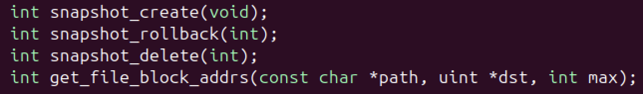

(2.2) <커널 변경 사항>

1) 변경/신규 파일 및 역할  
 - param.h : #define COW_MAX_BLKS FSSIZE

- defs.h (프로토타입 추가)  
 int snapshot_create(void);  
 int snapshot_delete(int id);  
 int snapshot_restore_from(int id); // 내부 헬퍼(커널용)  
 int snapshot_rollback(int id); // 시스템콜 이름  
 int fs_get_file_block_addrs(char *path, uint *dst, int max);  
 int path_is_under_snapshot(const char *path);

- syscall.h / syscall.c / usys.S / user.h（시스템콜 인터페이스）

- sysproc.c（시스템콜 래퍼）  
 int sys_snapshot_create(void){ return snapshot_create(); }  
 int sys_snapshot_delete(void){ int id; if(argint(0,&id)<0) return -1; return snapshot_delete(id); }  
 int sys_snapshot_rollback(void){ int id; if(argint(0,&id)<0) return -1; return snapshot_restore_from(id); }  
 int sys_get_file_block_addrs(void){  
 char *path; uint *dst; int max;  
 if(argstr(0,&path)<0) return -1;  
 if(argptr(1,(void**)&dst,sizeof(uint*))<0) return -1;  
 if(argint(2,&max)<0) return -1;  
 return fs_get_file_block_addrs(path,dst,max);  
 }

- sysfile.c（스냅샷 트리 조작/보호 로직）읽기 전용 보호: /snapshot 하위 경로에 대한 쓰기/링크/삭제/생성 차단  
 int path_is_under_snapshot(const char *p){ /* "/snapshot" 또는 "/snapshot/..." 판정 */ }  
 // 예: sys_open/sys_unlink/sys_link/sys_mkdir/sys_mknod 진입부  
 if( (쓰기/생성 플래그) && path_is_under_snapshot(path) ) return -1;

-> 생성: snapshot_create()  
 /snapshot 디렉토리 보장: ensure_snapshot_root()  
 가용 ID 탐색: find_free_id() → 01..99 중 가장 작은 미사용  
 트리 복제: snapshot_clone_tree(id)  
 디렉토리: 목록 수집(락 보유) → 락 해제 후 create() 호출  
 파일: clone_file_inode(src,dst)로 데이터 블록 공유만 설정(복사 없음)  
 -> 복구(롤백): snapshot_restore_from(id)  
 존재 확인 실패 시 즉시 -1 반환(루트 미변경)  
 wipe_root_except_snapshot()로 루트에서 /snapshot 제외 삭제(목록 수집→unlock→자식 처리)  
 restore_rec("/snapshot/<id>","/")로 내용 복원(루트 /는 생성 스킵)  
 -> 삭제: snapshot_delete(id) → snapshot_delete_tree(id)  
 파일 삭제 시 각 블록 cow_decref(bn) → ref==0일 때만 bfree(bn)

- fs.c（COW 핵심, 블록 경로）전역: static ushort cow_refcnt[COW_MAX_BLKS];

부팅/마운트 시 가드:  
 // superblock 읽은 직후  
 if(sb.size > COW_MAX_BLKS) panic("COW_MAX_BLKS too small");

COW 도우미:  
 static uint cow_clone_block(uint dev, uint oldbn){  
 uint nb = balloc(dev);  
 struct buf *ob=bread(dev,oldbn), *nbp=bread(dev,nb);  
 memmove(nbp->data, ob->data, BSIZE); bwrite(nbp);  
 brelse(nbp); brelse(ob);  
 cow_decref(oldbn); cow_incref(nb);  
 return nb;  
 }  
 static void ensure_unique_indirect(struct inode *ip){ /* 간접 포인터 블록 고유화 */ }

writei() 수정(COW 적용)  
 쓰기 진입 시:

1. 논리 블록 lbn=off/BSIZE 계산, 간접 구간이면 ensure_unique_indirect(ip)  
 2. bn = bmap(ip,lbn) 후 공유(ref>1) 이면 복제:  
 - direct: 새 블록 복제 후 ip->addrs[lbn]=nb; iupdate(ip)  
 - indirect: 간접블록 읽어 엔트리 교체(ia[idx]=nb; bwrite(ib))

itrunc()/삭제 경로 보강  
 - 각 데이터 블록 해제 전에 반드시 cow_decref(bn)  
 - ref==0일 때만 bfree(bn) 호출 (중복 해제 방지)

2) 스냅샷 ID/경로 정책  
 - ID 문자열 형식: "01" ~ "99" (0패딩 2자리)  
 - 루트: "/snapshot"  
 - 스냅샷 경로: "/snapshot/<id>"

3) 락킹/교착 방지 규칙  
 - create() 호출 전에는 어떤 inode 락도 보유하지 않기.  
 - 파일 복제 시 락 순서: ilock(src) → (dst는 create 반환 시 이미 ilock) → 작업 → iunlock(src) → iunlockput(dst).  
 - 디렉토리 재귀 조작은 “목록 수집(락 보유) → 락 해제 → 자식 처리”로 수행.  
 - 루트 정리(wipe_root_except_snapshot)는 루트 락 보유 상태에서 재귀 진입 금지.

5) 오류/예외 처리

- 롤백: 존재하지 않는 ID로 호출 시 루트에 부작용 없음, -1 반환.  
 - 삭제: 미존재 ID는 -1 반환. 존재 시 참조카운트 기반으로 안전 해제.  
 - COW 테이블 크기: sb.size > COW_MAX_BLKS이면 부팅 시 panic으로 즉시 탐지.  
 - 중복 해제 방지: 항상 cow_decref → if(ref==0) bfree.

(2.3) <호출 순서도>

snapshot_create 호출흐름

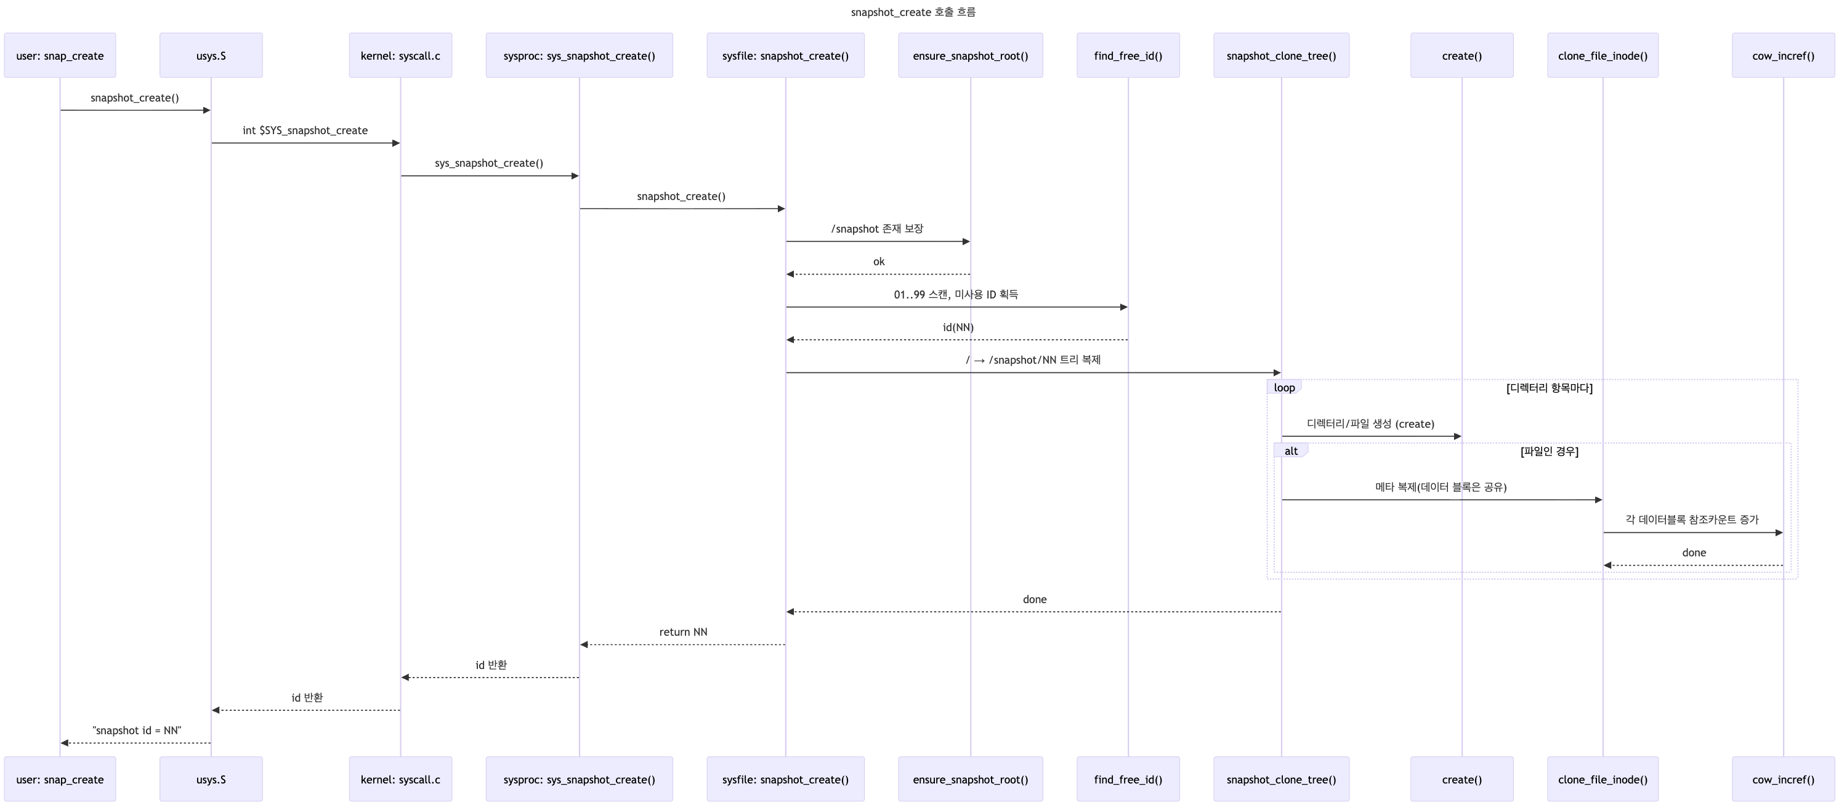

snapshot_rollback 호출흐름

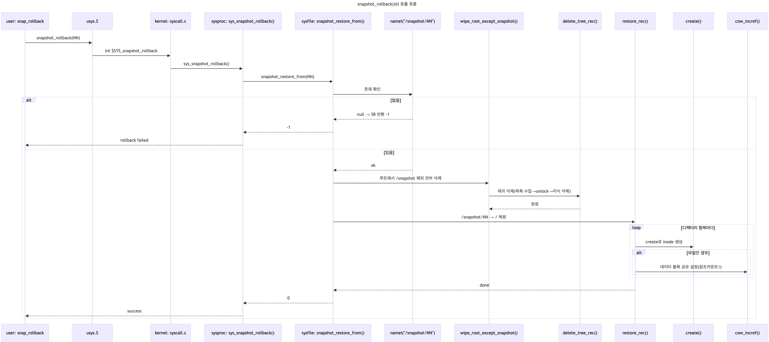

snapshot_delete 호출흐름

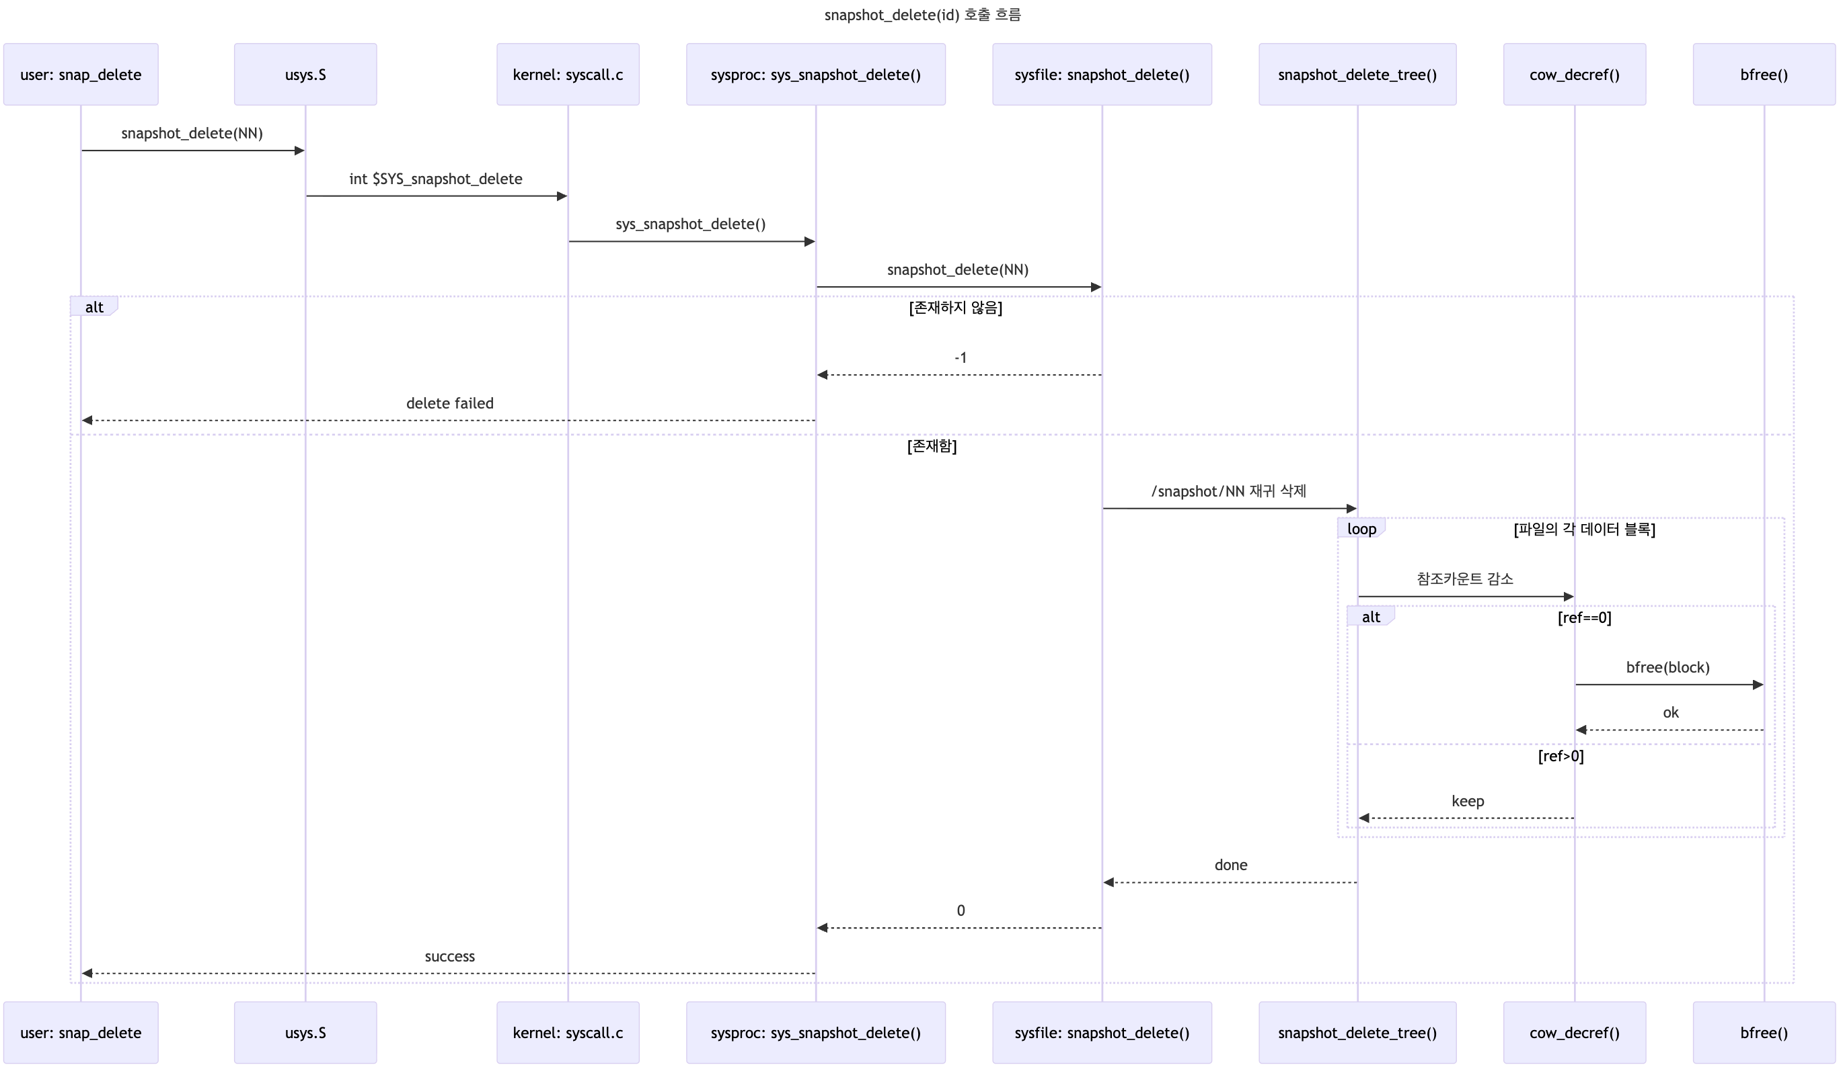

append (fs.c의 writei()) cow동작 흐름

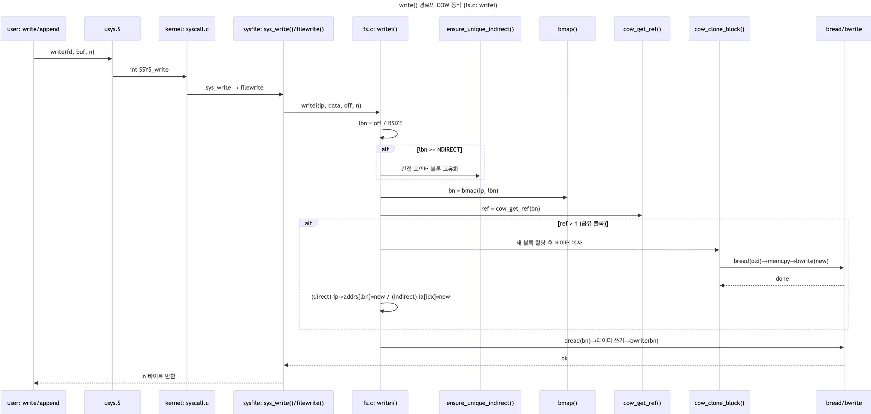

print_addr (get_file_block_addrs()) 호출흐름

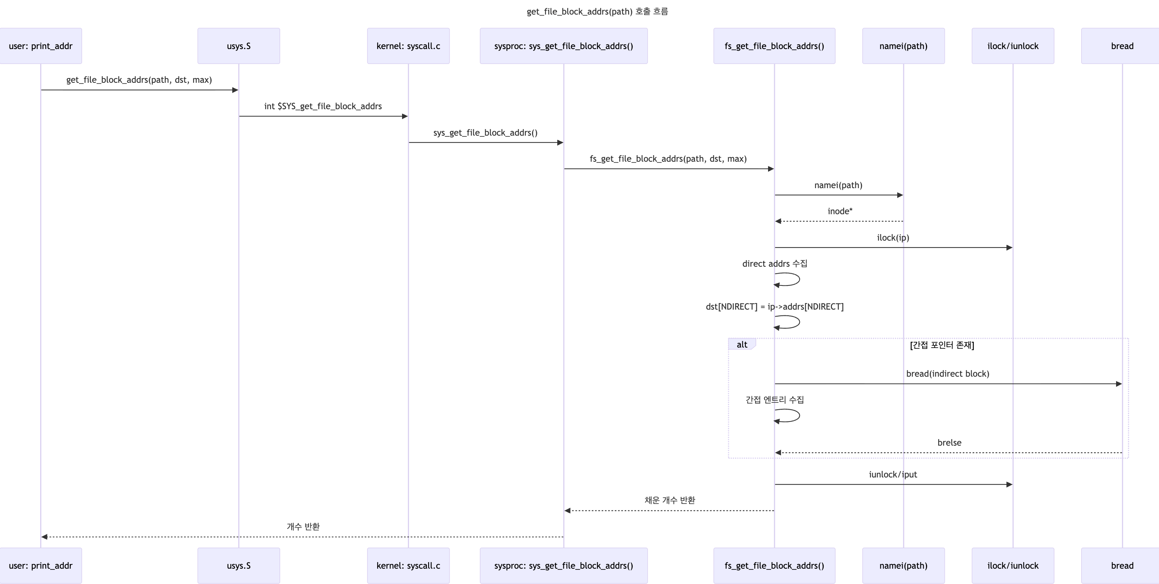

3. 결과

param.h  
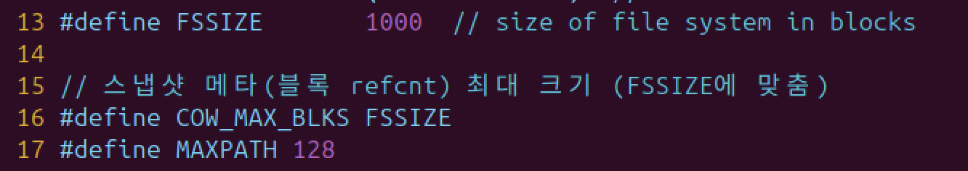

defs.h  
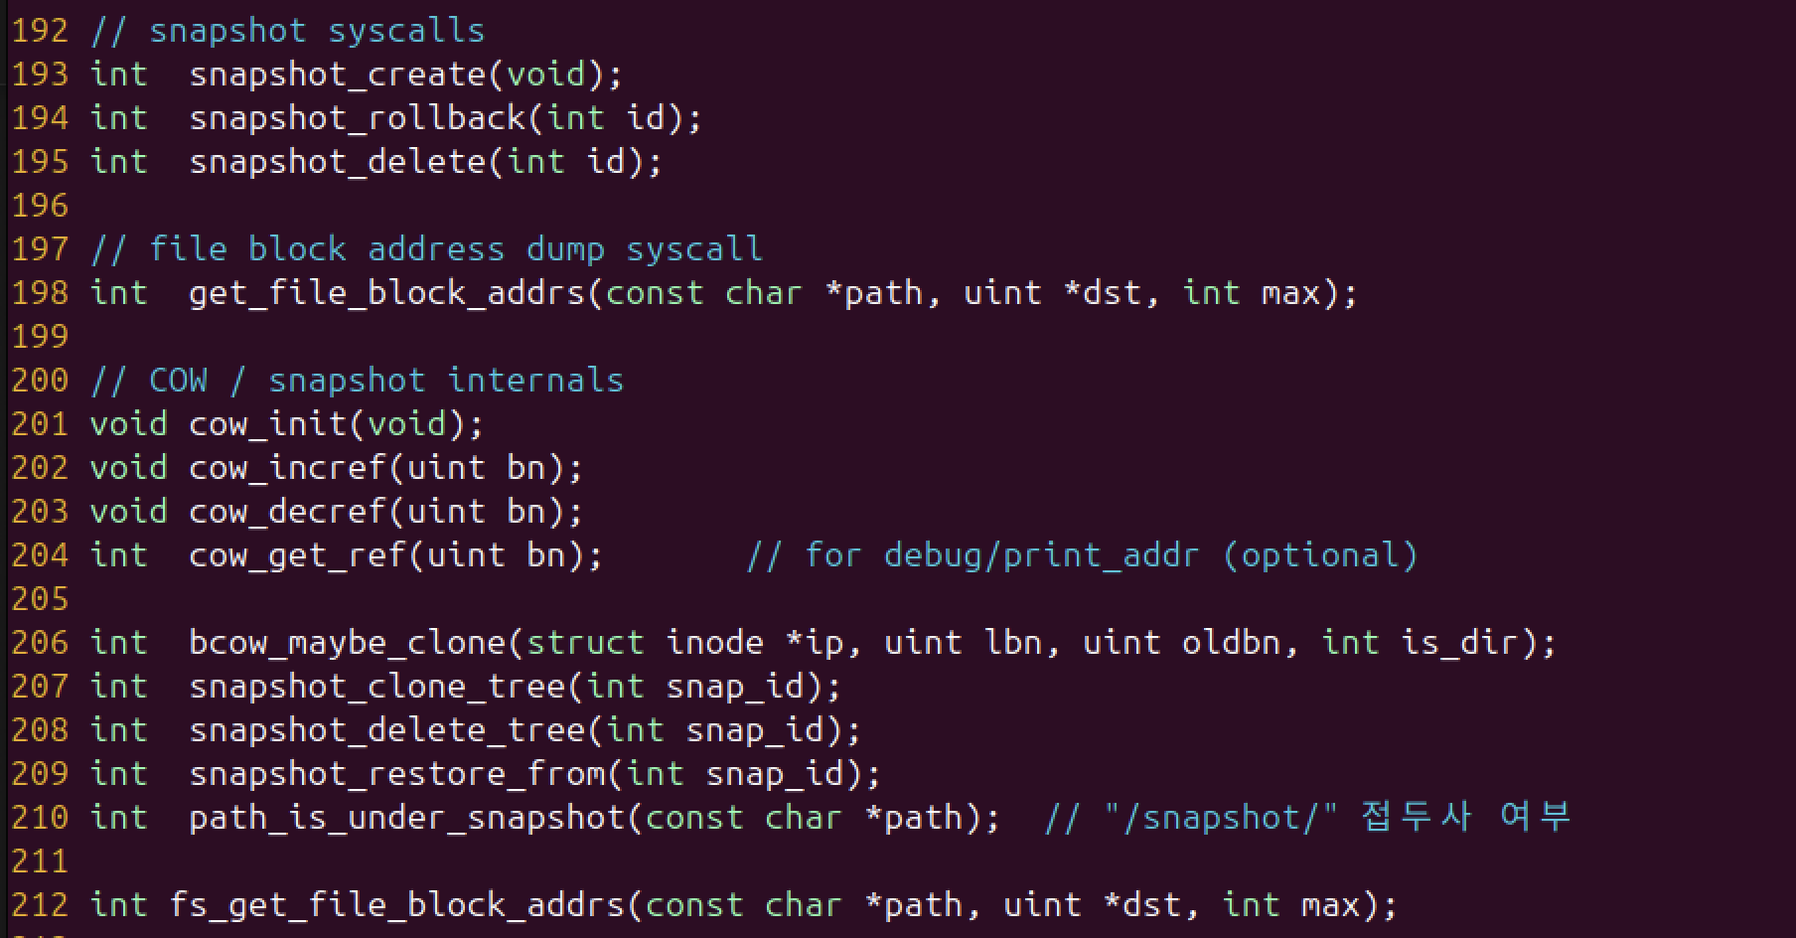

syscall.h  
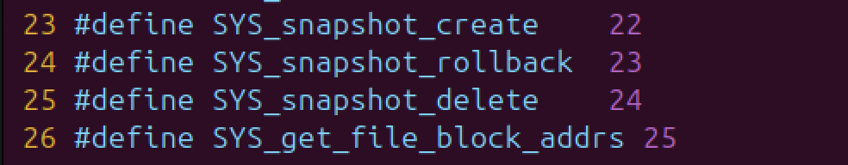

syscall.c  
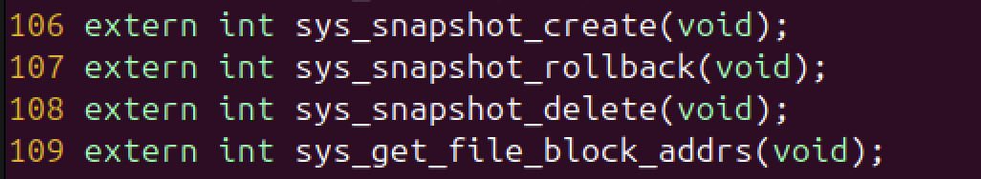  
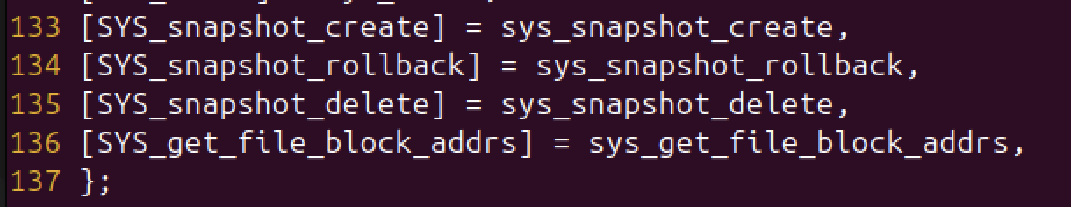

usys.S  
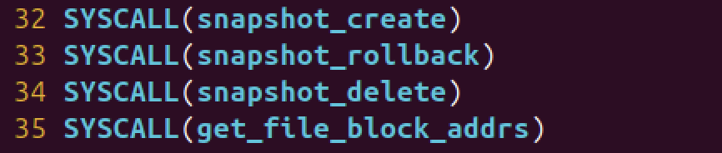

user.h  
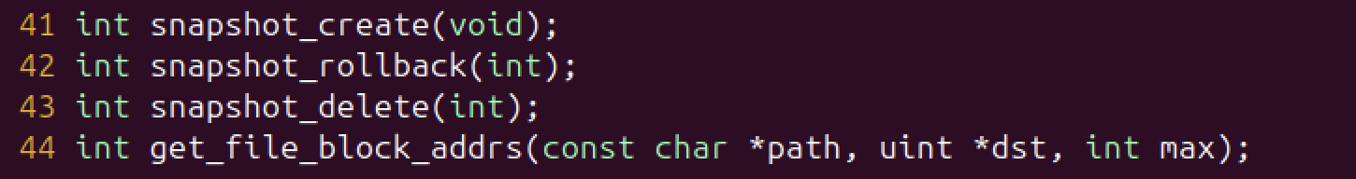

sysfile.c

path_is_under_snapshot_any: 경로 문자열을 직접 스캔해 절대/상대/중첩 어떤 형태든 "snapshot"이 포함되면 스냅샷 경로로 판단(1 반환), 아니면 0.

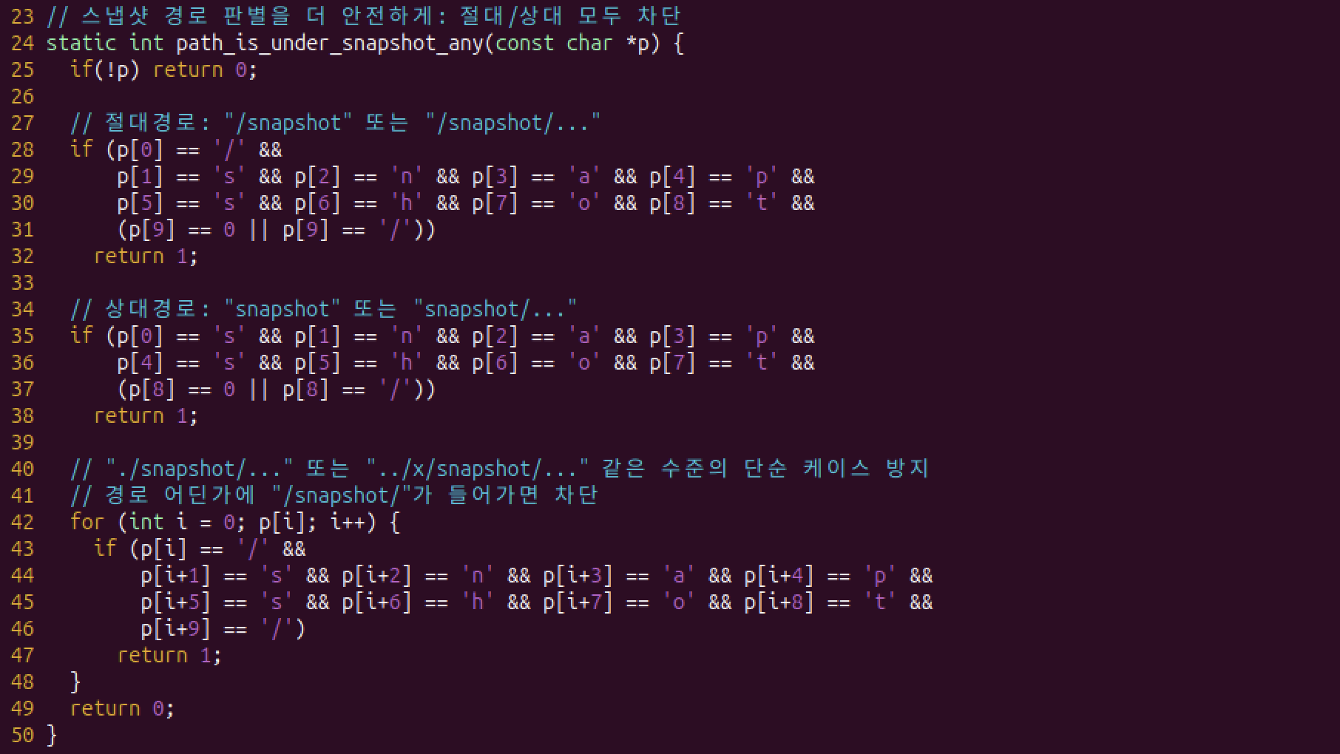

is_write_like_open: O_WRONLY | O_RDWR | O_CREATE 중 하나라도 포함되면 “쓰기 성격의 open”이라고 판정.

is_under_snapshot_dir: 주어진 디렉토리 inode에서 ..를 따라 올라가며 /snapshot 디렉토리인지 확인(잠금/put 안전 처리 포함).

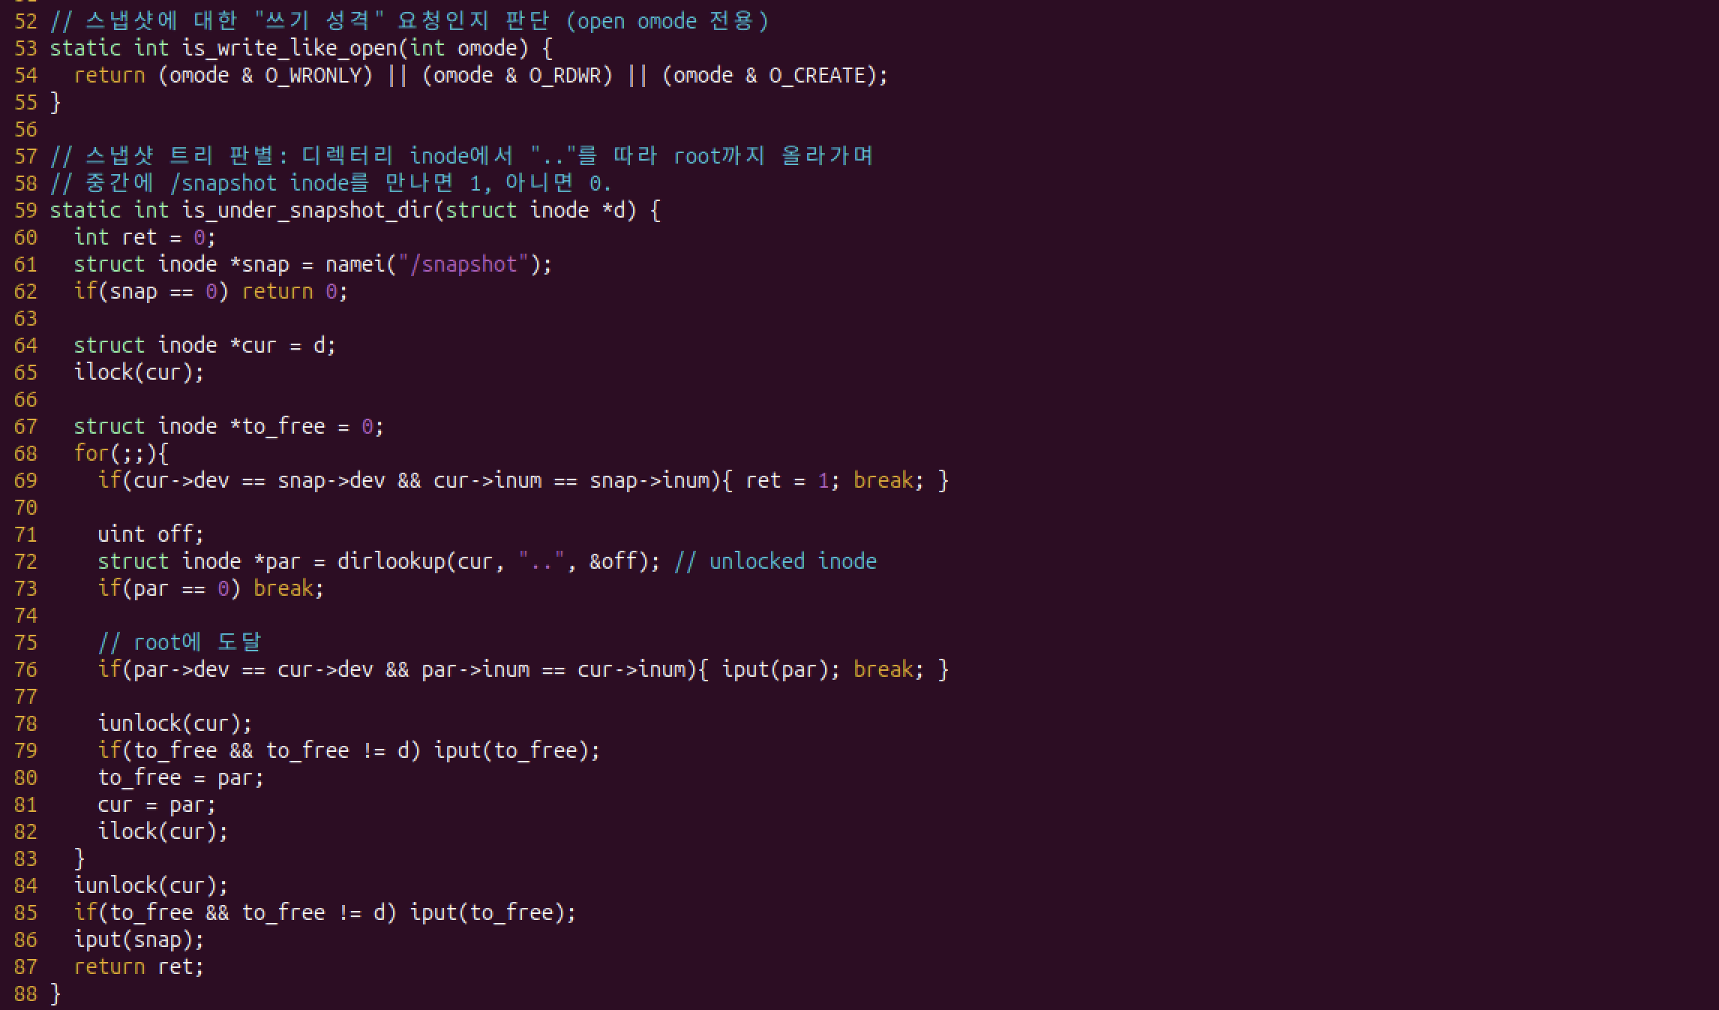

path_write_into_snapshot: 빠른 문자열 필터(절대/루트기준 상대) 후 nameiparent()로 부모 디렉토리 inode를 얻어 실제로 스냅샷 트리 내부인지 최종 판정.

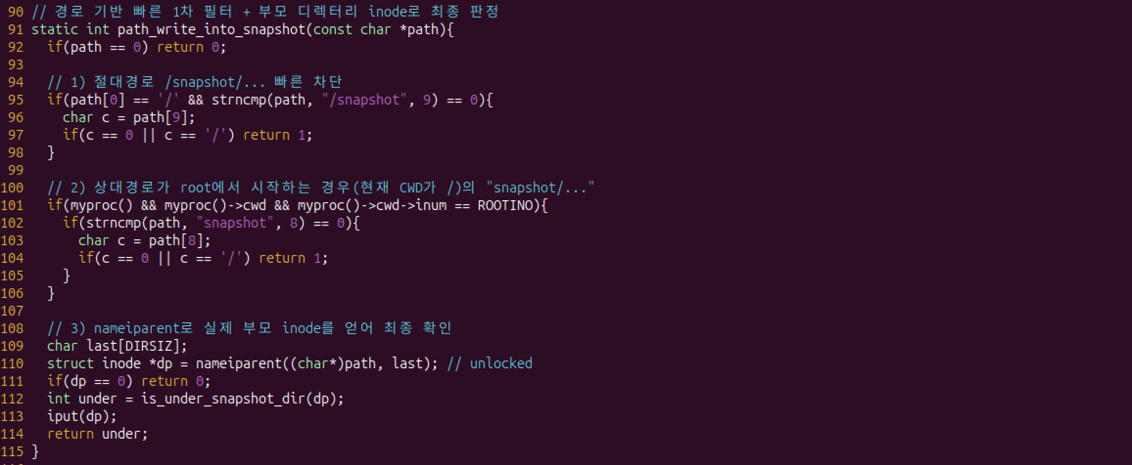  
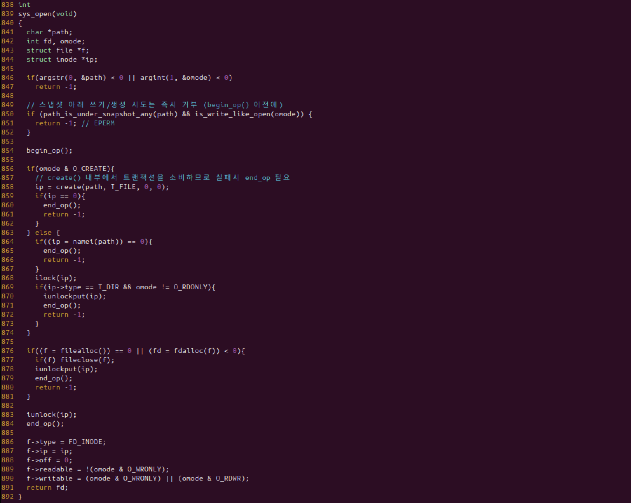  
ㄴ sys_open: begin_op 전에 스냅샷에 대한 쓰기/생성 시도를 즉시 거부하고, 그 외에는 기존 로직대로 파일 생성/열기 및 f->readable/writable 설정.

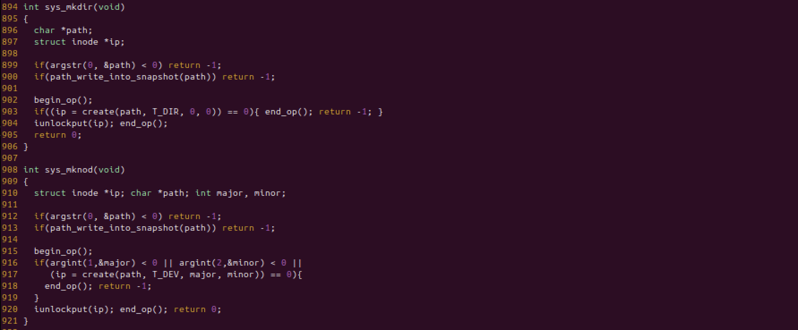  
sys_mkdir: 대상 경로가 스냅샷 트리 안이면 디렉토리 생성 거부, 아니면 정상적으로 create(..., T_DIR) 수행.

sys_mknod: 스냅샷 트리 내부에선 디바이스 노드 생성 금지, 외부에선 기존 방식으로 생성.

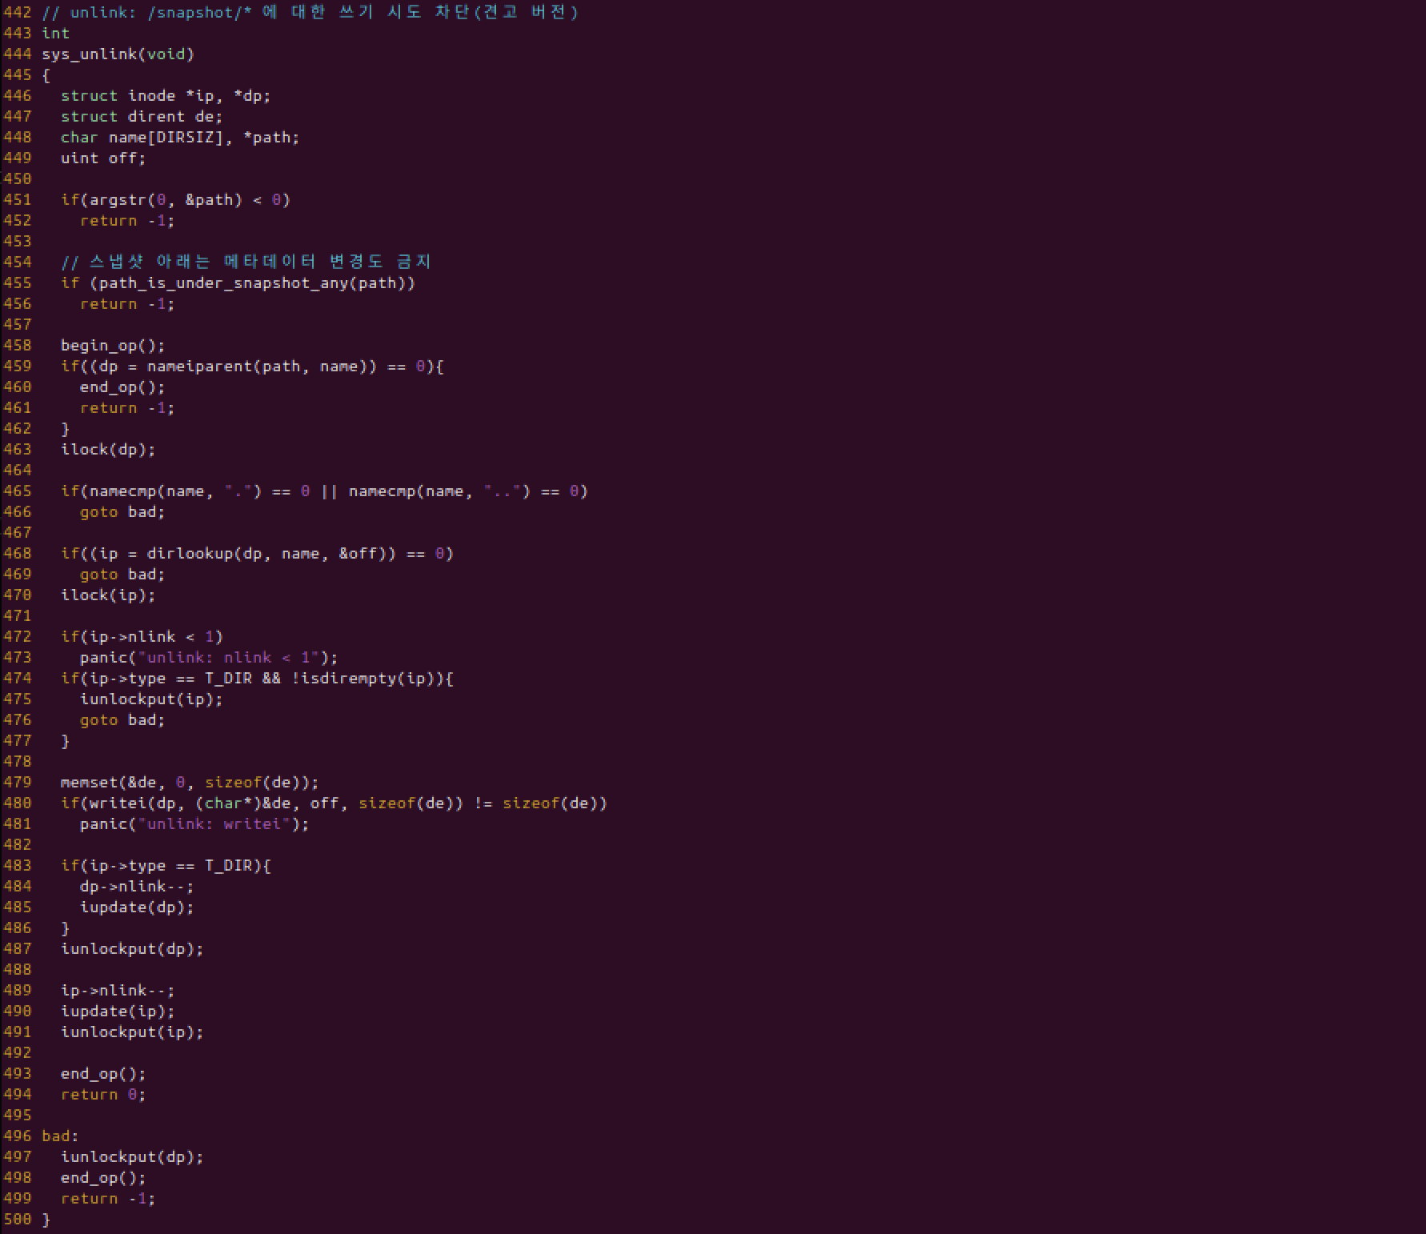  
ㄴ sys_unlink: /snapshot/* 경로에 대한 언링크(메타데이터 변경) 요청은 즉시 차단, 그 외엔 기존 언링크 절차 수행.

sys_link: 새 경로(new)가 스냅샷 트리 안이거나, 원본(old)이 스냅샷 안(링크 카운트 변경 필요)인 경우 금지; 나머지는 링크 카운트 증가 후 엔트리 추가.

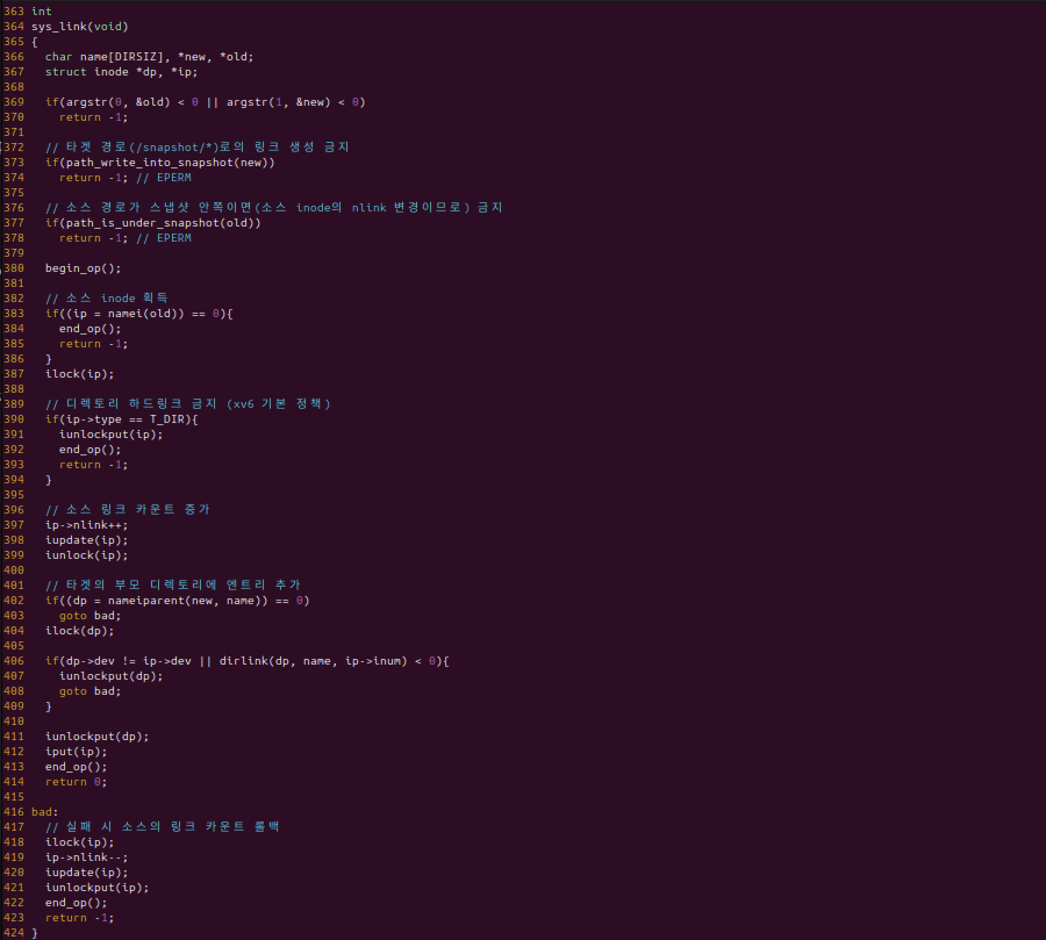

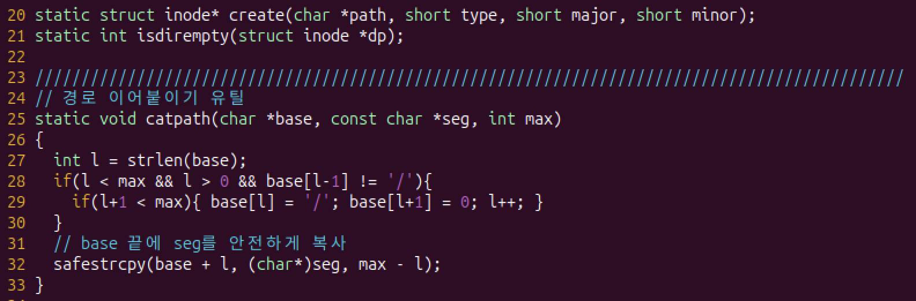  
ㄴ 경로 이어붙이기 유틸

  
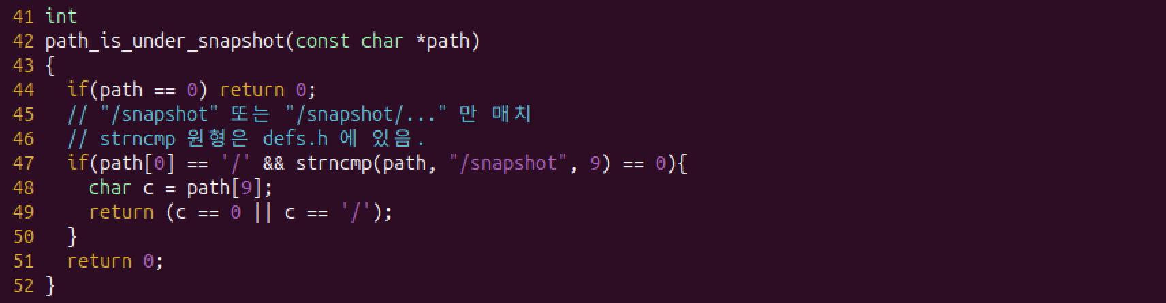  
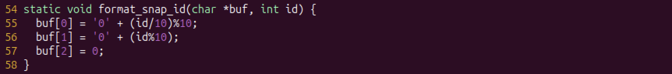  
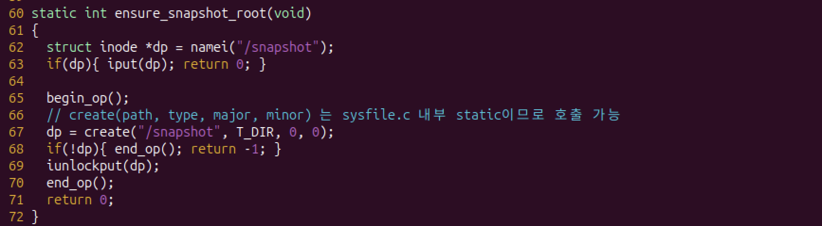  
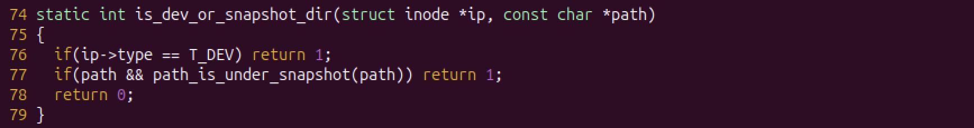  
ㄴ스냅샷 유틸: 경로가 /snapshot 하위인지 판별(path_is_under_snapshot), 스냅샷 ID 문자열 생성, /snapshot 루트가 없으면 만들어두기, 그리고 디바이스 파일·스냅샷 경로를 보호 대상으로 간주하는 헬퍼.

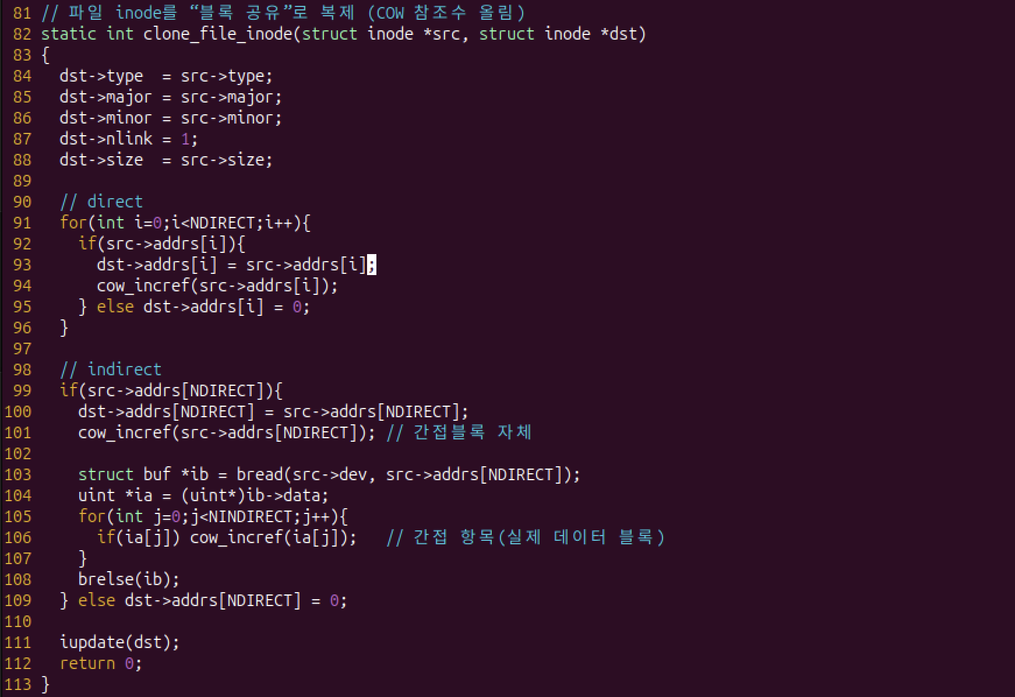  
ㄴinode 복제: 원본 inode의 메타데이터와 direct/indirect 포인터를 그대로 복사하고, 간접 포인터 블록과 그 내부 엔트리까지 참조 카운트를 올려 “블록 공유(COW)” 상태로 클론을 만드는 함수   
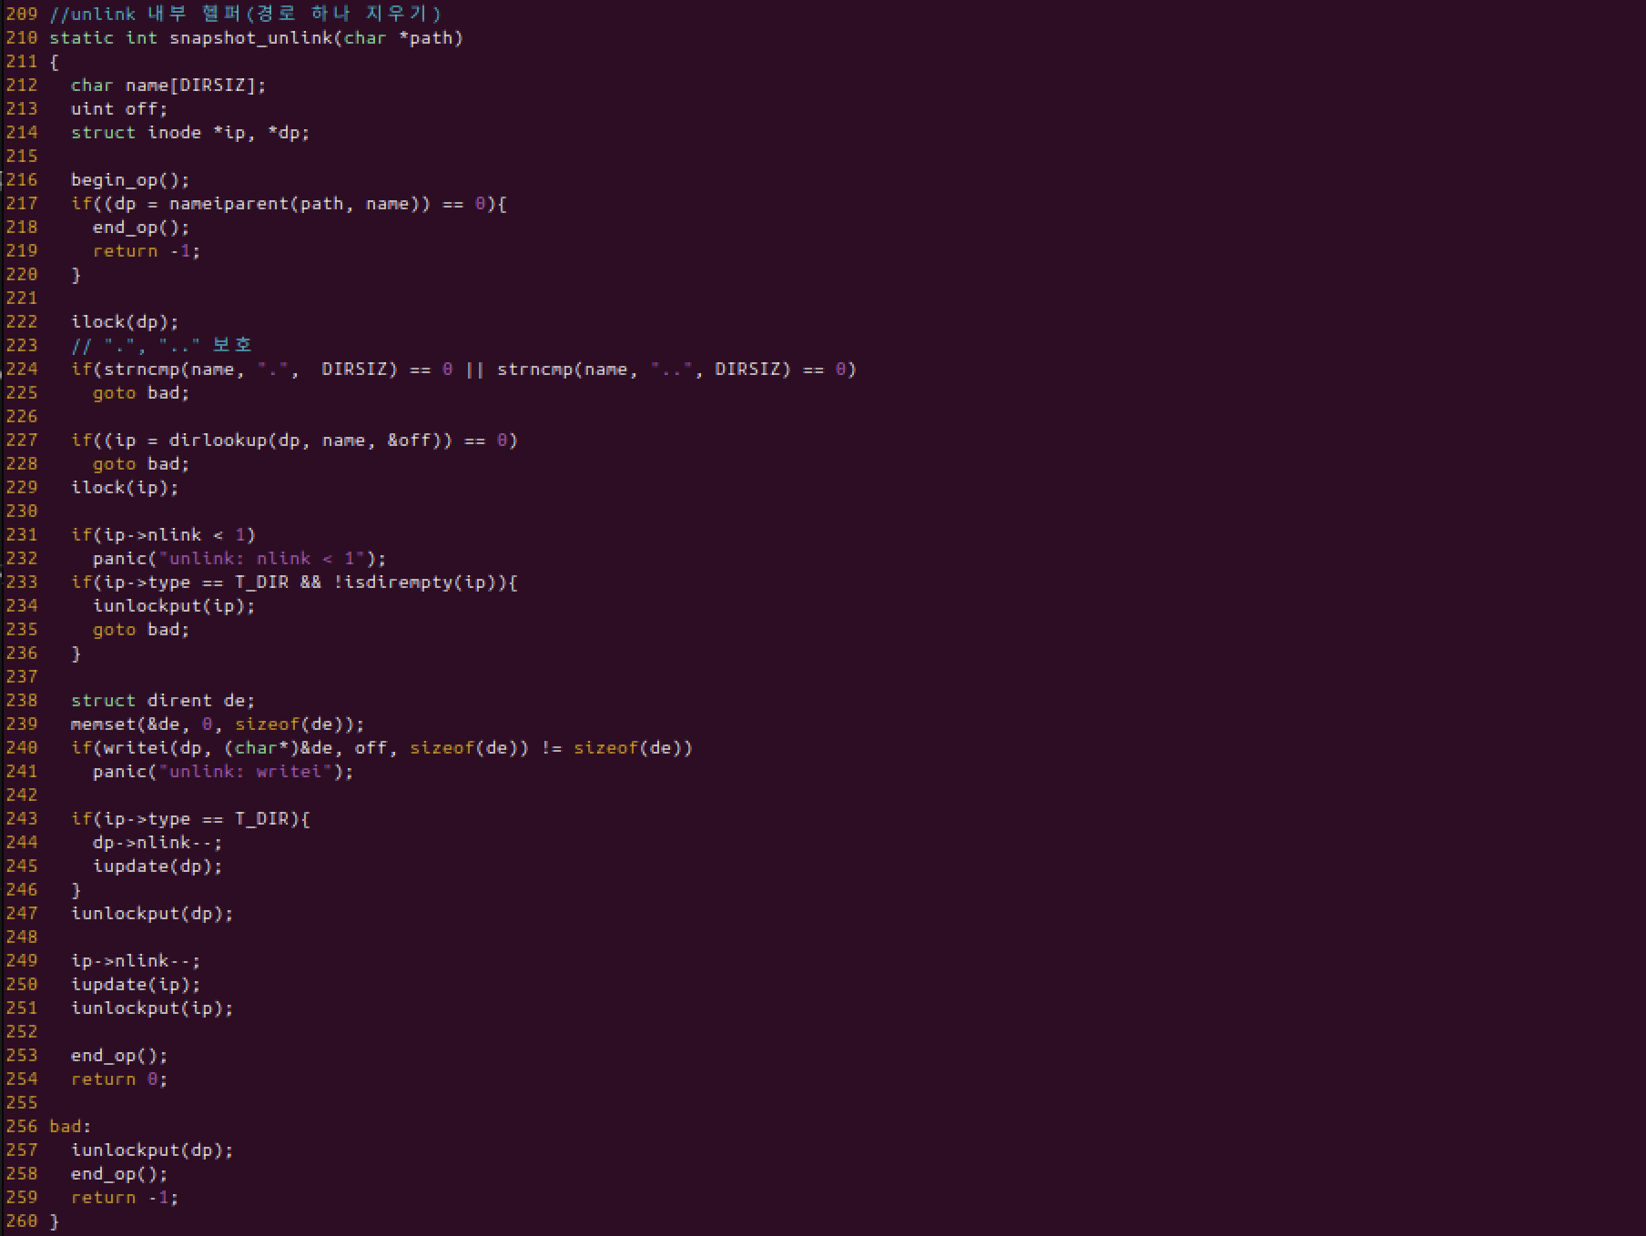  
ㄴ**snapshot_unlink**: 부모 디렉터리에서 대상 엔트리(./..·비어있지 않은 디렉터리 보호)를 지우고 링크 수 갱신해 안전하게 제거한다.

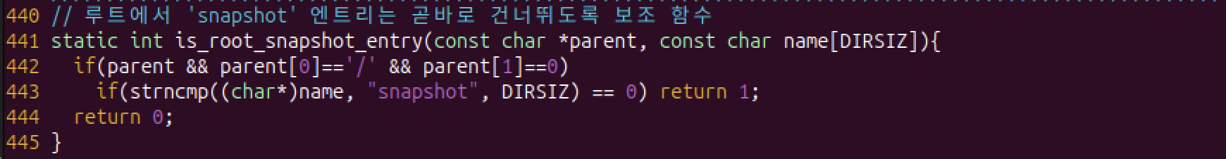

**clone_tree_rec**: 디렉터리는 자식이름 수집해 재귀적으로 생성, 파일은 대상생성 후 inode를 COW 공유로 복제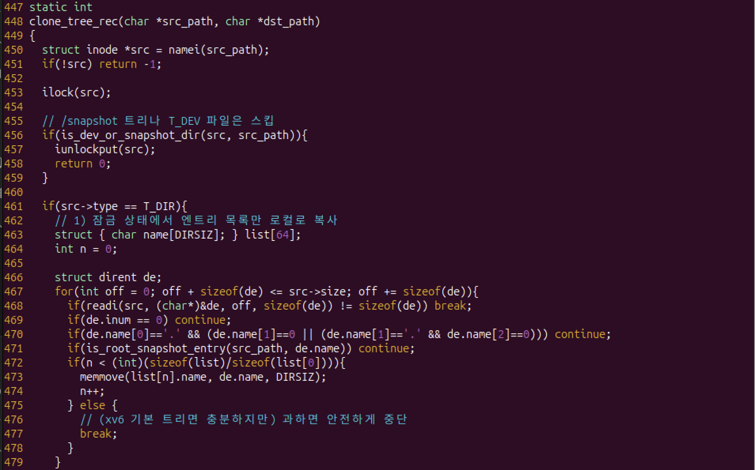  
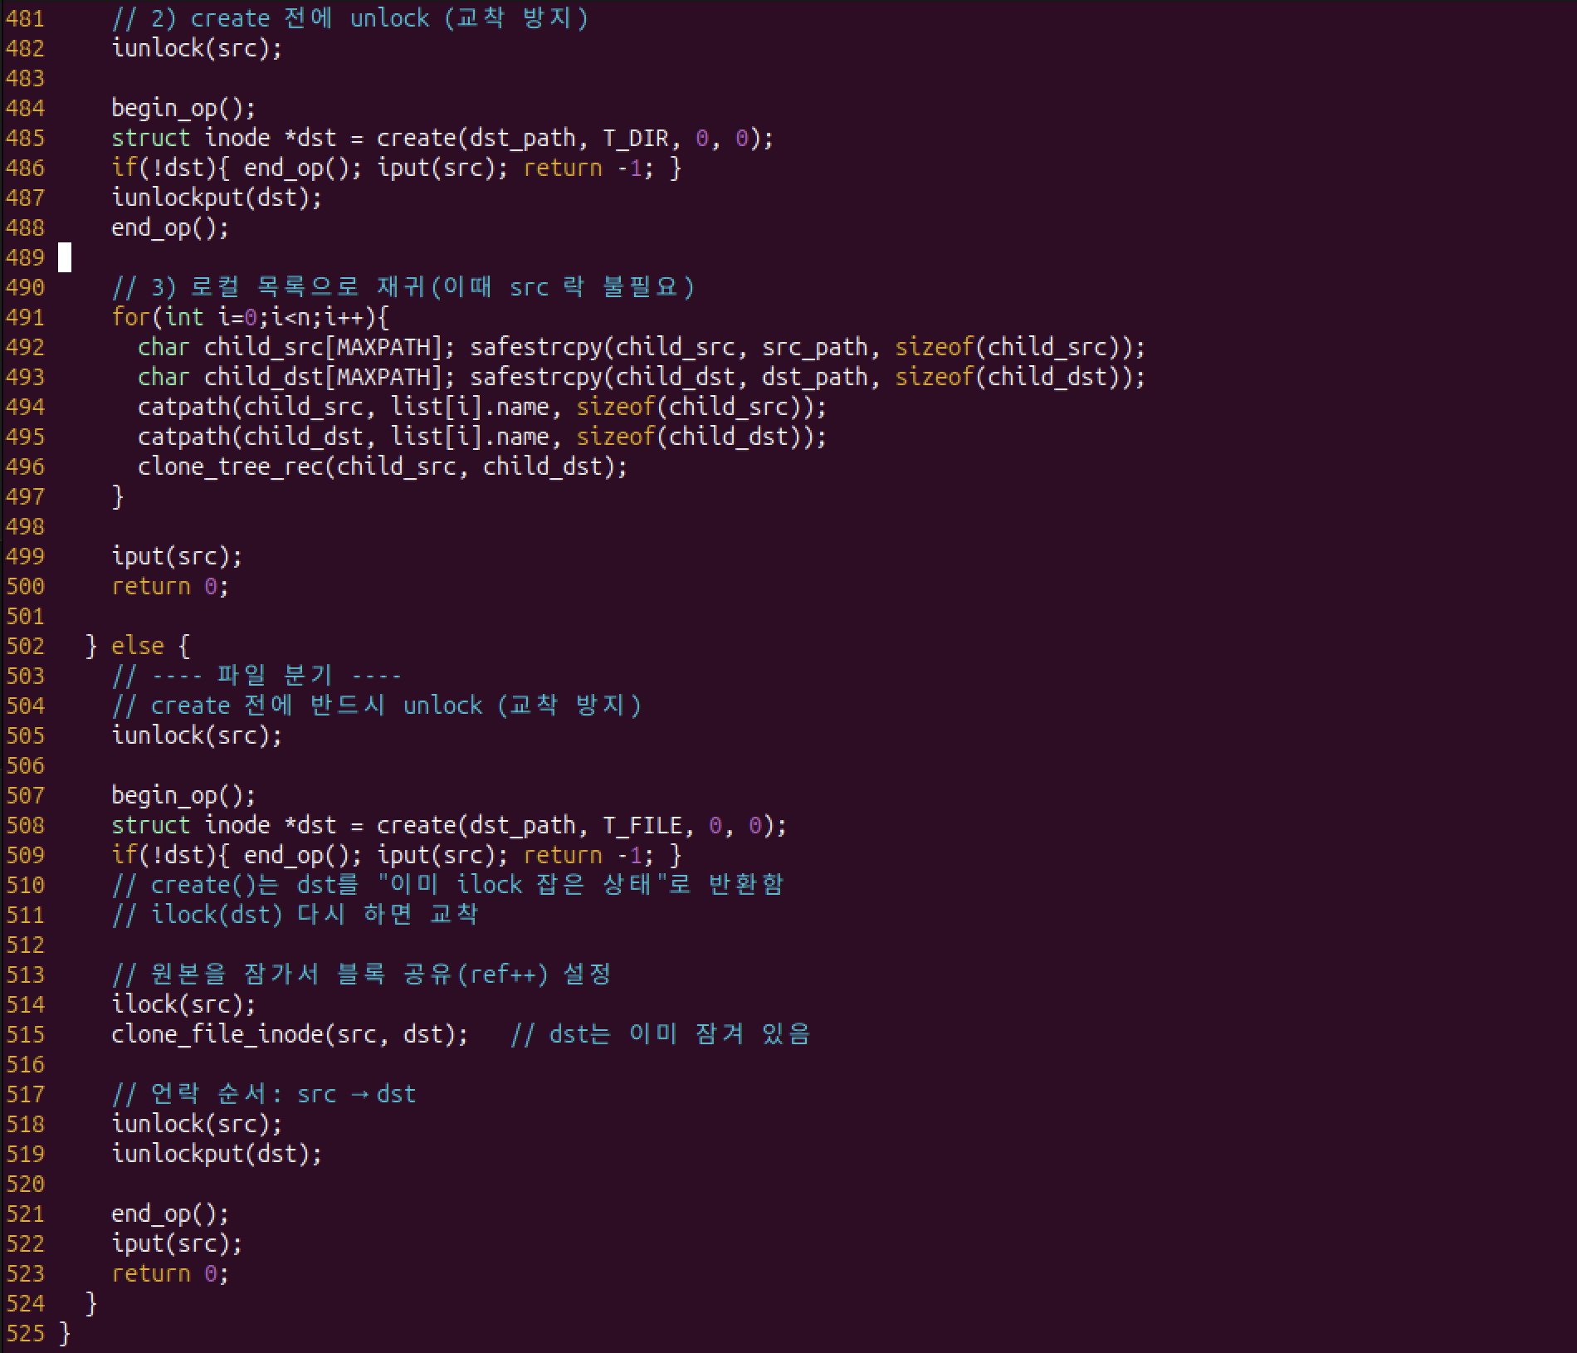

**snapshot_clone_tree**: /snapshot/<ID> 경로를 만들고 루트(/)부터 clone_tree_rec로 전체 트리를 스냅샷에 복제한다.

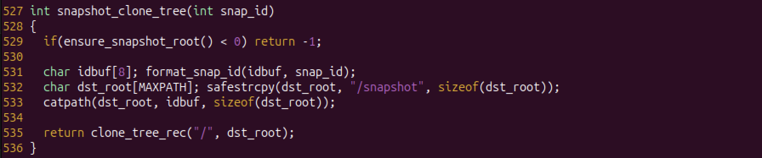

**delete_tree_rec**: 디렉터리는 후위 순회로 자식부터 지운 뒤 자신을 snapshot_unlink로 제거하고, 파일은 곧바로 제거한다.

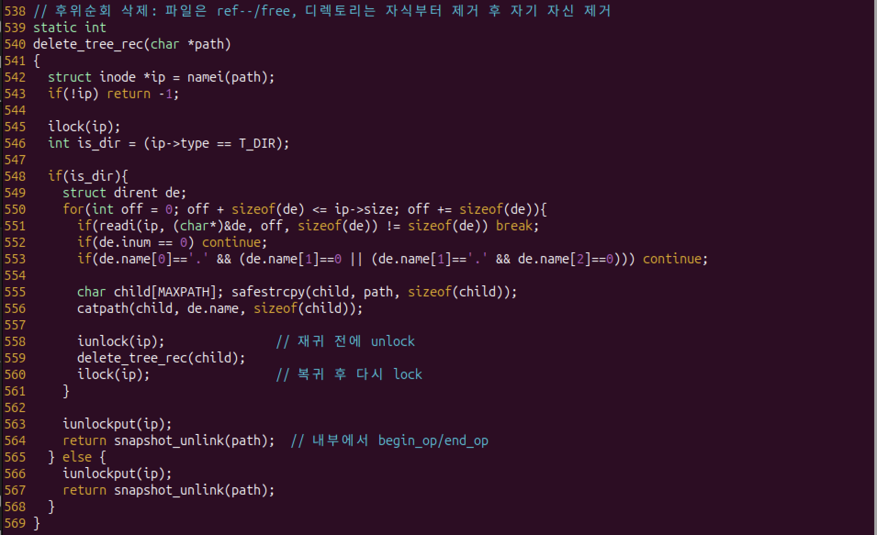

**snapshot_delete_tree**: 스냅샷 ID로 /snapshot/<ID> 경로를 구성해 해당 트리를 통째로 삭제한다.

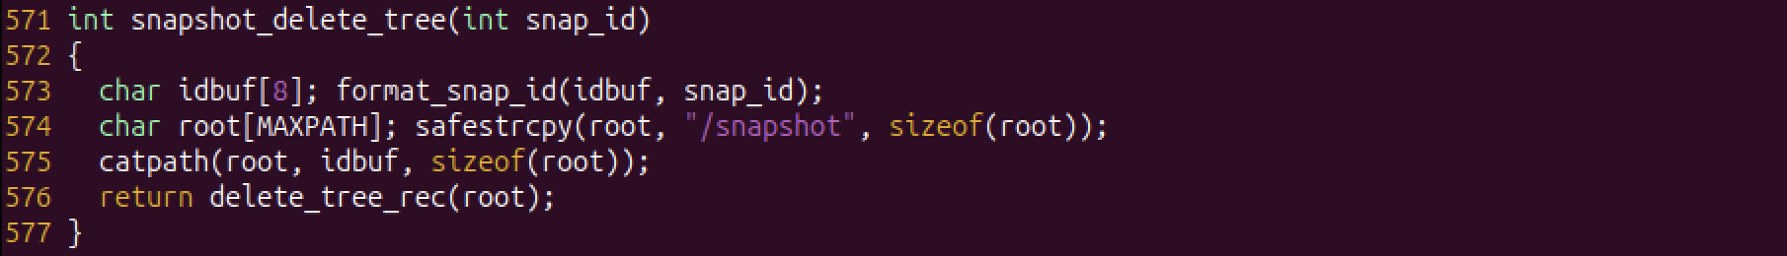

**wipe_root_except_snapshot**: 루트에서 snapshot만 남기고 나머지 최상위 엔트리들을 열거해 모두 삭제해(복구 전 초기화) 둔다.

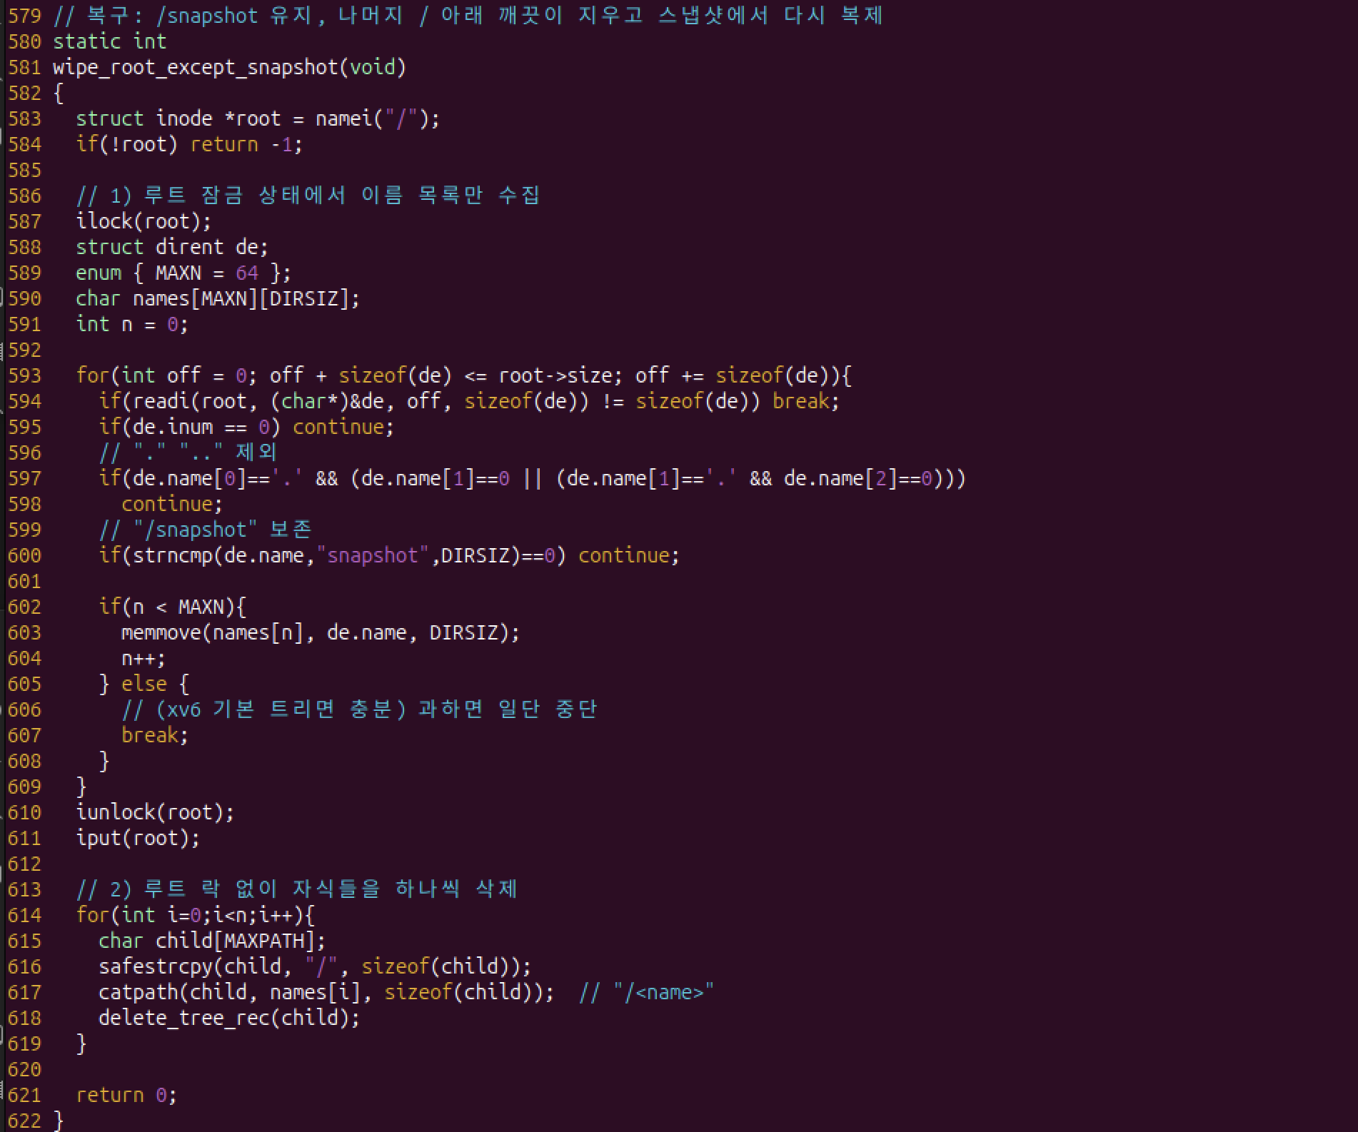

**restore_rec**: 스냅샷의 src_path를 기준으로 대상 dst_path에 디렉터리는 생성·자식 나열 후 재귀 복원하고, 파일은 존재 시 COW 공유로 대체·없으면 생성하여 블록 공유 복제한다.

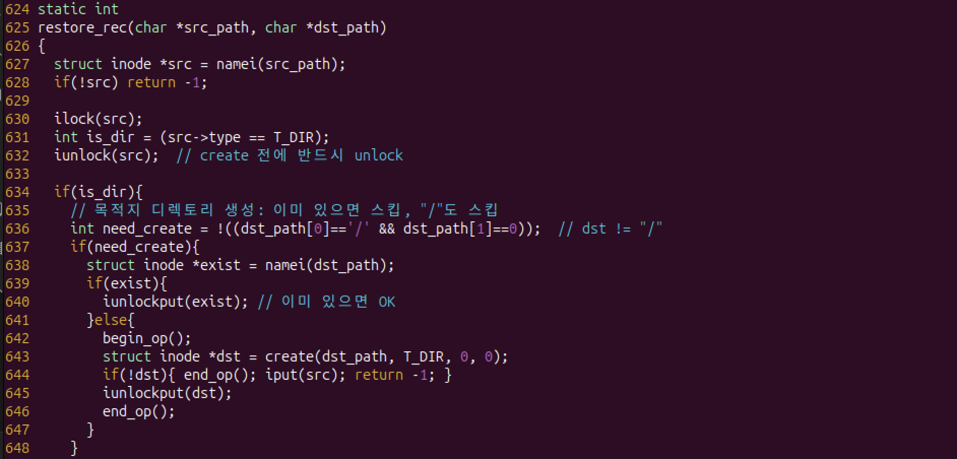  
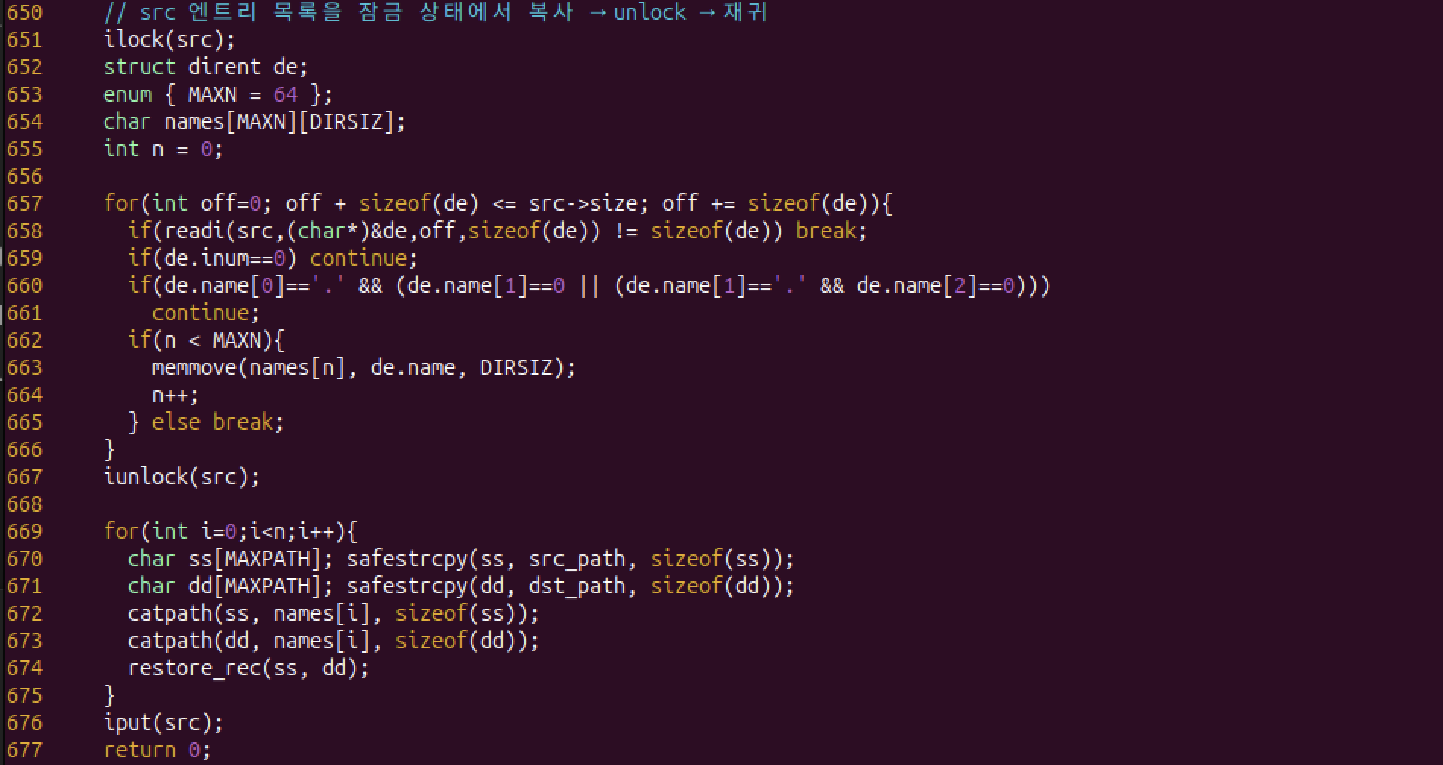  
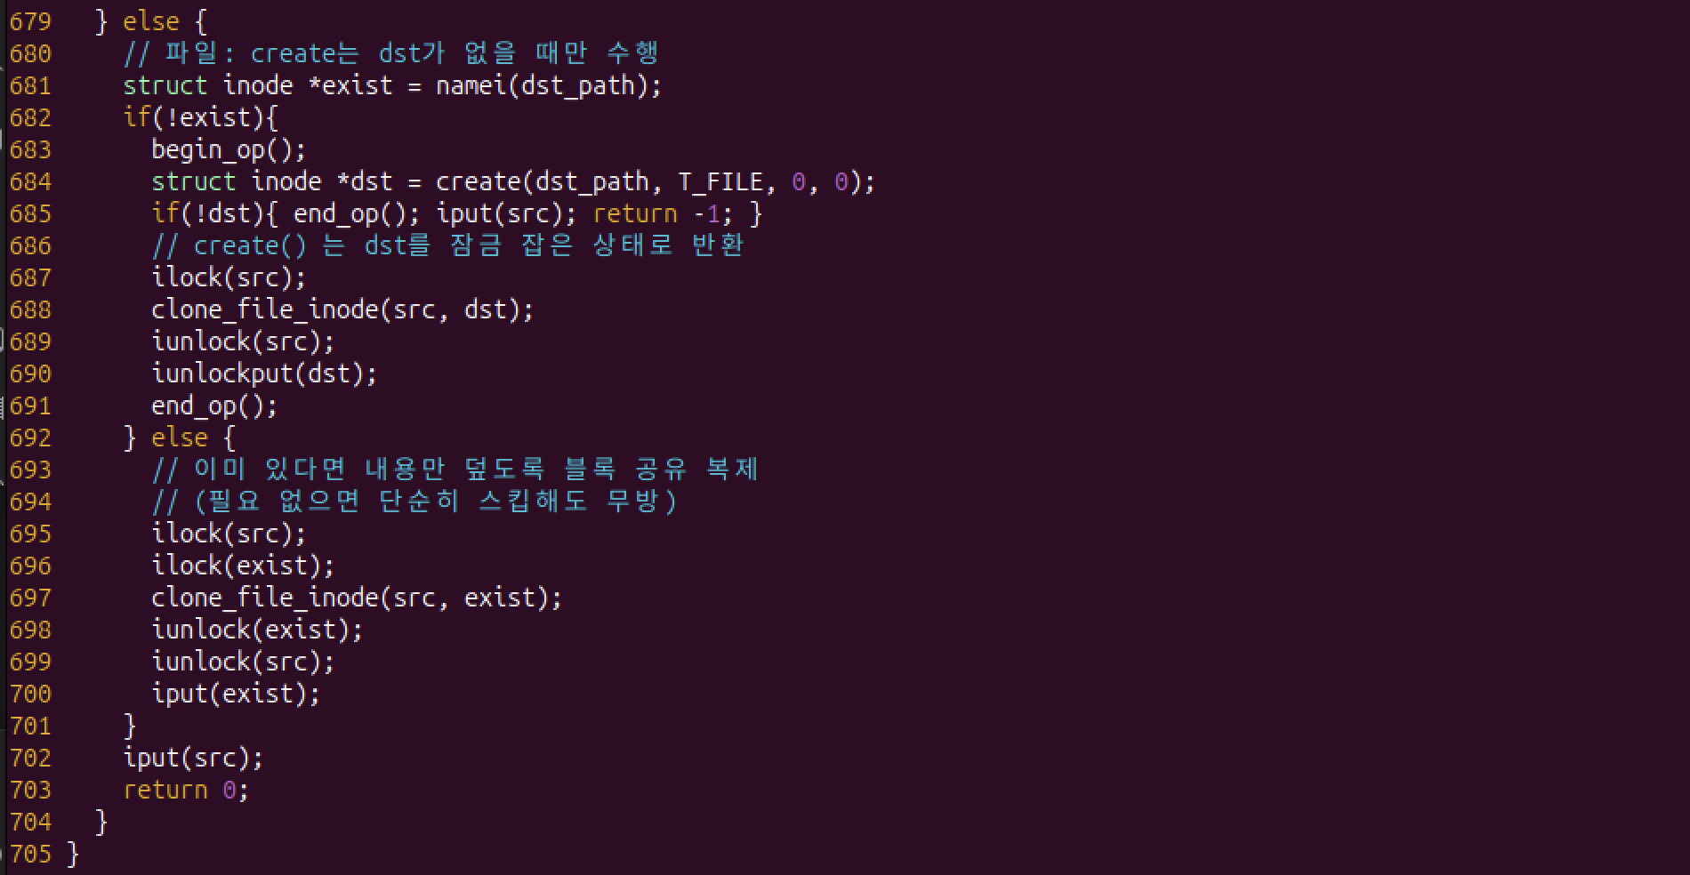

**snapshot_restore_from**: 주어진 스냅샷 ID 경로 존재를 확인한 뒤 루트에서 /snapshot만 남기고 비우고, restore_rec(src_root, "/")로 전체 파일트리를 스냅샷 상태로 재구성한다.

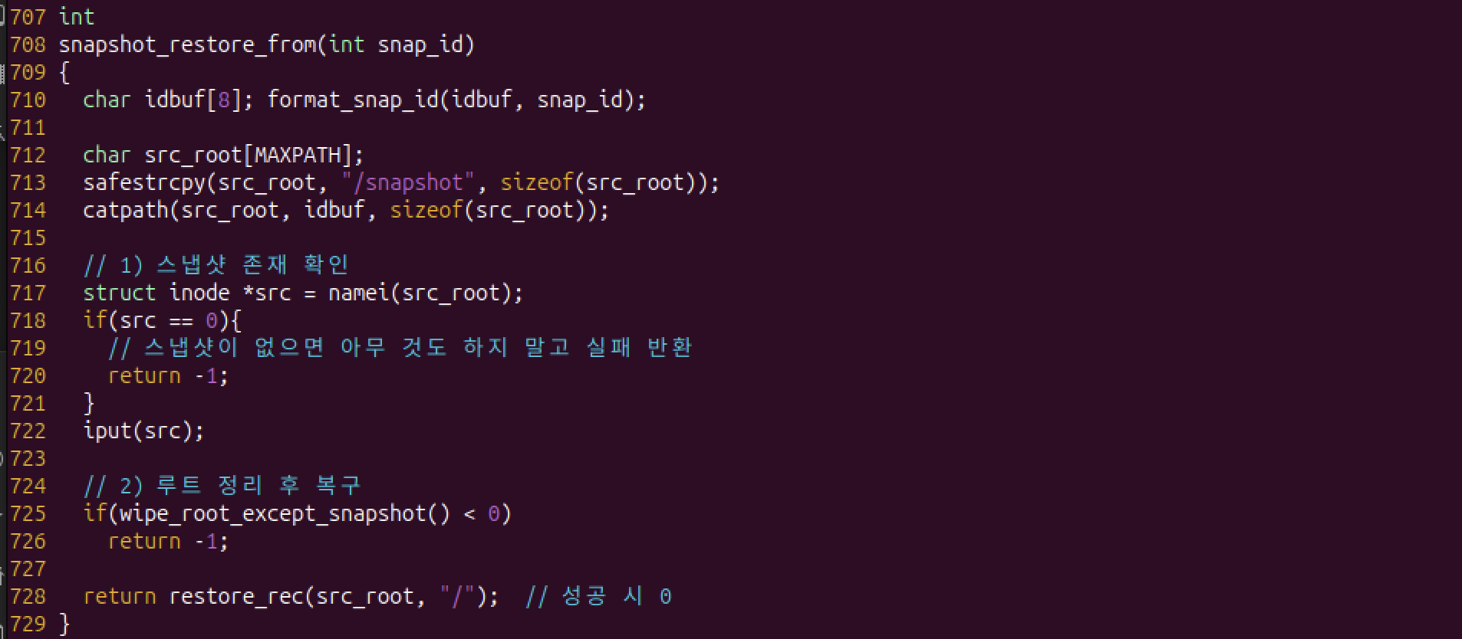

fs.c

cow_clone_block: 기존 블록 oldbn 내용을 새 블록에 그대로 복사해 저장하고 refcount(옛 블록−−, 새 블록++) 갱신 후 새 블록 번호를 반환.

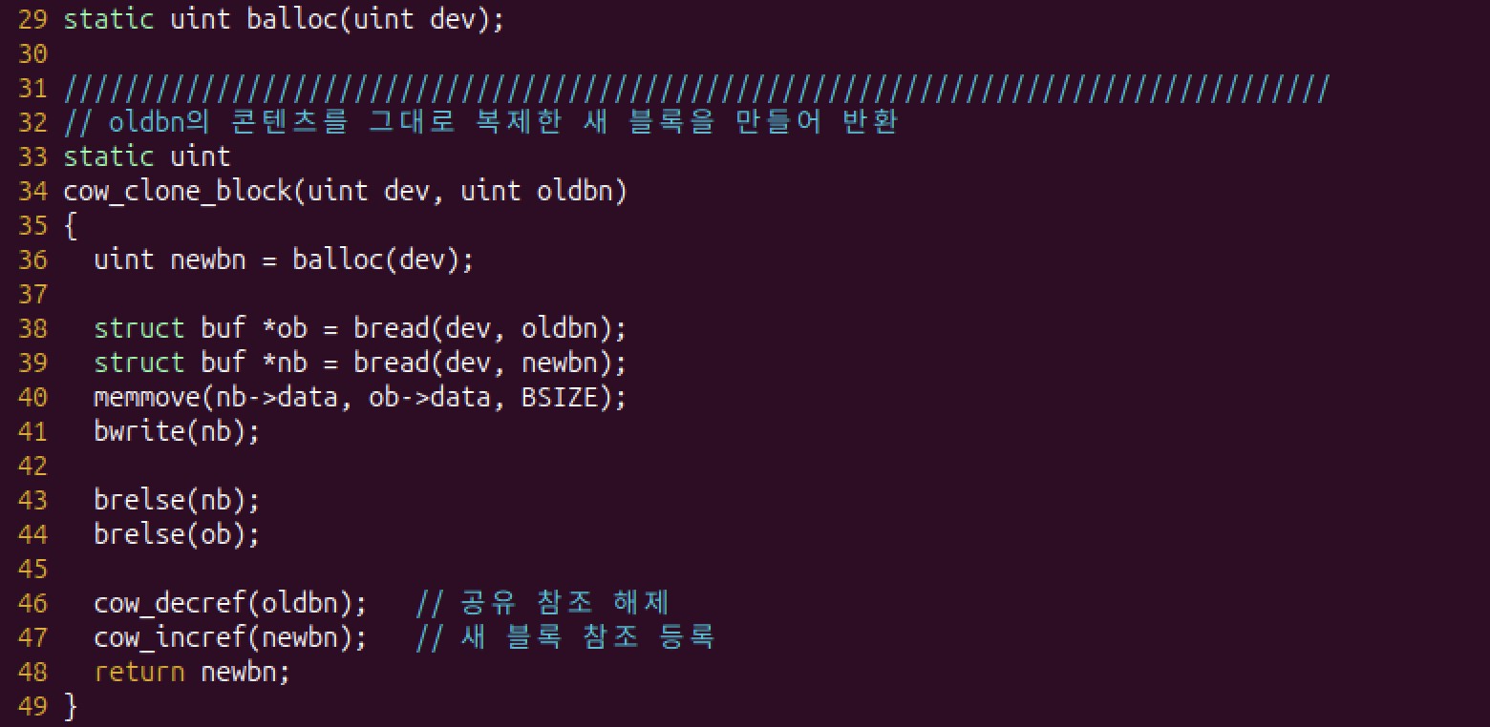

ensure_unique_indirect: 간접 포인터 블록이 없으면 할당·등록, 공유(ref>1)이면 복제해 ip->addrs[NDIRECT]를 고유 블록으로 교체.

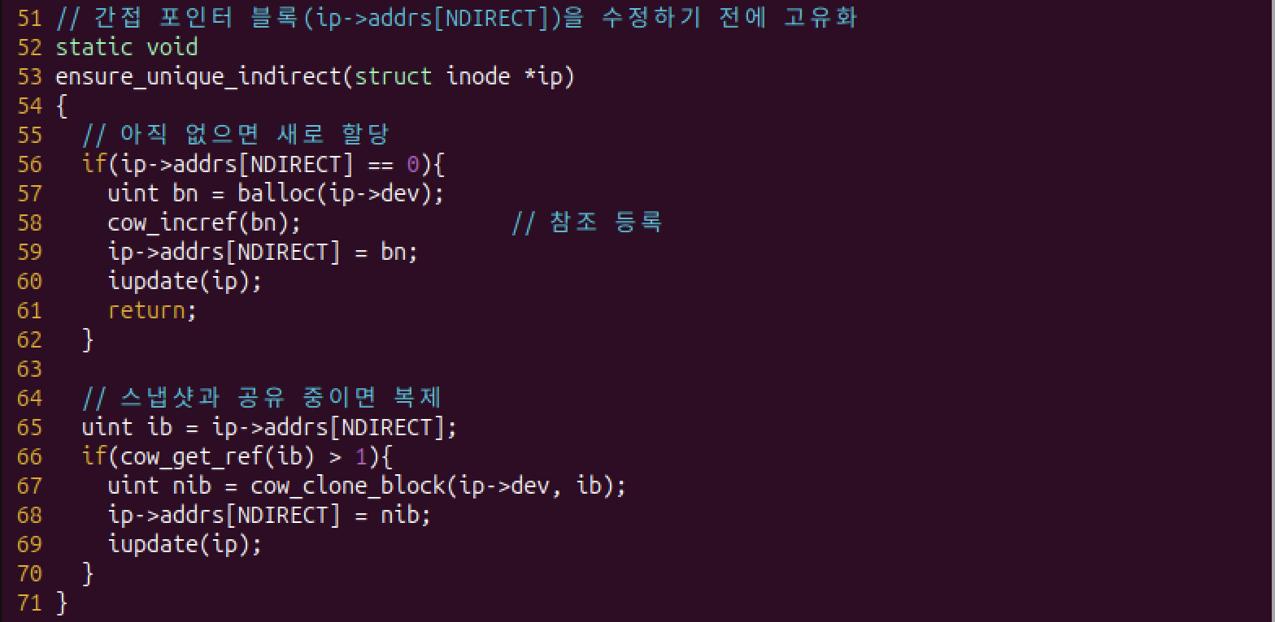

COW refcount 테이블(cow_refcnt[], cow_init/incref/decref/get_ref): 스핀락으로 보호되는 전역 참조수 배열을 초기화·증가·감소·조회하는 유틸 함수 묶음.

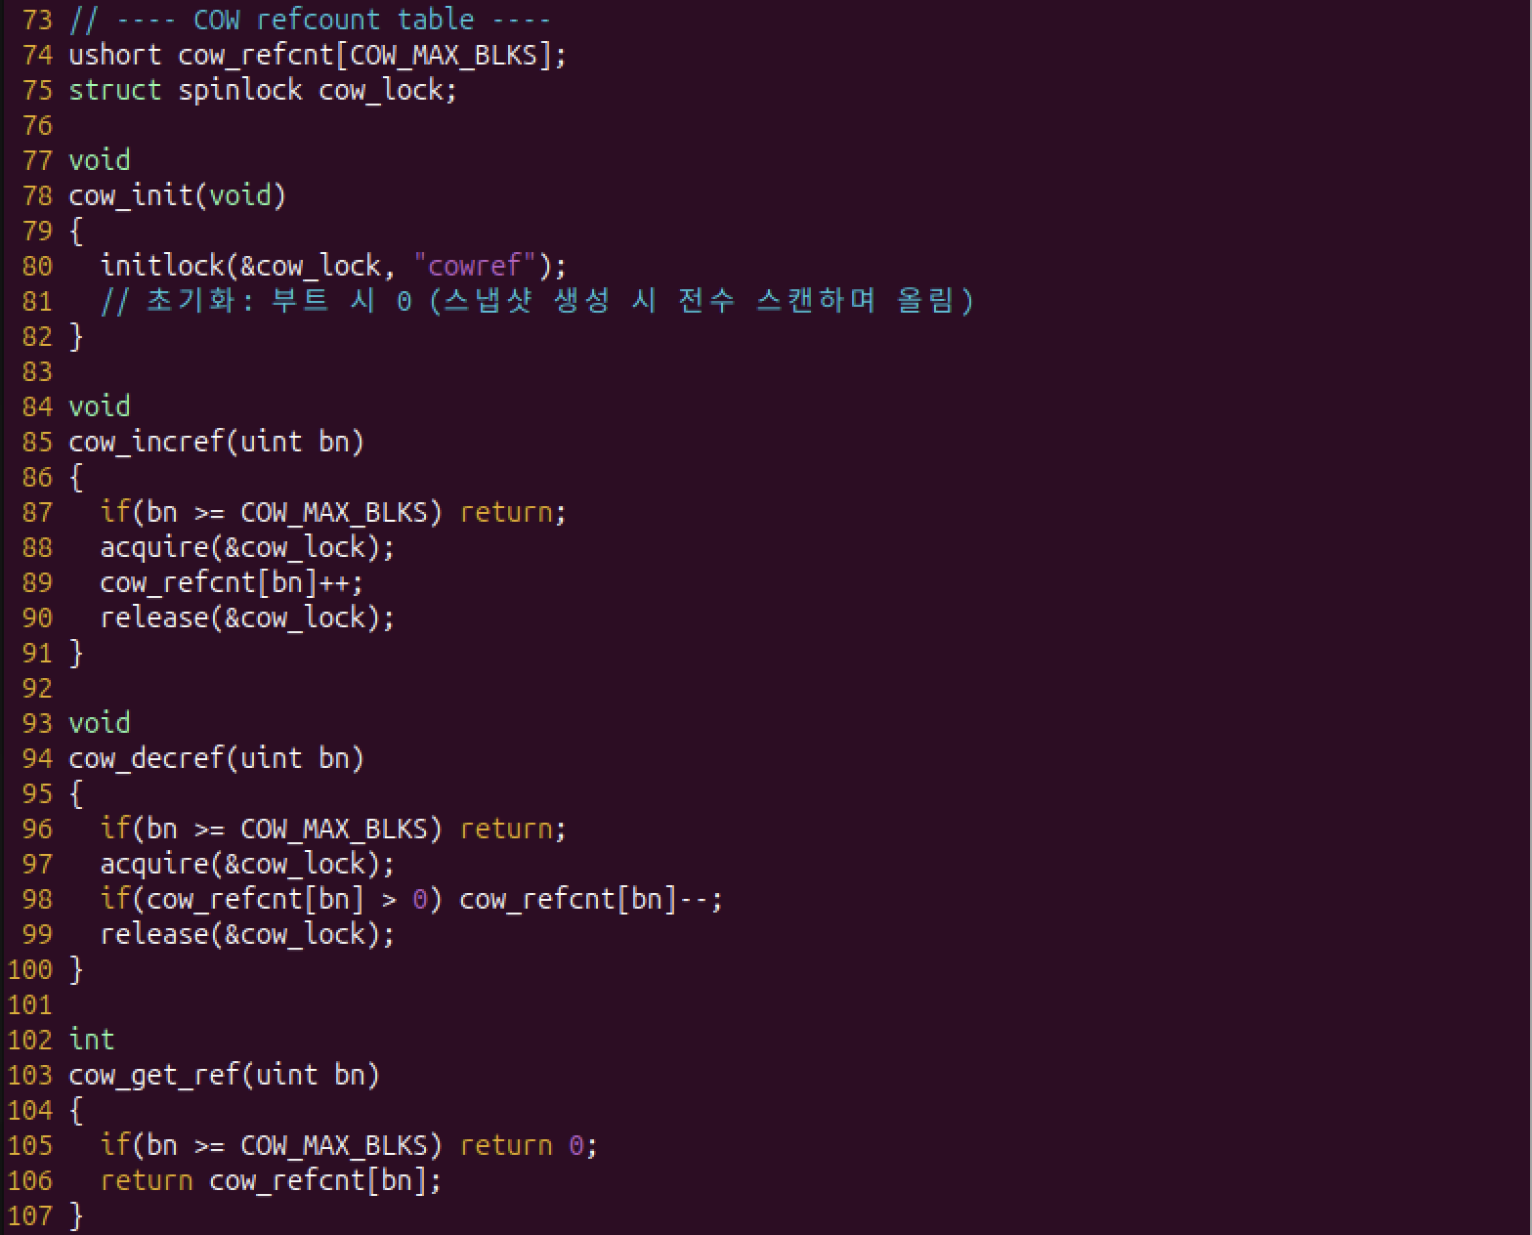

bcow_maybe_clone: 디렉터리 제외하고 쓰기 대상 블록이 공유 중이면 새 블록을 할당·복사해 inode의 (직접/간접) 매핑을 새 블록으로 바꾸고 refcount를 조정, 아니면 기존 블록 유지.

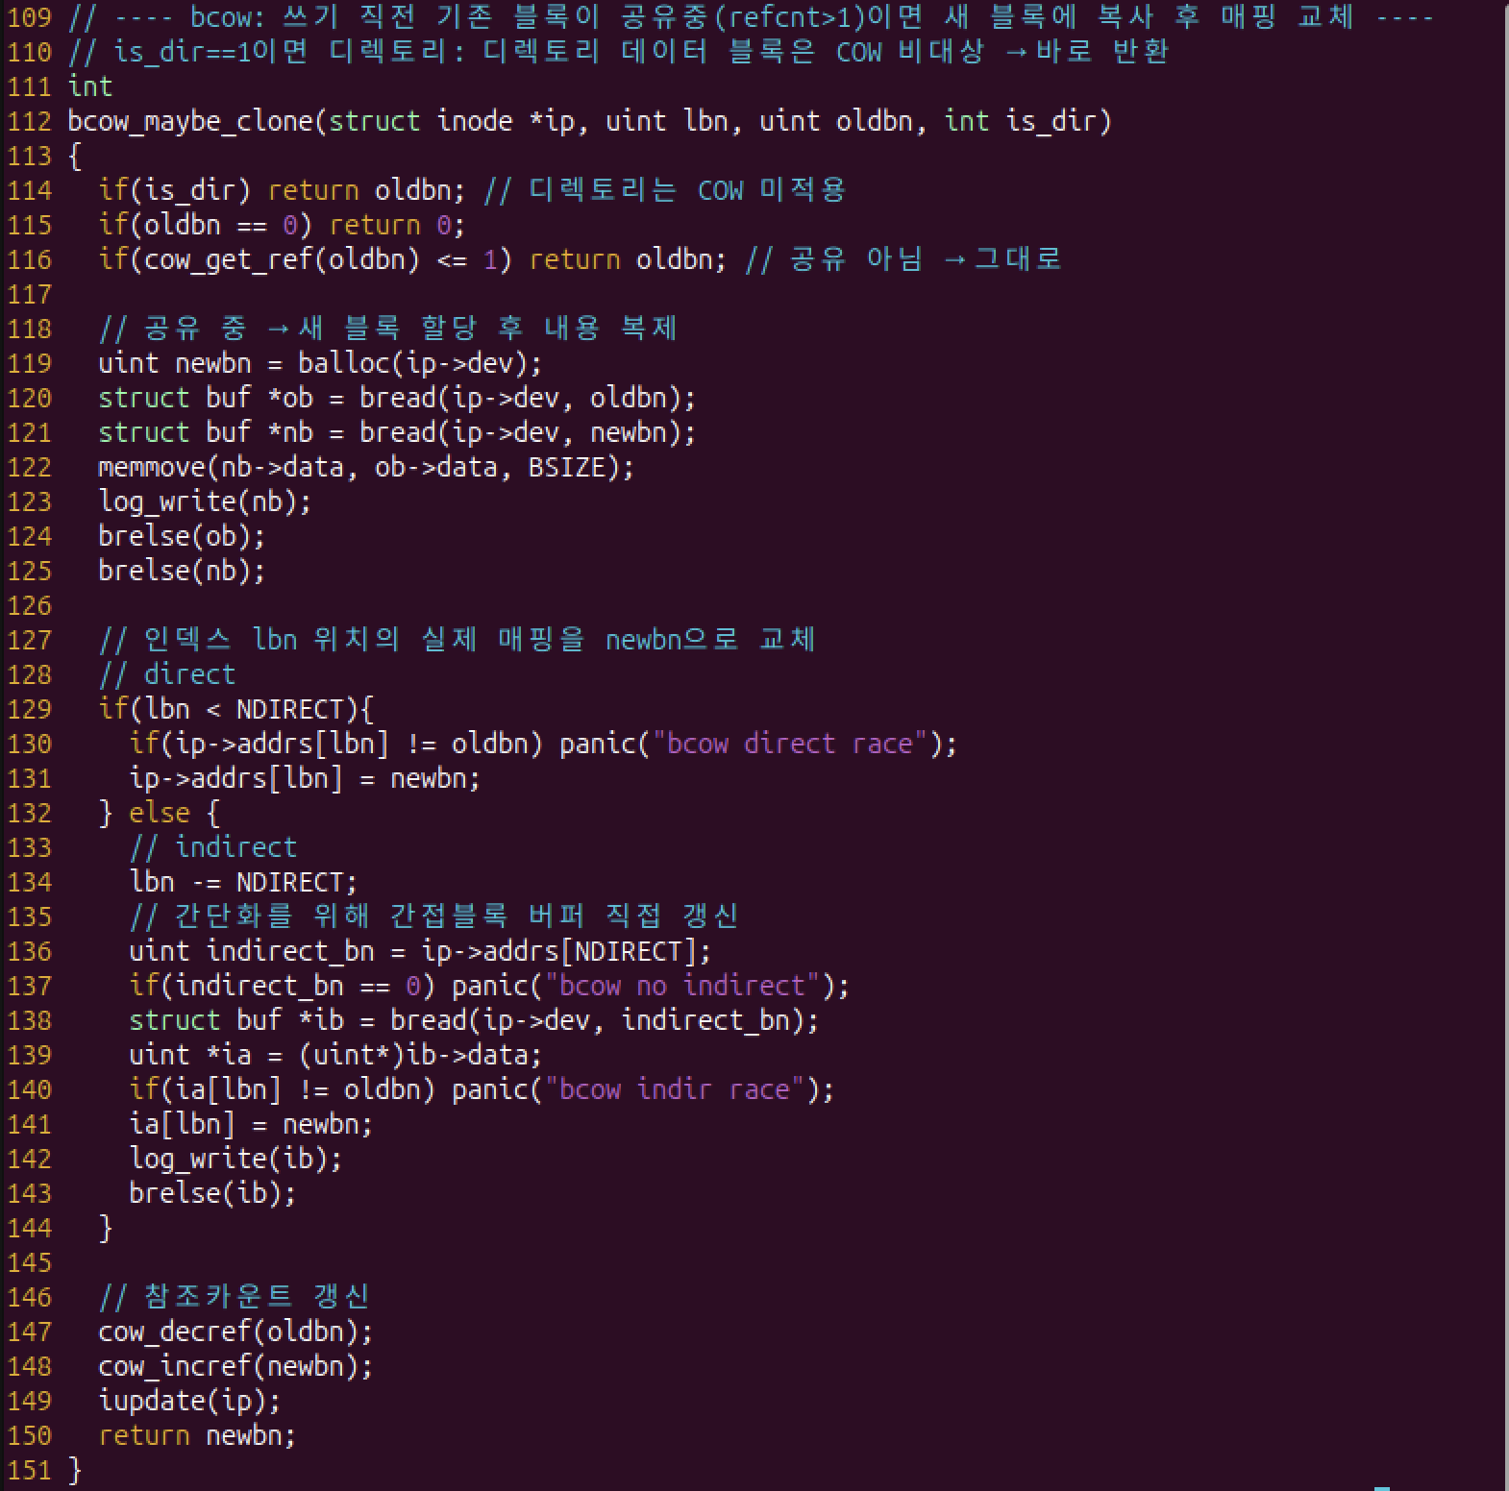

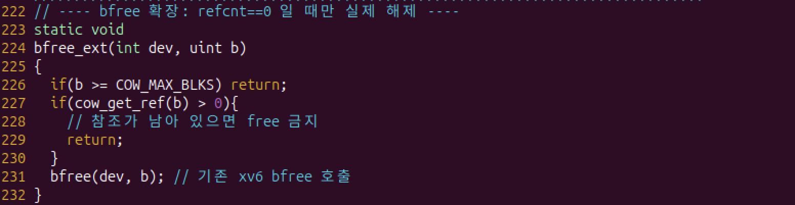

fs.c(uint bmap(struct inode *ip, uint bn) 확장)-> 새 블록 할당 시 refcnt=1 보장되게 코드 추가

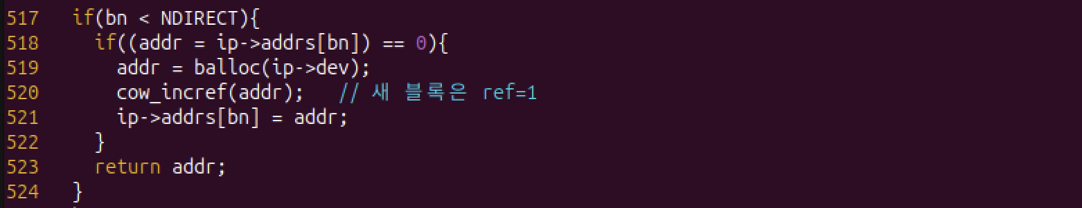  
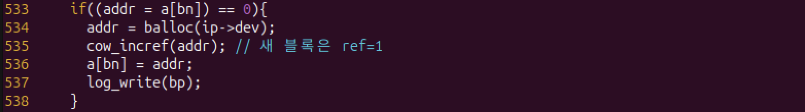

fs.c(void itruct(struct inode *ip) 확장) -> 참조가 0될 때만 bfree 하도록 코드 추가

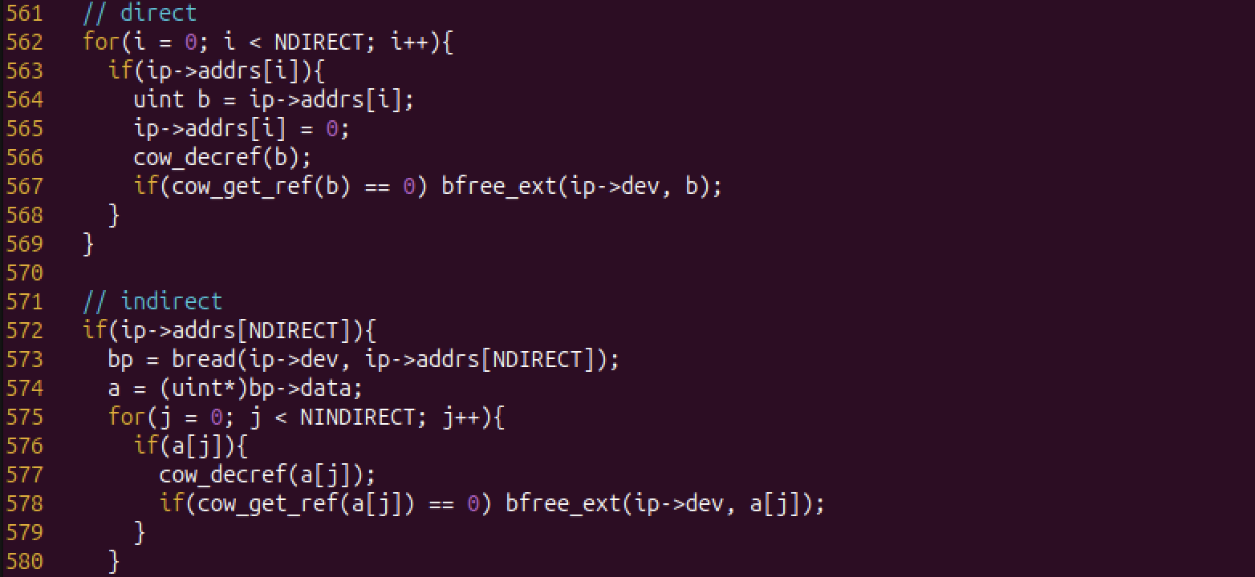

writei (COW 반영): 공유(ref>1)인 데이터 블록에 쓸 때 새 블록으로 복제 후 매핑을 교체(직접/간접 모두 처리)하고 데이터 기록·파일 크기 갱신까지 수행.

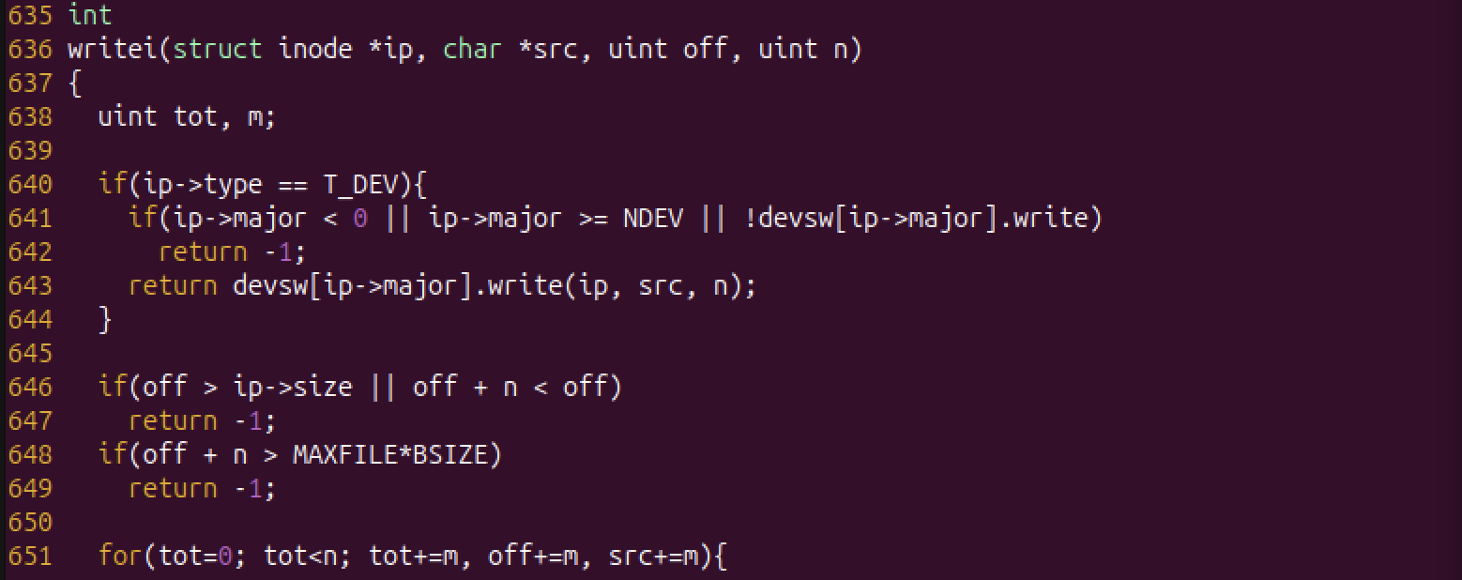  
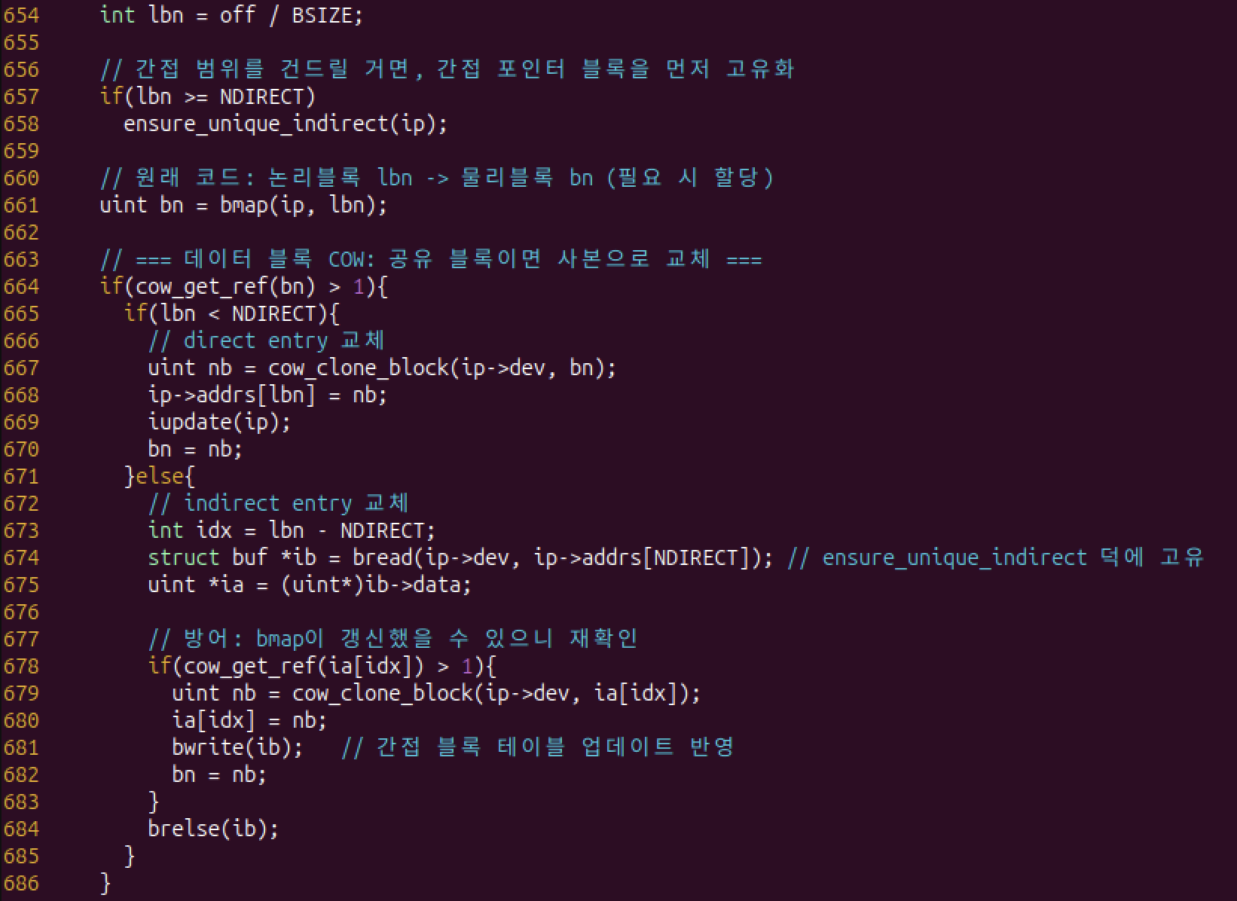  
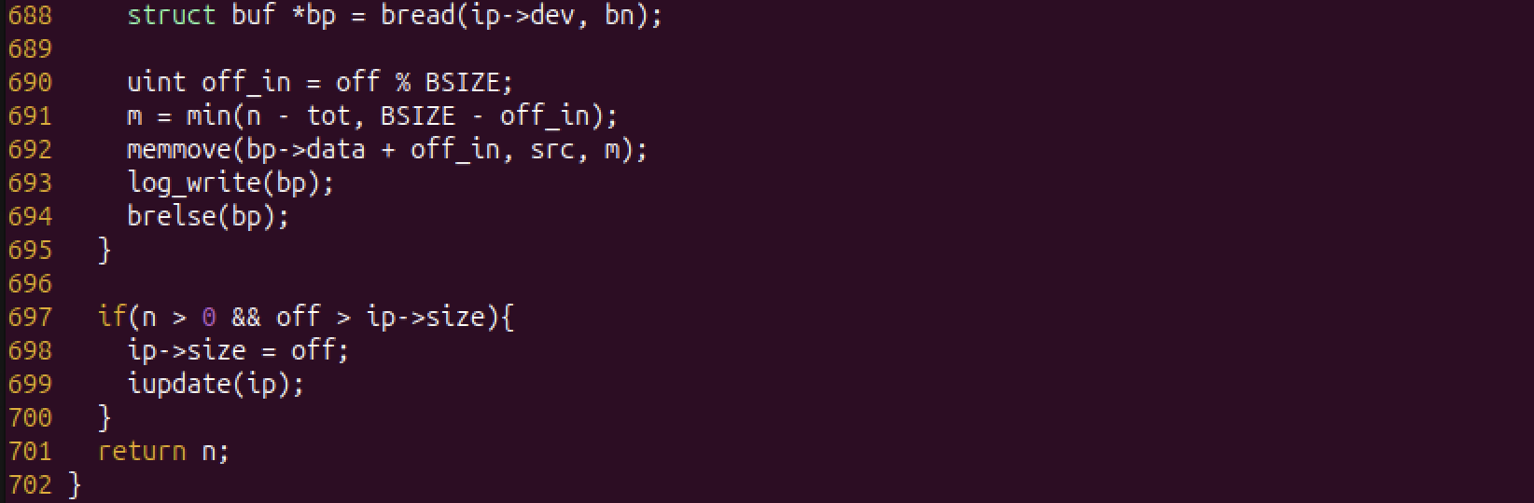

fs_get_file_block_addrs: namei로 inode를 얻어 direct 12개 + 간접 포인터 블록 + 간접 항목(최대 128)을 순서대로 배열에 채워 반환.

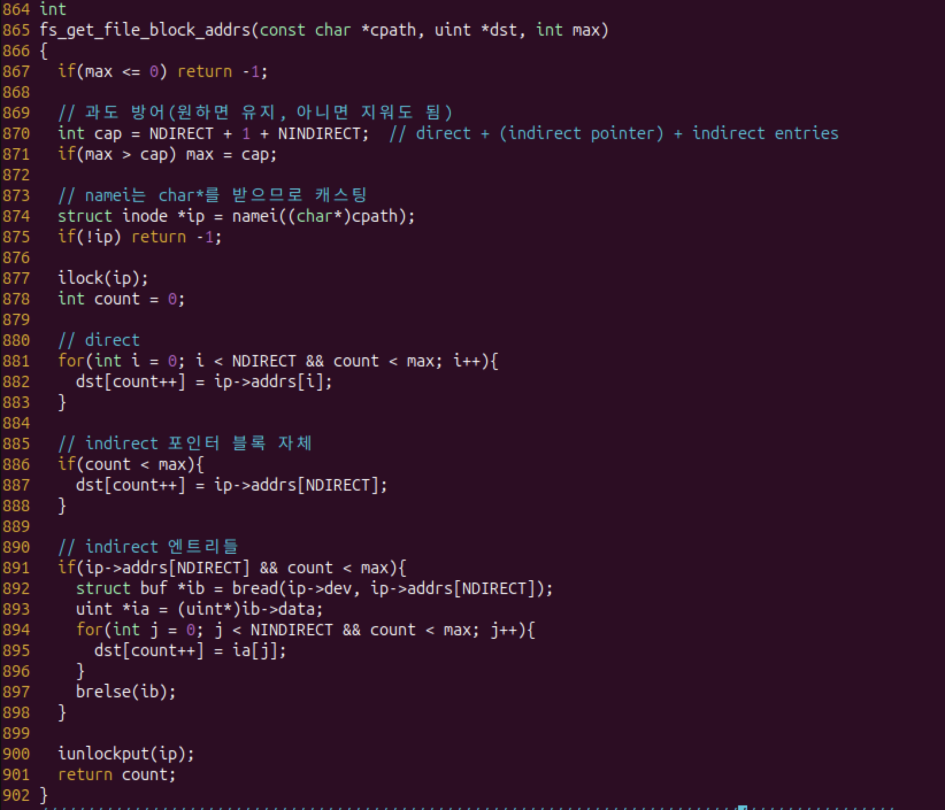

sysproc.c

sys_snapshot_create:   
/snapshot/01~99 중 비어있는 ID를 스캔해 찾고, snapshot_clone_tree로 트리를 복제 생성 후 해당 ID를 돌려줌.  
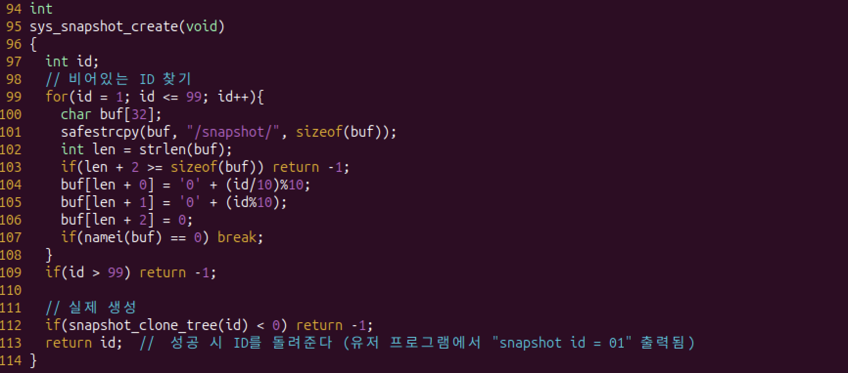

sys_snapshot_rollback: 인자로 받은 스냅샷 ID를 snapshot_restore_from에 넘겨 전체 파일트리를 해당 시점으로 복원.

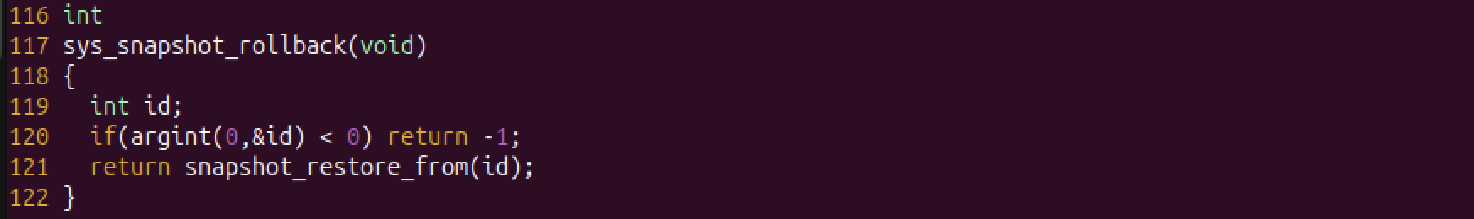

sys_snapshot_delete: 인자로 받은 스냅샷 ID의 디렉터리 트리를 delete_tree_rec로 지워 스냅샷을 삭제.

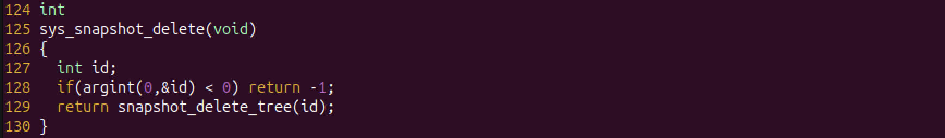

sys_get_file_block_addrs (syscall 래퍼) : 유저 인자에서 path·dst포인터·max를 꺼낸 뒤 커널 헬퍼 fs_get_file_block_addrs를 호출해 블록 주소 목록을 채움.

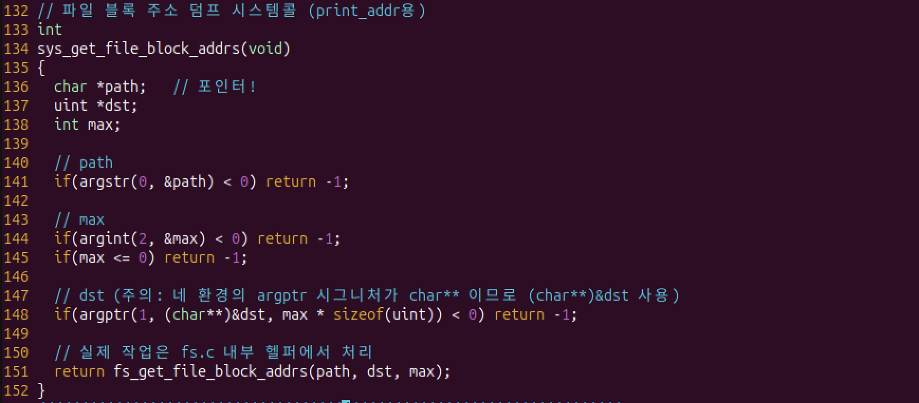

유저프로그램 mk_test_file.c(명세 제공): 지정한 파일을 만들고 512B 블록을 12번 채운 뒤 "hello\n"을 덧붙여(간접 블록까지 유도) 테스트용 큰 파일을 생성한다.  
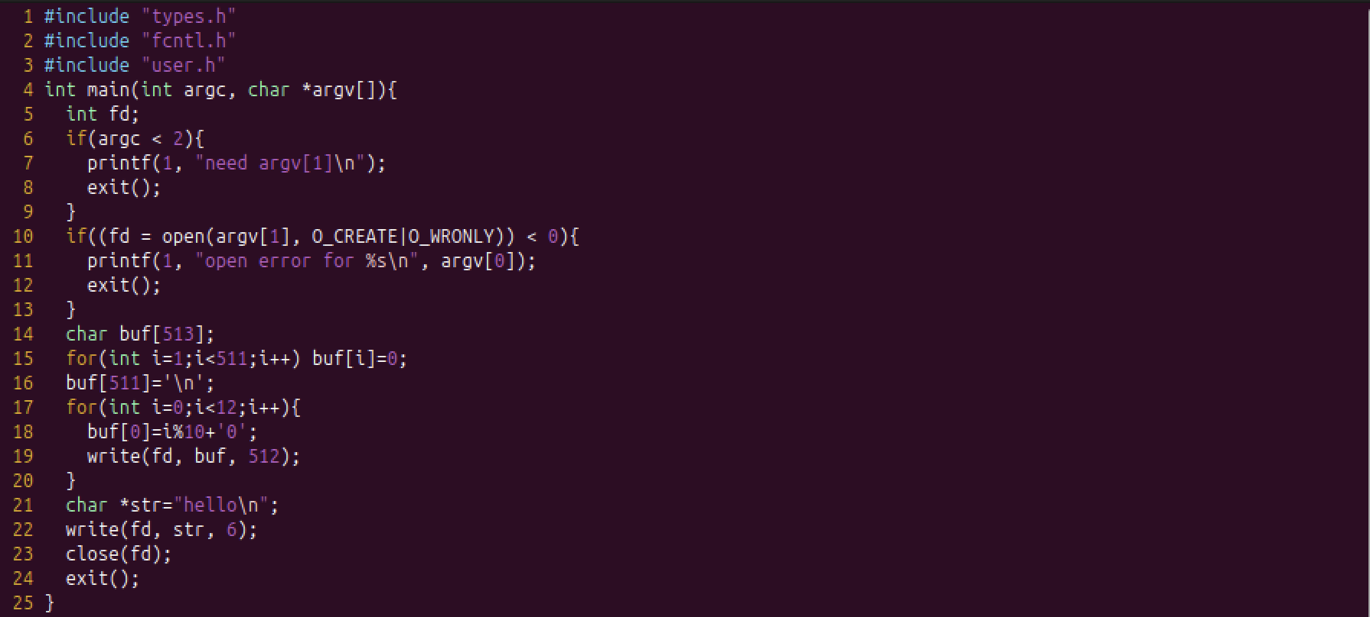

유저프로그램 append.c(명세 제공): 지정한 파일을 열어 파일 끝(EOF)까지 읽고, 두 번째 인자로 받은 문자열을 파일 끝에 이어붙인다.  
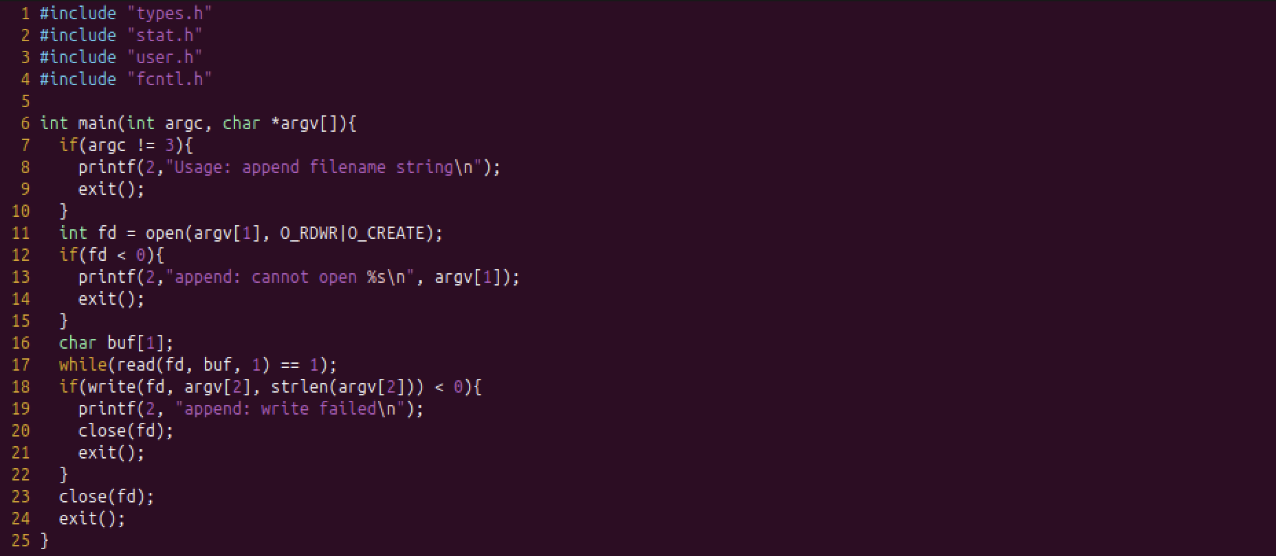

유저프로그램 print_addr.c : 커널 syscall로 해당 파일이 참조하는 블록 번호(직접+간접)를 받아와 형식에 맞게 출력한다.  
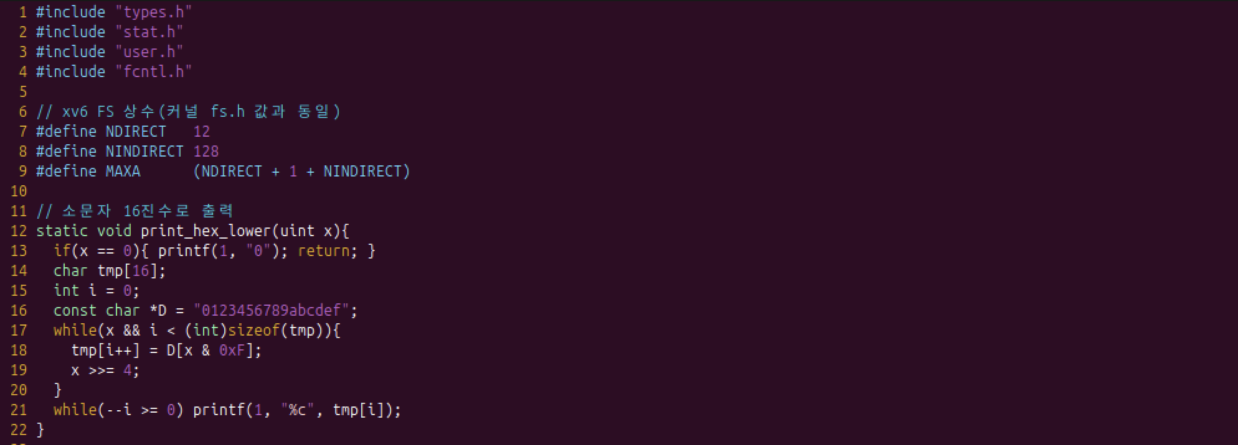  
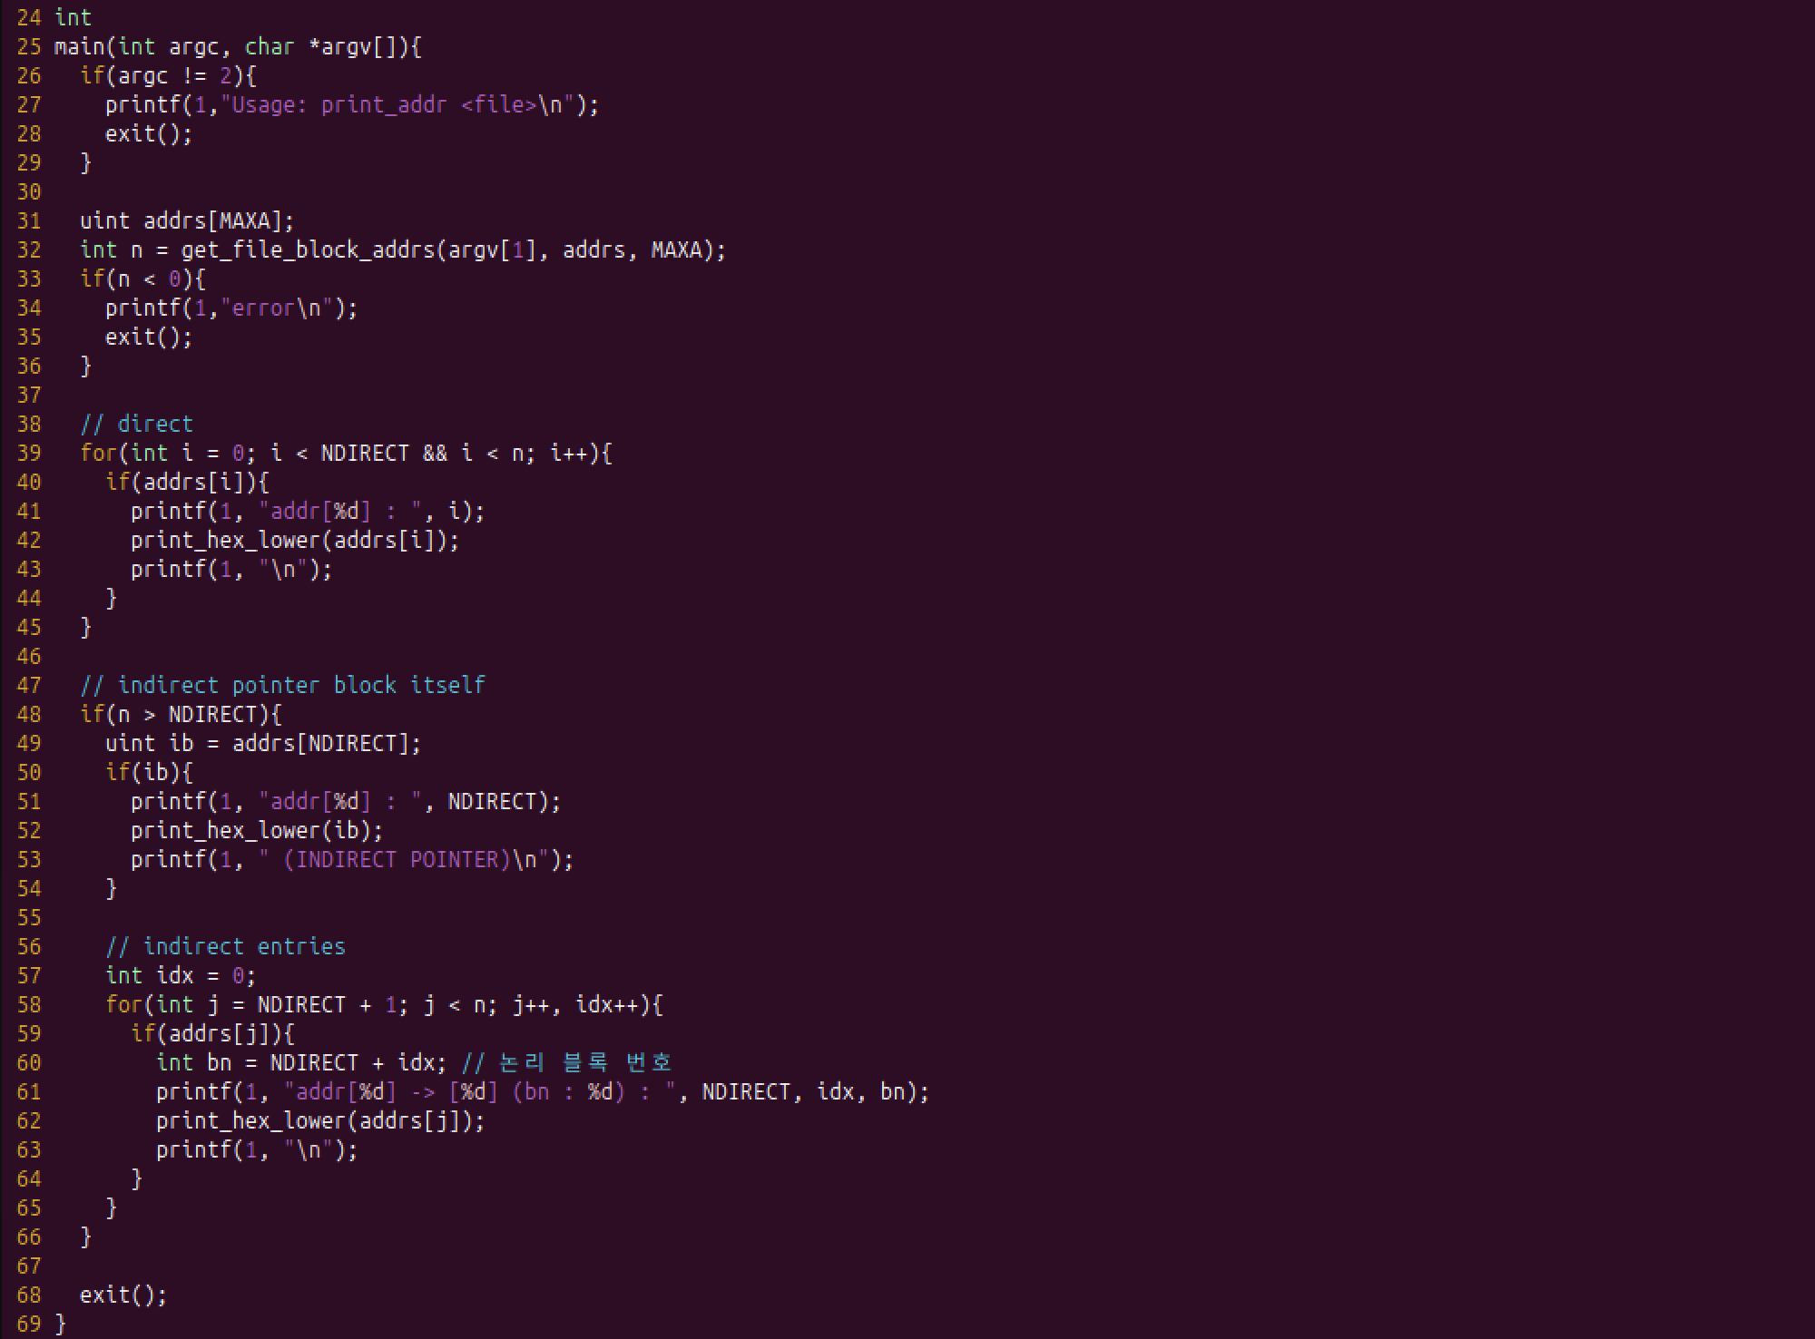

유저프로그램 snap_create.c : 스냅샷 생성 syscall을 호출하고, 성공 시 생성된 스냅샷 ID(2자리)를 출력한다.  
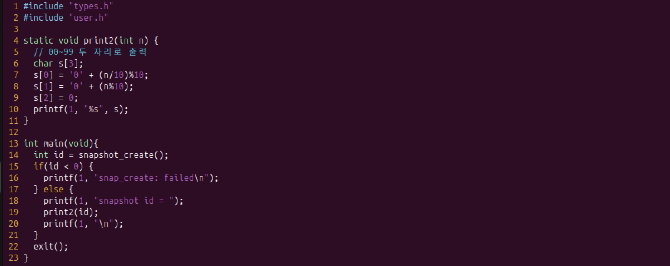

유저프로그램 snap_rollback.c : 인자로 받은 스냅샷 ID로 롤백 syscall을 호출하고, 실패 시 에러 메시지를 출력한다.  
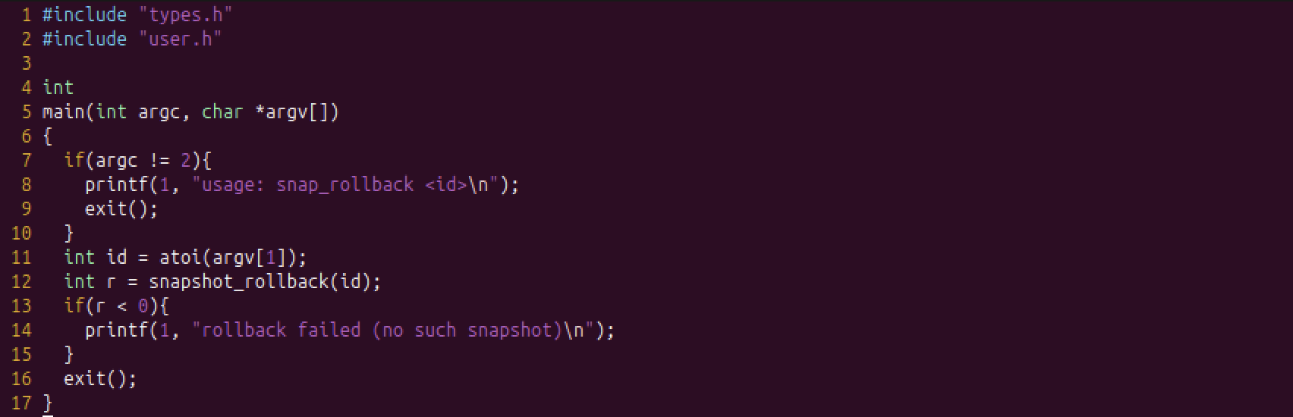

유저프로그램 snap_delete.c : 인자로 받은 스냅샷 ID의 스냅샷 디렉토리를 삭제하는 syscall을 호출하고, 실패 시 에러 메시지를 출력한다.  
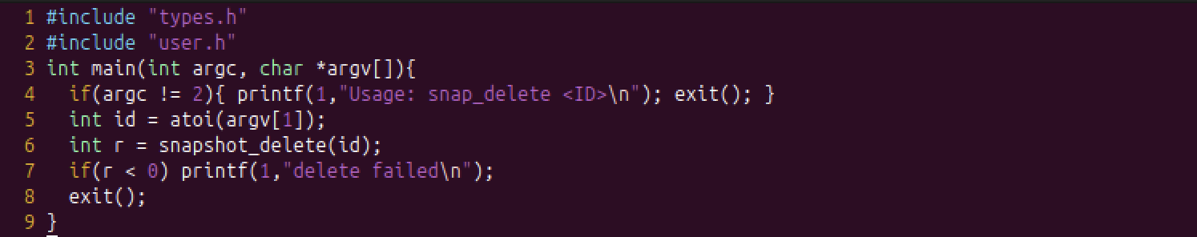

Makefile  
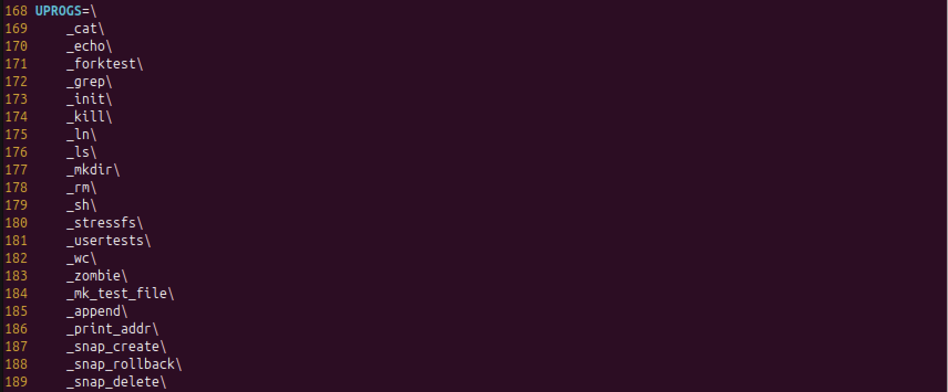

<테스트결과>

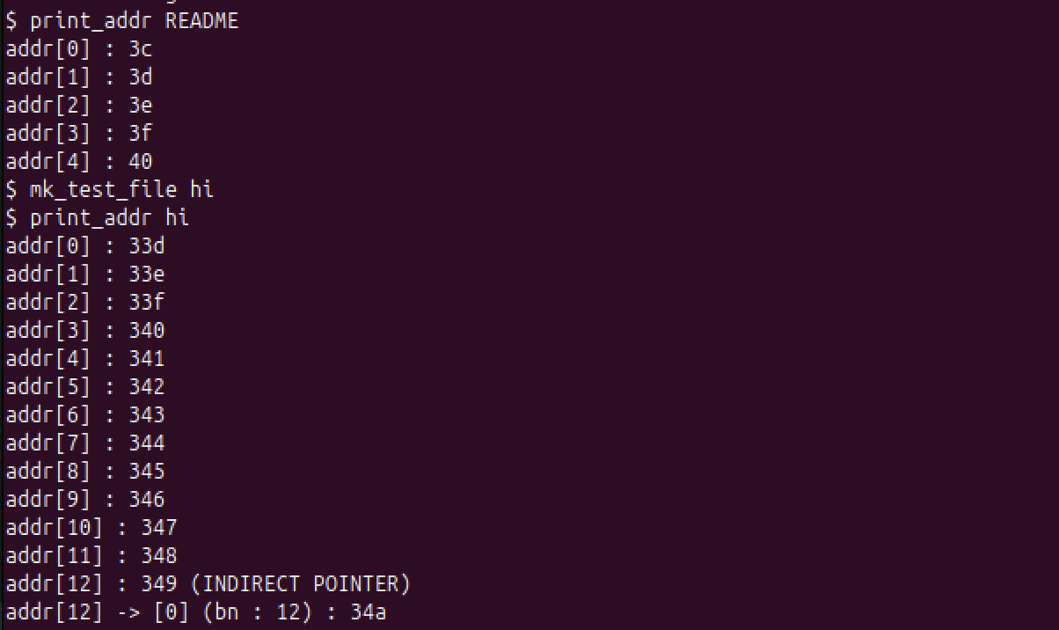

**파일 생성과 블록 구조 확인  
 -** print_addr README → README는 연속 5블록(3c~40)만 쓰는 작은 파일. **-** mk_test_file hi → 512B×12 + "hello\n"을 써서 hi가 “12개의 direct + 1개의 indirect 데이터블록”을 갖게 됨.  
 - print_addr hi  
 - addr[0]..addr[11] : direct 12개(33d~348).  
 - addr[12] : 349 (INDIRECT POINTER) : 간접 포인터 블록 번호가 0x349.  
 - addr[12] -> [0] (bn:12) : 34a : 간접 테이블의 0번 엔트리가 실제 데이터블록 0x34a를 가리킴(논리 블록 번호 12).즉, 간접 포인터 블록(349) -> 간접 엔트리[0] -> 데이터블록(34a) 구조

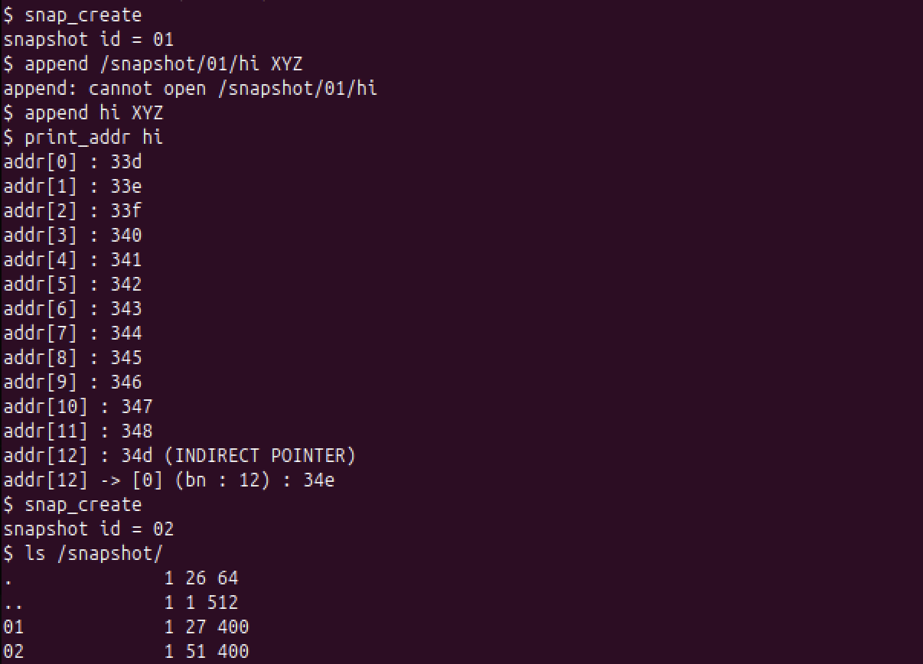  
**스냅샷 생성 후 일반 파일 수정(COW 동작 검증)  
 -** snap_create → 01 생성. **-** append /snapshot/01/hi XYZ 실패 -> 스냅샷 트리(/snapshot/...)는 읽기 전용으로 막혀 있음 **-** append hi XYZ 후 print_addr hi 결과 변화: **-** addr[12] : 34d (INDIRECT POINTER) 로 바뀜(간접 포인터 블록 자체가 349→34d로 교체). **-** addr[12] -> [0] : 34e로 바뀜(데이터 블록 34a→34e로 교체) : 스냅샷 01이 예전 블록들 참조 (refcount>1 상태)  
 -> 먼저 간접 포인터 블록을 ensure_unique_indirect()로 복제(COW),이어 실제 데이터블록도 cow_maybe_clone() 로 복제(COW) 후 새 블록으로 매핑을 바꿈. (COW가 “간접 포인터 블록”과 “데이터 블록” 모두에 정확히 적용된 걸 주소 변화가 증명)- snap_create → 02 생성. 이제 /snapshot/01은 수정 전 상태, /snapshot/02는 수정 후 상태를 고정 보관.  
  
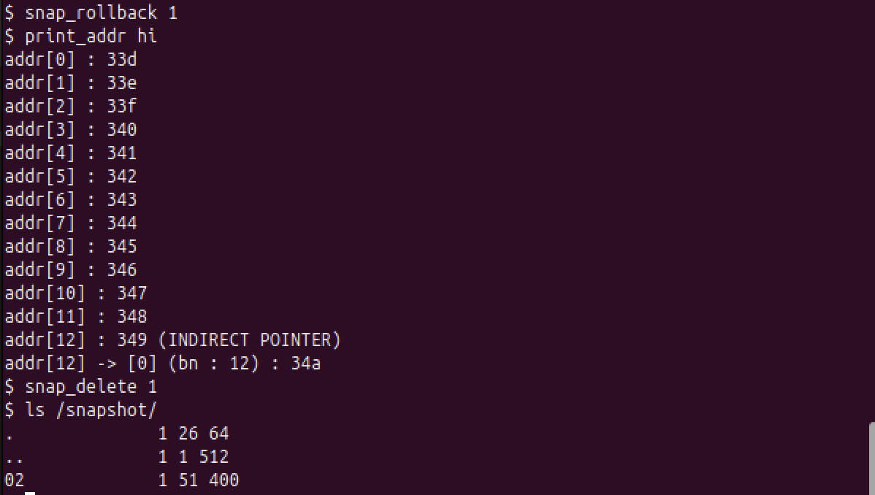  
**롤백 검증  
 -** snap_rollback 1 -> 루트 트리를 스냅샷 01 시점으로 복구. **-** 직후 print_addr hi:다시 addr[12] : 349, addr[12]->[0] : 34a 로 “스냅샷 01 당시” 주소 패턴으로 복귀. ->롤백이 파일 매핑을 정확히 되돌림.

**스냅샷 삭제 검증  
 -** snap_delete 1 -> /snapshot 아래에서 01만 제거됨, 02는 그대로 유지. **-** ls /snapshot/02 -> 스냅샷 02 시점의 전체 트리와 hi(크기 6153B)가 그대로 남아 있음(불변성 유지).

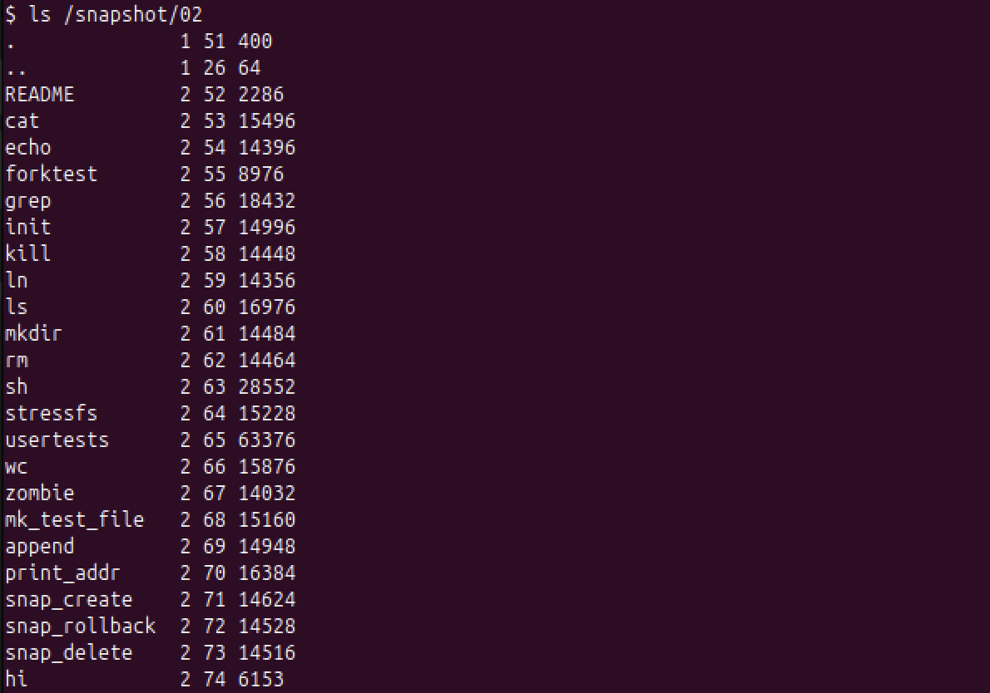

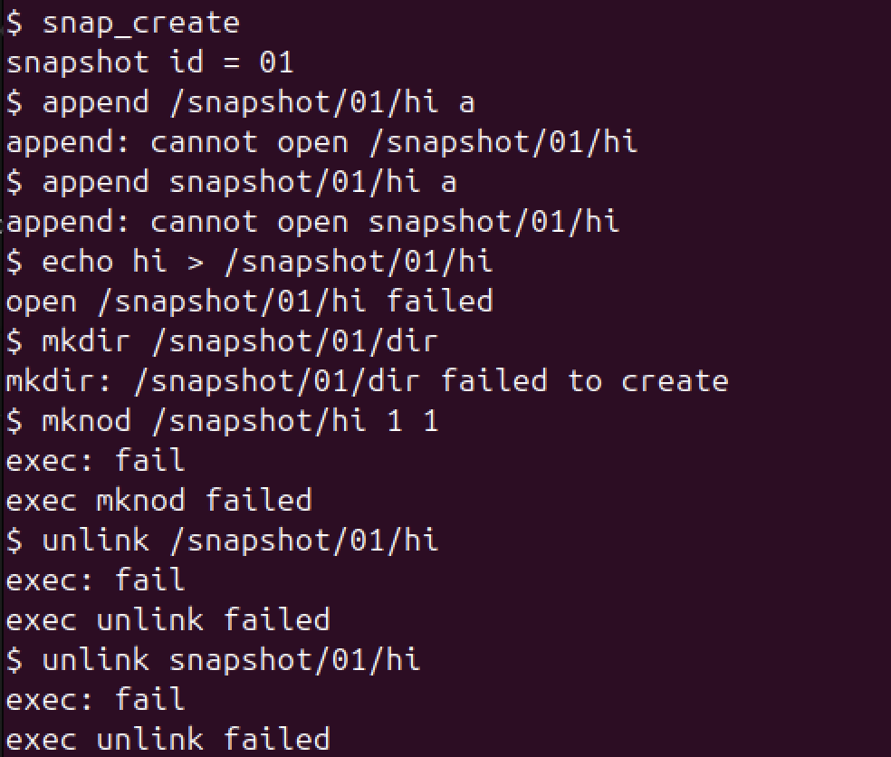

ㄴ 스냅샷 경로 쓰기 차단 확인: 절대/상대 경로(/snapshot/01/hi와 snapshot/01/hi) 모두에서 append·리다이렉션(echo >)·mkdir·mknod·unlink가 전부 실패 → 스냅샷을 읽기 전용으로 잘 막음.

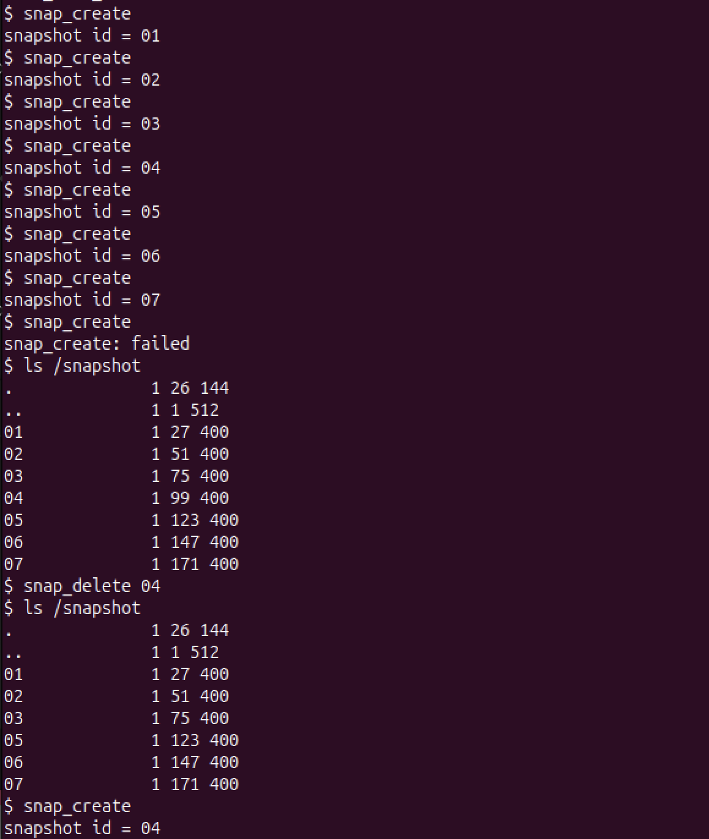

ㄴ 스냅샷을 01→07까지 연속 생성 후 추가 생성은 “failed”로 안전하게 거부되고(패닉 없음), ls /snapshot로 생성된 스냅샷 디렉터리들이 확인됨. snap_delete 04로 04를 지운 뒤 다시 snap_create를 하면 빈 슬롯이 재사용되어 id=04가 재발급됨 -> 삭제/재사용 동작 정상.

**4. 주석 달린 소스코드 :**

param.h  
#define NPROC 64 *// maximum number of processes*

#define KSTACKSIZE 4096 *// size of per-process kernel stack*

#define NCPU 8 *// maximum number of CPUs*

#define NOFILE 16 *// open files per process*

#define NFILE 100 *// open files per system*

#define NINODE 50 *// maximum number of active i-nodes*

#define NDEV 10 *// maximum major device number*

#define ROOTDEV 1 *// device number of file system root disk*

#define MAXARG 32 *// max exec arguments*

#define MAXOPBLOCKS 10 *// max # of blocks any FS op writes*

#define LOGSIZE (*MAXOPBLOCKS*\*3) *// max data blocks in on-disk log*

#define NBUF (*MAXOPBLOCKS*\*3) *// size of disk block cache*

#define FSSIZE 1000 *// size of file system in blocks*

*// 스냅샷 메타(블록 refcnt) 최대 크기 (FSSIZE에 맞춤)*

#define COW_MAX_BLKS FSSIZE

#define MAXPATH 128

defs.h  
struct buf;

struct context;

struct file;

struct inode;

struct pipe;

struct proc;

struct rtcdate;

struct spinlock;

struct sleeplock;

struct stat;

struct superblock;

*// bio.c*

void binit(void);

struct buf* bread(uint, uint);

void brelse(struct buf*);

void bwrite(struct buf*);

*// console.c*

void consoleinit(void);

void cprintf(char*, ...);

void consoleintr(int(*)(void));

void panic(char*) __attribute__((noreturn));

*// exec.c*

int exec(char*, char**);

*// file.c*

struct file* filealloc(void);

void fileclose(struct file*);

struct file* filedup(struct file*);

void fileinit(void);

int fileread(struct file*, char*, int *n*);

int filestat(struct file*, struct stat*);

int filewrite(struct file*, char*, int *n*);

*// fs.c*

void readsb(int *dev*, struct superblock \**sb*);

int dirlink(struct inode*, char*, uint);

struct inode* dirlookup(struct inode*, char*, uint*);

struct inode* ialloc(uint, short);

struct inode* idup(struct inode*);

void iinit(int *dev*);

void ilock(struct inode*);

void iput(struct inode*);

void iunlock(struct inode*);

void iunlockput(struct inode*);

void iupdate(struct inode*);

int namecmp(const char*, const char*);

struct inode* namei(char*);

struct inode* nameiparent(char*, char*);

int readi(struct inode*, char*, uint, uint);

void stati(struct inode*, struct stat*);

int writei(struct inode*, char*, uint, uint);

*// ide.c*

void ideinit(void);

void ideintr(void);

void iderw(struct buf*);

*// ioapic.c*

void ioapicenable(int *irq*, int *cpu*);

extern uchar ioapicid;

void ioapicinit(void);

*// kalloc.c*

char* kalloc(void);

void kfree(char*);

void kinit1(void*, void*);

void kinit2(void*, void*);

*// kbd.c*

void kbdintr(void);

*// lapic.c*

void cmostime(struct rtcdate \**r*);

int lapicid(void);

extern volatile uint* lapic;

void lapiceoi(void);

void lapicinit(void);

void lapicstartap(uchar, uint);

void microdelay(int);

*// log.c*

void initlog(int *dev*);

void log_write(struct buf*);

void begin_op();

void end_op();

*// mp.c*

extern int ismp;

void mpinit(void);

*// picirq.c*

void picenable(int);

void picinit(void);

*// pipe.c*

int pipealloc(struct file**, struct file**);

void pipeclose(struct pipe*, int);

int piperead(struct pipe*, char*, int);

int pipewrite(struct pipe*, char*, int);

*//PAGEBREAK: 16*

*// proc.c*

int cpuid(void);

void exit(void);

int fork(void);

int growproc(int);

int kill(int);

struct cpu* mycpu(void);

struct proc* myproc();

void pinit(void);

void procdump(void);

void scheduler(void) __attribute__((noreturn));

void sched(void);

void setproc(struct proc*);

void sleep(void*, struct spinlock*);

void userinit(void);

int wait(void);

void wakeup(void*);

void yield(void);

*// swtch.S*

void swtch(struct context**, struct context*);

*// spinlock.c*

void acquire(struct spinlock*);

void getcallerpcs(void*, uint*);

int holding(struct spinlock*);

void initlock(struct spinlock*, char*);

void release(struct spinlock*);

void pushcli(void);

void popcli(void);

*// sleeplock.c*

void acquiresleep(struct sleeplock*);

void releasesleep(struct sleeplock*);

int holdingsleep(struct sleeplock*);

void initsleeplock(struct sleeplock*, char*);

*// string.c*

int memcmp(const void*, const void*, uint);

void* memmove(void*, const void*, uint);

void* memset(void*, int, uint);

char* safestrcpy(char*, const char*, int);

int strlen(const char*);

int strncmp(const char*, const char*, uint);

char* strncpy(char*, const char*, int);

*// syscall.c*

int argint(int, int*);

int argptr(int, char**, int);

int argstr(int, char**);

int fetchint(uint, int*);

int fetchstr(uint, char**);

void syscall(void);

*// timer.c*

void timerinit(void);

*// trap.c*

void idtinit(void);

extern uint ticks;

void tvinit(void);

extern struct spinlock tickslock;

*// uart.c*

void uartinit(void);

void uartintr(void);

void uartputc(int);

*// vm.c*

void seginit(void);

void kvmalloc(void);

pde_t* setupkvm(void);

char* uva2ka(pde_t*, char*);

int allocuvm(pde_t*, uint, uint);

int deallocuvm(pde_t*, uint, uint);

void freevm(pde_t*);

void inituvm(pde_t*, char*, uint);

int loaduvm(pde_t*, char*, struct inode*, uint, uint);

pde_t* copyuvm(pde_t*, uint);

void switchuvm(struct proc*);

void switchkvm(void);

int copyout(pde_t*, uint, void*, uint);

void clearpteu(pde_t \**pgdir*, char \**uva*);

*// number of elements in fixed-size array*

#define NELEM(*x*) (sizeof(x)/sizeof((x)[0]))

*// snapshot syscalls*

int snapshot_create(void);

int snapshot_rollback(int *id*);

int snapshot_delete(int *id*);

*// file block address dump syscall*

int get_file_block_addrs(const char \**path*, uint \**dst*, int *max*);

*// COW / snapshot internals*

void cow_init(void);

void cow_incref(uint *bn*);

void cow_decref(uint *bn*);

int cow_get_ref(uint *bn*); *// for debug/print_addr (optional)*

int bcow_maybe_clone(struct inode \**ip*, uint *lbn*, uint *oldbn*, int *is_dir*);

int snapshot_clone_tree(int *snap_id*);

int snapshot_delete_tree(int *snap_id*);

int snapshot_restore_from(int *snap_id*);

int path_is_under_snapshot(const char \**path*); *// "/snapshot/" 접두사 여부*

int fs_get_file_block_addrs(const char \**path*, uint \**dst*, int *max*);

syscall.h  
*// System call numbers*

#define SYS_fork 1

#define SYS_exit 2

#define SYS_wait 3

#define SYS_pipe 4

#define SYS_read 5

#define SYS_kill 6

#define SYS_exec 7

#define SYS_fstat 8

#define SYS_chdir 9

#define SYS_dup 10

#define SYS_getpid 11

#define SYS_sbrk 12

#define SYS_sleep 13

#define SYS_uptime 14

#define SYS_open 15

#define SYS_write 16

#define SYS_mknod 17

#define SYS_unlink 18

#define SYS_link 19

#define SYS_mkdir 20

#define SYS_close 21

#define SYS_snapshot_create 22

#define SYS_snapshot_rollback 23

#define SYS_snapshot_delete 24

#define SYS_get_file_block_addrs 25

syscall.c  
#include "types.h"

#include "defs.h"

#include "param.h"

#include "memlayout.h"

#include "mmu.h"

#include "proc.h"

#include "x86.h"

#include "syscall.h"

*// User code makes a system call with INT T_SYSCALL.*

*// System call number in %eax.*

*// Arguments on the stack, from the user call to the C*

*// library system call function. The saved user %esp points*

*// to a saved program counter, and then the first argument.*

*// Fetch the int at addr from the current process.*

int

fetchint(uint *addr*, int \**ip*)

{

struct proc *curproc = myproc();

if(addr >= curproc->sz || addr+4 > curproc->sz)

return -1;

*ip = *(int*)(addr);

return 0;

}

*// Fetch the nul-terminated string at addr from the current process.*

*// Doesn't actually copy the string - just sets *pp to point at it.*

*// Returns length of string, not including nul.*

int

fetchstr(uint *addr*, char \*\**pp*)

{

char *s, *ep;

struct proc *curproc = myproc();

if(addr >= curproc->sz)

return -1;

*pp = (char*)addr;

ep = (char*)curproc->sz;

for(s = *pp; s < ep; s++){

if(*s == 0)

return s - *pp;

}

return -1;

}

*// Fetch the nth 32-bit system call argument.*

int

argint(int *n*, int \**ip*)

{

return fetchint((myproc()->tf->esp) + 4 + 4*n, ip);

}

*// Fetch the nth word-sized system call argument as a pointer*

*// to a block of memory of size bytes. Check that the pointer*

*// lies within the process address space.*

int

argptr(int *n*, char \*\**pp*, int *size*)

{

int i;

struct proc *curproc = myproc();

if(argint(n, &i) < 0)

return -1;

if(size < 0 || (uint)i >= curproc->sz || (uint)i+size > curproc->sz)

return -1;

*pp = (char*)i;

return 0;

}

*// Fetch the nth word-sized system call argument as a string pointer.*

*// Check that the pointer is valid and the string is nul-terminated.*

*// (There is no shared writable memory, so the string can't change*

*// between this check and being used by the kernel.)*

int

argstr(int *n*, char \*\**pp*)

{

int addr;

if(argint(n, &addr) < 0)

return -1;

return fetchstr(addr, pp);

}

extern int sys_chdir(void);

extern int sys_close(void);

extern int sys_dup(void);

extern int sys_exec(void);

extern int sys_exit(void);

extern int sys_fork(void);

extern int sys_fstat(void);

extern int sys_getpid(void);

extern int sys_kill(void);

extern int sys_link(void);

extern int sys_mkdir(void);

extern int sys_mknod(void);

extern int sys_open(void);

extern int sys_pipe(void);

extern int sys_read(void);

extern int sys_sbrk(void);

extern int sys_sleep(void);

extern int sys_unlink(void);

extern int sys_wait(void);

extern int sys_write(void);

extern int sys_uptime(void);

extern int sys_snapshot_create(void);

extern int sys_snapshot_rollback(void);

extern int sys_snapshot_delete(void);

extern int sys_get_file_block_addrs(void);

static int (*syscalls[])(void) = {

[SYS_fork] sys_fork,

[SYS_exit] sys_exit,

[SYS_wait] sys_wait,

[SYS_pipe] sys_pipe,

[SYS_read] sys_read,

[SYS_kill] sys_kill,

[SYS_exec] sys_exec,

[SYS_fstat] sys_fstat,

[SYS_chdir] sys_chdir,

[SYS_dup] sys_dup,

[SYS_getpid] sys_getpid,

[SYS_sbrk] sys_sbrk,

[SYS_sleep] sys_sleep,

[SYS_uptime] sys_uptime,

[SYS_open] sys_open,

[SYS_write] sys_write,

[SYS_mknod] sys_mknod,

[SYS_unlink] sys_unlink,

[SYS_link] sys_link,

[SYS_mkdir] sys_mkdir,

[SYS_close] sys_close,

[SYS_snapshot_create] = sys_snapshot_create,

[SYS_snapshot_rollback] = sys_snapshot_rollback,

[SYS_snapshot_delete] = sys_snapshot_delete,

[SYS_get_file_block_addrs] = sys_get_file_block_addrs,

};

void

syscall(void)

{

int num;

struct proc *curproc = myproc();

num = curproc->tf->eax;

if(num > 0 && num < NELEM(syscalls) && syscalls[num]) {

curproc->tf->eax = syscalls[num]();

} else {

cprintf("%d %s: unknown sys call %d\n",

curproc->pid, curproc->name, num);

curproc->tf->eax = -1;

}

}

usys.S  
#include "syscall.h"

#include "traps.h"

#define SYSCALL(name) \

.globl name; \

name: \

movl $SYS_ ## name, %eax; \

int $T_SYSCALL; \

ret

SYSCALL(fork)

SYSCALL(exit)

SYSCALL(wait)

SYSCALL(pipe)

SYSCALL(read)

SYSCALL(write)

SYSCALL(close)

SYSCALL(kill)

SYSCALL(exec)

SYSCALL(open)

SYSCALL(mknod)

SYSCALL(unlink)

SYSCALL(fstat)

SYSCALL(link)

SYSCALL(mkdir)

SYSCALL(chdir)

SYSCALL(dup)

SYSCALL(getpid)

SYSCALL(sbrk)

SYSCALL(sleep)

SYSCALL(uptime)

SYSCALL(snapshot_create)

SYSCALL(snapshot_rollback)

SYSCALL(snapshot_delete)

SYSCALL(get_file_block_addrs)

user.h  
struct stat;

struct rtcdate;

*// system calls*

int fork(void);

int exit(void) __attribute__((noreturn));

int wait(void);

int pipe(int*);

int write(int, const void*, int);

int read(int, void*, int);

int close(int);

int kill(int);

int exec(char*, char**);

int open(const char*, int);

int mknod(const char*, short, short);

int unlink(const char*);

int fstat(int *fd*, struct stat*);

int link(const char*, const char*);

int mkdir(const char*);

int chdir(const char*);

int dup(int);

int getpid(void);

char* sbrk(int);

int sleep(int);

int uptime(void);

*// ulib.c*

int stat(const char*, struct stat*);

char* strcpy(char*, const char*);

void *memmove(void*, const void*, int);

char* strchr(const char*, char *c*);

int strcmp(const char*, const char*);

void printf(int, const char*, ...);

char* gets(char*, int *max*);

uint strlen(const char*);

void* memset(void*, int, uint);

void* malloc(uint);

void free(void*);

int atoi(const char*);

int snapshot_create(void);

int snapshot_rollback(int);

int snapshot_delete(int);

int get_file_block_addrs(const char \**path*, uint \**dst*, int *max*);

sysfile.c  
*//*

//

// File-system system calls.

// Mostly argument checking, since we don't trust

// user code, and calls into file.c and fs.c.

//

#include "types.h"

#include "defs.h"

#include "param.h"

#include "stat.h"

#include "mmu.h"

#include "proc.h"

#include "fs.h"

#include "spinlock.h"

#include "sleeplock.h"

#include "file.h"

#include "fcntl.h"

#include "buf.h"

static struct inode* create(char *path, short type, short major, short minor);

static int isdirempty(struct inode *dp);

// 스냅샷 경로 판별을 더 안전하게: 절대/상대 모두 차단

static int path_is_under_snapshot_any(const char *p) {

if(!p) return 0;

// 절대경로: "/snapshot" 또는 "/snapshot/..."

if (p[0] == '/' &&

p[1] == 's' && p[2] == 'n' && p[3] == 'a' && p[4] == 'p' &&

p[5] == 's' && p[6] == 'h' && p[7] == 'o' && p[8] == 't' &&

(p[9] == 0 || p[9] == '/'))

return 1;

// 상대경로: "snapshot" 또는 "snapshot/..."

if (p[0] == 's' && p[1] == 'n' && p[2] == 'a' && p[3] == 'p' &&

p[4] == 's' && p[5] == 'h' && p[6] == 'o' && p[7] == 't' &&

(p[8] == 0 || p[8] == '/'))

return 1;

// "./snapshot/..." 또는 "../x/snapshot/..." 같은 수준의 단순 케이스 방지

// 경로 어딘가에 "/snapshot/"가 들어가면 차단

for (int i = 0; p[i]; i++) {

if (p[i] == '/' &&

p[i+1] == 's' && p[i+2] == 'n' && p[i+3] == 'a' && p[i+4] == 'p' &&

p[i+5] == 's' && p[i+6] == 'h' && p[i+7] == 'o' && p[i+8] == 't' &&

p[i+9] == '/')

return 1;

}

return 0;

}

// 스냅샷에 대한 "쓰기 성격" 요청인지 판단 (open omode 전용)

static int is_write_like_open(int omode) {

return (omode & O_WRONLY) || (omode & O_RDWR) || (omode & O_CREATE);

}

// 스냅샷 트리 판별: 디렉터리 inode에서 ".."를 따라 root까지 올라가며

// 중간에 /snapshot inode를 만나면 1, 아니면 0.

static int is_under_snapshot_dir(struct inode *d) {

int ret = 0;

struct inode *snap = namei("/snapshot");

if(snap == 0) return 0;

struct inode *cur = d;

ilock(cur);

struct inode *to_free = 0;

for(;;){

if(cur->dev == snap->dev && cur->inum == snap->inum){ ret = 1; break; }

uint off;

struct inode *par = dirlookup(cur, "..", &off); // unlocked inode

if(par == 0) break;

// root에 도달

if(par->dev == cur->dev && par->inum == cur->inum){ iput(par); break; }

iunlock(cur);

if(to_free && to_free != d) iput(to_free);

to_free = par;

cur = par;

ilock(cur);

}

iunlock(cur);

if(to_free && to_free != d) iput(to_free);

iput(snap);

return ret;

}

// 경로 기반 빠른 1차 필터 + 부모 디렉터리 inode로 최종 판정

static int path_write_into_snapshot(const char *path){

if(path == 0) return 0;

// 1) 절대경로 /snapshot/... 빠른 차단

if(path[0] == '/' && strncmp(path, "/snapshot", 9) == 0){

char c = path[9];

if(c == 0 || c == '/') return 1;

}

// 2) 상대경로가 root에서 시작하는 경우(현재 CWD가 /)의 "snapshot/..."

if(myproc() && myproc()->cwd && myproc()->cwd->inum == ROOTINO){

if(strncmp(path, "snapshot", 8) == 0){

char c = path[8];

if(c == 0 || c == '/') return 1;

}

}

// 3) nameiparent로 실제 부모 inode를 얻어 최종 확인

char last[DIRSIZ];

struct inode *dp = nameiparent((char*)path, last); // unlocked

if(dp == 0) return 0;

int under = is_under_snapshot_dir(dp);

iput(dp);

return under;

}

//////////////////////////////////////////////////////////////////////////////////////////////

// 경로 이어붙이기 유틸

static void catpath(char *base, const char *seg, int max)

{

int l = strlen(base);

if(l < max && l > 0 && base[l-1] != '/'){

if(l+1 < max){ base[l] = '/'; base[l+1] = 0; l++; }

}

// base 끝에 seg를 안전하게 복사

safestrcpy(base + l, (char*)seg, max - l);

}

// 스냅샷 경로/ID/예외 유틸

extern void cow_incref(uint);

extern void cow_decref(uint);

extern int cow_get_ref(uint);

int

path_is_under_snapshot(const char *path)

{

if(path == 0) return 0;

// "/snapshot" 또는 "/snapshot/..." 만 매치

// strncmp 원형은 defs.h 에 있음.

if(path[0] == '/' && strncmp(path, "/snapshot", 9) == 0){

char c = path[9];

return (c == 0 || c == '/');

}

return 0;

}

static void format_snap_id(char *buf, int id) {

buf[0] = '0' + (id/10)%10;

buf[1] = '0' + (id%10);

buf[2] = 0;

}

static int ensure_snapshot_root(void)

{

struct inode *dp = namei("/snapshot");

if(dp){ iput(dp); return 0; }

begin_op();

// create(path, type, major, minor) 는 sysfile.c 내부 static이므로 호출 가능

dp = create("/snapshot", T_DIR, 0, 0);

if(!dp){ end_op(); return -1; }

iunlockput(dp);

end_op();

return 0;

}

static int is_dev_or_snapshot_dir(struct inode *ip, const char *path)

{

if(ip->type == T_DEV) return 1;

if(path && path_is_under_snapshot(path)) return 1;

return 0;

}

// 파일 inode를 “블록 공유”로 복제 (COW 참조수 올림)

static int clone_file_inode(struct inode *src, struct inode *dst)

{

dst->type = src->type;

dst->major = src->major;

dst->minor = src->minor;

dst->nlink = 1;

dst->size = src->size;

// direct

for(int i=0;i<NDIRECT;i++){

if(src->addrs[i]){

dst->addrs[i] = src->addrs[i];

cow_incref(src->addrs[i]);

} else dst->addrs[i] = 0;

}

// indirect

if(src->addrs[NDIRECT]){

dst->addrs[NDIRECT] = src->addrs[NDIRECT];

cow_incref(src->addrs[NDIRECT]); // 간접블록 자체

struct buf *ib = bread(src->dev, src->addrs[NDIRECT]);

uint *ia = (uint*)ib->data;

for(int j=0;j<NINDIRECT;j++){

if(ia[j]) cow_incref(ia[j]); // 간접 항목(실제 데이터 블록)

}

brelse(ib);

} else dst->addrs[NDIRECT] = 0;

iupdate(dst);

return 0;

}

//unlink 내부 헬퍼(경로 하나 지우기)

static int snapshot_unlink(char *path)

{

char name[DIRSIZ];

uint off;

struct inode *ip, *dp;

begin_op();

if((dp = nameiparent(path, name)) == 0){

end_op();

return -1;

}

ilock(dp);

// ".", ".." 보호

if(strncmp(name, ".", DIRSIZ) == 0 || strncmp(name, "..", DIRSIZ) == 0)

goto bad;

if((ip = dirlookup(dp, name, &off)) == 0)

goto bad;

ilock(ip);

if(ip->nlink < 1)

panic("unlink: nlink < 1");

if(ip->type == T_DIR && !isdirempty(ip)){

iunlockput(ip);

goto bad;

}

struct dirent de;

memset(&de, 0, sizeof(de));

if(writei(dp, (char*)&de, off, sizeof(de)) != sizeof(de))

panic("unlink: writei");

if(ip->type == T_DIR){

dp->nlink--;

iupdate(dp);

}

iunlockput(dp);

ip->nlink--;

iupdate(ip);

iunlockput(ip);

end_op();

return 0;

bad:

iunlockput(dp);

end_op();

return -1;

}

/////////////////////////////////////////////////////////////////////////////////////////////

// Fetch the nth word-sized system call argument as a file descriptor

// and return both the descriptor and the corresponding struct file.

static int

argfd(int n, int *pfd, struct file **pf)

{

int fd;

struct file *f;

if(argint(n, &fd) < 0)

return -1;

if(fd < 0 || fd >= NOFILE || (f=myproc()->ofile[fd]) == 0)

return -1;

if(pfd)

*pfd = fd;

if(pf)

*pf = f;

return 0;

}

// Allocate a file descriptor for the given file.

// Takes over file reference from caller on success.

static int

fdalloc(struct file *f)

{

int fd;

struct proc *curproc = myproc();

for(fd = 0; fd < NOFILE; fd++){

if(curproc->ofile[fd] == 0){

curproc->ofile[fd] = f;

return fd;

}

}

return -1;

}

int

sys_dup(void)

{

struct file *f;

int fd;

if(argfd(0, 0, &f) < 0)

return -1;

if((fd=fdalloc(f)) < 0)

return -1;

filedup(f);

return fd;

}

int

sys_read(void)

{

struct file *f;

int n;

char *p;

if(argfd(0, 0, &f) < 0 || argint(2, &n) < 0 || argptr(1, &p, n) < 0)

return -1;

return fileread(f, p, n);

}

int

sys_write(void)

{

struct file *f;

int n;

char *p;

if(argfd(0, 0, &f) < 0 || argint(2, &n) < 0 || argptr(1, &p, n) < 0)

return -1;

return filewrite(f, p, n);

}

int

sys_close(void)

{

int fd;

struct file *f;

if(argfd(0, &fd, &f) < 0)

return -1;

myproc()->ofile[fd] = 0;

fileclose(f);

return 0;

}

int

sys_fstat(void)

{

struct file *f;

struct stat *st;

if(argfd(0, 0, &f) < 0 || argptr(1, (void*)&st, sizeof(*st)) < 0)

return -1;

return filestat(f, st);

}

// Create the path new as a link to the same inode as old.

// link: 소스(old)나 타겟(new) 어느 쪽이든 /snapshot/* 관여 시 차단

int

sys_link(void)

{

char name[DIRSIZ], *new, *old;

struct inode *dp, *ip;

if(argstr(0, &old) < 0 || argstr(1, &new) < 0)

return -1;

// 타겟 경로(/snapshot/*)로의 링크 생성 금지

if(path_write_into_snapshot(new))

return -1; // EPERM

// 소스 경로가 스냅샷 안쪽이면(소스 inode의 nlink 변경이므로) 금지

if(path_is_under_snapshot(old))

return -1; // EPERM

begin_op();

// 소스 inode 획득

if((ip = namei(old)) == 0){

end_op();

return -1;

}

ilock(ip);

// 디렉토리 하드링크 금지 (xv6 기본 정책)

if(ip->type == T_DIR){

iunlockput(ip);

end_op();

return -1;

}

// 소스 링크 카운트 증가

ip->nlink++;

iupdate(ip);

iunlock(ip);

// 타겟의 부모 디렉토리에 엔트리 추가

if((dp = nameiparent(new, name)) == 0)

goto bad;

ilock(dp);

if(dp->dev != ip->dev || dirlink(dp, name, ip->inum) < 0){

iunlockput(dp);

goto bad;

}

iunlockput(dp);

iput(ip);

end_op();

return 0;

bad:

// 실패 시 소스의 링크 카운트 롤백

ilock(ip);

ip->nlink--;

iupdate(ip);

iunlockput(ip);

end_op();

return -1;

}

// Is the directory dp empty except for "." and ".." ?

static int

isdirempty(struct inode *dp)

{

int off;

struct dirent de;

for(off=2*sizeof(de); off<dp->size; off+=sizeof(de)){

if(readi(dp, (char*)&de, off, sizeof(de)) != sizeof(de))

panic("isdirempty: readi");

if(de.inum != 0)

return 0;

}

return 1;

}

// unlink: /snapshot/* 에 대한 쓰기 시도 차단(견고 버전)

int

sys_unlink(void)

{

struct inode *ip, *dp;

struct dirent de;

char name[DIRSIZ], *path;

uint off;

if(argstr(0, &path) < 0)

return -1;

// 스냅샷 아래는 메타데이터 변경도 금지

if (path_is_under_snapshot_any(path))

return -1;

begin_op();

if((dp = nameiparent(path, name)) == 0){

end_op();

return -1;

}

ilock(dp);

if(namecmp(name, ".") == 0 || namecmp(name, "..") == 0)

goto bad;

if((ip = dirlookup(dp, name, &off)) == 0)

goto bad;

ilock(ip);

if(ip->nlink < 1)

panic("unlink: nlink < 1");

if(ip->type == T_DIR && !isdirempty(ip)){

iunlockput(ip);

goto bad;

}

memset(&de, 0, sizeof(de));

if(writei(dp, (char*)&de, off, sizeof(de)) != sizeof(de))

panic("unlink: writei");

if(ip->type == T_DIR){

dp->nlink--;

iupdate(dp);

}

iunlockput(dp);

ip->nlink--;

iupdate(ip);

iunlockput(ip);

end_op();

return 0;

bad:

iunlockput(dp);

end_op();

return -1;

}

static struct inode*

create(char *path, short type, short major, short minor)

{

struct inode *ip, *dp;

char name[DIRSIZ];

if((dp = nameiparent(path, name)) == 0)

return 0;

ilock(dp);

if((ip = dirlookup(dp, name, 0)) != 0){

iunlockput(dp);

ilock(ip);

if(type == T_FILE && ip->type == T_FILE)

return ip;

iunlockput(ip);

return 0;

}

if((ip = ialloc(dp->dev, type)) == 0)

panic("create: ialloc");

ilock(ip);

ip->major = major;

ip->minor = minor;

ip->nlink = 1;

iupdate(ip);

if(type == T_DIR){ // Create . and .. entries.

dp->nlink++; // for ".."

iupdate(dp);

// No ip->nlink++ for ".": avoid cyclic ref count.

if(dirlink(ip, ".", ip->inum) < 0 || dirlink(ip, "..", dp->inum) < 0)

panic("create dots");

}

if(dirlink(dp, name, ip->inum) < 0)

panic("create: dirlink");

iunlockput(dp);

return ip;

}

////////////////////////////////////////////////////////////////////////////////////////////////////////

// 루트에서 'snapshot' 엔트리는 곧바로 건너뛰도록 보조 함수

static int is_root_snapshot_entry(const char *parent, const char name[DIRSIZ]){

if(parent && parent[0]=='/' && parent[1]==0)

if(strncmp((char*)name, "snapshot", DIRSIZ) == 0) return 1;

return 0;

}

static int

clone_tree_rec(char *src_path, char *dst_path)

{

struct inode *src = namei(src_path);

if(!src) return -1;

ilock(src);

// /snapshot 트리나 T_DEV 파일은 스킵

if(is_dev_or_snapshot_dir(src, src_path)){

iunlockput(src);

return 0;

}

if(src->type == T_DIR){

// 1) 잠금 상태에서 엔트리 목록만 로컬로 복사

struct { char name[DIRSIZ]; } list[64];

int n = 0;

struct dirent de;

for(int off = 0; off + sizeof(de) <= src->size; off += sizeof(de)){

if(readi(src, (char*)&de, off, sizeof(de)) != sizeof(de)) break;

if(de.inum == 0) continue;

if(de.name[0]=='.' && (de.name[1]==0 || (de.name[1]=='.' && de.name[2]==0))) continue;

if(is_root_snapshot_entry(src_path, de.name)) continue;

if(n < (int)(sizeof(list)/sizeof(list[0]))){

memmove(list[n].name, de.name, DIRSIZ);

n++;

} else {

// (xv6 기본 트리면 충분하지만) 과하면 안전하게 중단

break;

}

}

// 2) create 전에 unlock (교착 방지)

iunlock(src);

begin_op();

struct inode *dst = create(dst_path, T_DIR, 0, 0);

if(!dst){ end_op(); iput(src); return -1; }

iunlockput(dst);

end_op();

// 3) 로컬 목록으로 재귀(이때 src 락 불필요)

for(int i=0;i<n;i++){

char child_src[MAXPATH]; safestrcpy(child_src, src_path, sizeof(child_src));

char child_dst[MAXPATH]; safestrcpy(child_dst, dst_path, sizeof(child_dst));

catpath(child_src, list[i].name, sizeof(child_src));

catpath(child_dst, list[i].name, sizeof(child_dst));

clone_tree_rec(child_src, child_dst);

}

iput(src);

return 0;

} else {

// ---- 파일 분기 ----

// create 전에 반드시 unlock (교착 방지)

iunlock(src);

begin_op();

struct inode *dst = create(dst_path, T_FILE, 0, 0);

if(!dst){ end_op(); iput(src); return -1; }

// create()는 dst를 "이미 ilock 잡은 상태"로 반환함

// ilock(dst) 다시 하면 교착

// 원본을 잠가서 블록 공유(ref++) 설정

ilock(src);

clone_file_inode(src, dst); // dst는 이미 잠겨 있음

// 언락 순서: src → dst

iunlock(src);

iunlockput(dst);

end_op();

iput(src);

return 0;

}

}

int snapshot_clone_tree(int snap_id)

{

if(ensure_snapshot_root() < 0) return -1;

char idbuf[8]; format_snap_id(idbuf, snap_id);

char dst_root[MAXPATH]; safestrcpy(dst_root, "/snapshot", sizeof(dst_root));

catpath(dst_root, idbuf, sizeof(dst_root));

return clone_tree_rec("/", dst_root);

}

// 후위순회 삭제: 파일은 ref--/free, 디렉토리는 자식부터 제거 후 자기 자신 제거

static int

delete_tree_rec(char *path)

{

struct inode *ip = namei(path);

if(!ip) return -1;

ilock(ip);

int is_dir = (ip->type == T_DIR);

if(is_dir){

struct dirent de;

for(int off = 0; off + sizeof(de) <= ip->size; off += sizeof(de)){

if(readi(ip, (char*)&de, off, sizeof(de)) != sizeof(de)) break;

if(de.inum == 0) continue;

if(de.name[0]=='.' && (de.name[1]==0 || (de.name[1]=='.' && de.name[2]==0))) continue;

char child[MAXPATH]; safestrcpy(child, path, sizeof(child));

catpath(child, de.name, sizeof(child));

iunlock(ip); // 재귀 전에 unlock

delete_tree_rec(child);

ilock(ip); // 복귀 후 다시 lock

}

iunlockput(ip);

return snapshot_unlink(path); // 내부에서 begin_op/end_op

} else {

iunlockput(ip);

return snapshot_unlink(path);

}

}

int snapshot_delete_tree(int snap_id)

{

char idbuf[8]; format_snap_id(idbuf, snap_id);

char root[MAXPATH]; safestrcpy(root, "/snapshot", sizeof(root));

catpath(root, idbuf, sizeof(root));

return delete_tree_rec(root);

}

// 복구: /snapshot 유지, 나머지 / 아래 깨끗이 지우고 스냅샷에서 다시 복제

static int

wipe_root_except_snapshot(void)

{

struct inode *root = namei("/");

if(!root) return -1;

// 1) 루트 잠금 상태에서 이름 목록만 수집

ilock(root);

struct dirent de;

enum { MAXN = 64 };

char names[MAXN][DIRSIZ];

int n = 0;

for(int off = 0; off + sizeof(de) <= root->size; off += sizeof(de)){

if(readi(root, (char*)&de, off, sizeof(de)) != sizeof(de)) break;

if(de.inum == 0) continue;

// "." ".." 제외

if(de.name[0]=='.' && (de.name[1]==0 || (de.name[1]=='.' && de.name[2]==0)))

continue;

// "/snapshot" 보존

if(strncmp(de.name,"snapshot",DIRSIZ)==0) continue;

if(n < MAXN){

memmove(names[n], de.name, DIRSIZ);

n++;

} else {

// (xv6 기본 트리면 충분) 과하면 일단 중단

break;

}

}

iunlock(root);

iput(root);

// 2) 루트 락 없이 자식들을 하나씩 삭제

for(int i=0;i<n;i++){

char child[MAXPATH];

safestrcpy(child, "/", sizeof(child));

catpath(child, names[i], sizeof(child)); // "/<name>"

delete_tree_rec(child);

}

return 0;

}

static int

restore_rec(char *src_path, char *dst_path)

{

struct inode *src = namei(src_path);

if(!src) return -1;

ilock(src);

int is_dir = (src->type == T_DIR);

iunlock(src); // create 전에 반드시 unlock

if(is_dir){

// 목적지 디렉토리 생성: 이미 있으면 스킵, "/"도 스킵

int need_create = !((dst_path[0]=='/' && dst_path[1]==0)); // dst != "/"

if(need_create){

struct inode *exist = namei(dst_path);

if(exist){

iunlockput(exist); // 이미 있으면 OK

}else{

begin_op();

struct inode *dst = create(dst_path, T_DIR, 0, 0);

if(!dst){ end_op(); iput(src); return -1; }

iunlockput(dst);

end_op();

}

}

// src 엔트리 목록을 잠금 상태에서 복사 → unlock → 재귀

ilock(src);

struct dirent de;

enum { MAXN = 64 };

char names[MAXN][DIRSIZ];

int n = 0;

for(int off=0; off + sizeof(de) <= src->size; off += sizeof(de)){

if(readi(src,(char*)&de,off,sizeof(de)) != sizeof(de)) break;

if(de.inum==0) continue;

if(de.name[0]=='.' && (de.name[1]==0 || (de.name[1]=='.' && de.name[2]==0)))

continue;

if(n < MAXN){

memmove(names[n], de.name, DIRSIZ);

n++;

} else break;

}

iunlock(src);

for(int i=0;i<n;i++){

char ss[MAXPATH]; safestrcpy(ss, src_path, sizeof(ss));

char dd[MAXPATH]; safestrcpy(dd, dst_path, sizeof(dd));

catpath(ss, names[i], sizeof(ss));

catpath(dd, names[i], sizeof(dd));

restore_rec(ss, dd);

}

iput(src);

return 0;

} else {

// 파일: create는 dst가 없을 때만 수행

struct inode *exist = namei(dst_path);

if(!exist){

begin_op();

struct inode *dst = create(dst_path, T_FILE, 0, 0);

if(!dst){ end_op(); iput(src); return -1; }

// create() 는 dst를 잠금 잡은 상태로 반환

ilock(src);

clone_file_inode(src, dst);

iunlock(src);

iunlockput(dst);

end_op();

} else {

// 이미 있다면 내용만 덮도록 블록 공유 복제

// (필요 없으면 단순히 스킵해도 무방)

ilock(src);

ilock(exist);

clone_file_inode(src, exist);

iunlock(exist);

iunlock(src);

iput(exist);

}

iput(src);

return 0;

}

}

int

snapshot_restore_from(int snap_id)

{

char idbuf[8]; format_snap_id(idbuf, snap_id);

char src_root[MAXPATH];

safestrcpy(src_root, "/snapshot", sizeof(src_root));

catpath(src_root, idbuf, sizeof(src_root));

// 1) 스냅샷 존재 확인

struct inode *src = namei(src_root);

if(src == 0){

// 스냅샷이 없으면 아무 것도 하지 말고 실패 반환

return -1;

}

iput(src);

// 2) 루트 정리 후 복구

if(wipe_root_except_snapshot() < 0)

return -1;

return restore_rec(src_root, "/"); // 성공 시 0

}

///////////////////////////////////////////////////////////////////////////////////////////////////////

int

sys_open(void)

{

char *path;

int fd, omode;

struct file *f;

struct inode *ip;

if(argstr(0, &path) < 0 || argint(1, &omode) < 0)

return -1;

// 스냅샷 아래 쓰기/생성 시도는 즉시 거부 (begin_op() 이전에)

if (path_is_under_snapshot_any(path) && is_write_like_open(omode)) {

return -1; // EPERM

}

begin_op();

if(omode & O_CREATE){

// create() 내부에서 트랜잭션을 소비하므로 실패시 end_op 필요

ip = create(path, T_FILE, 0, 0);

if(ip == 0){

end_op();

return -1;

}

} else {

if((ip = namei(path)) == 0){

end_op();

return -1;

}

ilock(ip);

if(ip->type == T_DIR && omode != O_RDONLY){

iunlockput(ip);

end_op();

return -1;

}

}

if((f = filealloc()) == 0 || (fd = fdalloc(f)) < 0){

if(f) fileclose(f);

iunlockput(ip);

end_op();

return -1;

}

iunlock(ip);

end_op();

f->type = FD_INODE;

f->ip = ip;

f->off = 0;

f->readable = !(omode & O_WRONLY);

f->writable = (omode & O_WRONLY) || (omode & O_RDWR);

return fd;

}

int sys_mkdir(void)

{

char *path;

struct inode *ip;

if(argstr(0, &path) < 0) return -1;

if(path_write_into_snapshot(path)) return -1;

begin_op();

if((ip = create(path, T_DIR, 0, 0)) == 0){ end_op(); return -1; }

iunlockput(ip); end_op();

return 0;

}

int sys_mknod(void)

{

struct inode *ip; char *path; int major, minor;

if(argstr(0, &path) < 0) return -1;

if(path_write_into_snapshot(path)) return -1;

begin_op();

if(argint(1,&major) < 0 || argint(2,&minor) < 0 ||

(ip = create(path, T_DEV, major, minor)) == 0){

end_op(); return -1;

}

iunlockput(ip); end_op(); return 0;

}

int

sys_chdir(void)

{

char *path;

struct inode *ip;

struct proc *curproc = myproc();

begin_op();

if(argstr(0, &path) < 0 || (ip = namei(path)) == 0){

end_op();

return -1;

}

ilock(ip);

if(ip->type != T_DIR){

iunlockput(ip);

end_op();

return -1;

}

iunlock(ip);

iput(curproc->cwd);

end_op();

curproc->cwd = ip;

return 0;

}

int

sys_exec(void)

{

char *path, *argv[MAXARG];

int i;

uint uargv, uarg;

if(argstr(0, &path) < 0 || argint(1, (int*)&uargv) < 0){

return -1;

}

memset(argv, 0, sizeof(argv));

for(i=0;; i++){

if(i >= NELEM(argv))

return -1;

if(fetchint(uargv+4*i, (int*)&uarg) < 0)

return -1;

if(uarg == 0){

argv[i] = 0;

break;

}

if(fetchstr(uarg, &argv[i]) < 0)

return -1;

}

return exec(path, argv);

}

int

sys_pipe(void)

{

int *fd;

struct file *rf, *wf;

int fd0, fd1;

if(argptr(0, (void*)&fd, 2*sizeof(fd[0])) < 0)

return -1;

if(pipealloc(&rf, &wf) < 0)

return -1;

fd0 = -1;

if((fd0 = fdalloc(rf)) < 0 || (fd1 = fdalloc(wf)) < 0){

if(fd0 >= 0)

myproc()->ofile[fd0] = 0;

fileclose(rf);

fileclose(wf);

return -1;

}

fd[0] = fd0;

fd[1] = fd1;

return 0;

}

fs.c  
*// File system implementation. Five layers:*

*// + Blocks: allocator for raw disk blocks.*

*// + Log: crash recovery for multi-step updates.*

*// + Files: inode allocator, reading, writing, metadata.*

*// + Directories: inode with special contents (list of other inodes!)*

*// + Names: paths like /usr/rtm/xv6/fs.c for convenient naming.*

*//*

*// This file contains the low-level file system manipulation*

*// routines. The (higher-level) system call implementations*

*// are in sysfile.c.*

#include "types.h"

#include "defs.h"

#include "param.h"

#include "stat.h"

#include "mmu.h"

#include "proc.h"

#include "spinlock.h"

#include "sleeplock.h"

#include "fs.h"

#include "buf.h"

#include "file.h"

#define min(*a*, *b*) ((a) < (b) ? (a) : (b))

static void itrunc(struct inode*);

*// there should be one superblock per disk device, but we run with*

*// only one device*

struct superblock sb;

static uint balloc(uint *dev*);

*///////////////////////////////////////////////////////////////////////////////////*

*// oldbn의 콘텐츠를 그대로 복제한 새 블록을 만들어 반환*

static uint

cow_clone_block(uint *dev*, uint *oldbn*)

{

uint newbn = balloc(dev);

struct buf *ob = bread(dev, oldbn);

struct buf *nb = bread(dev, newbn);

memmove(nb->data, ob->data, BSIZE);

bwrite(nb);

brelse(nb);

brelse(ob);

cow_decref(oldbn); *// 공유 참조 해제*

cow_incref(newbn); *// 새 블록 참조 등록*

return newbn;

}

*// 간접 포인터 블록(ip->addrs[NDIRECT])을 수정하기 전에 고유화*

static void

ensure_unique_indirect(struct inode \**ip*)

{

*// 아직 없으면 새로 할당*

if(ip->addrs[NDIRECT] == 0){

uint bn = balloc(ip->dev);

cow_incref(bn); *// 참조 등록*

ip->addrs[NDIRECT] = bn;

iupdate(ip);

return;

}

*// 스냅샷과 공유 중이면 복제*

uint ib = ip->addrs[NDIRECT];

if(cow_get_ref(ib) > 1){

uint nib = cow_clone_block(ip->dev, ib);

ip->addrs[NDIRECT] = nib;

iupdate(ip);

}

}

*// ---- COW refcount table ----*

ushort cow_refcnt[COW_MAX_BLKS];

struct spinlock cow_lock;

void

cow_init(void)

{

initlock(&cow_lock, "cowref");

*// 초기화: 부트 시 0 (스냅샷 생성 시 전수 스캔하며 올림)*

}

void

cow_incref(uint *bn*)

{

if(bn >= COW_MAX_BLKS) return;

acquire(&cow_lock);

cow_refcnt[bn]++;

release(&cow_lock);

}

void

cow_decref(uint *bn*)

{

if(bn >= COW_MAX_BLKS) return;

acquire(&cow_lock);

if(cow_refcnt[bn] > 0) cow_refcnt[bn]--;

release(&cow_lock);

}

int

cow_get_ref(uint *bn*)

{

if(bn >= COW_MAX_BLKS) return 0;

return cow_refcnt[bn];

}

*// ---- bcow: 쓰기 직전 기존 블록이 공유중(refcnt>1)이면 새 블록에 복사 후 매핑 교체 ----*

*// is_dir==1이면 디렉토리: 디렉토리 데이터 블록은 COW 비대상 → 바로 반환*

int

bcow_maybe_clone(struct inode \**ip*, uint *lbn*, uint *oldbn*, int *is_dir*)

{

if(is_dir) return oldbn; *// 디렉토리는 COW 미적용*

if(oldbn == 0) return 0;

if(cow_get_ref(oldbn) <= 1) return oldbn; *// 공유 아님 → 그대로*

*// 공유 중 → 새 블록 할당 후 내용 복제*

uint newbn = balloc(ip->dev);

struct buf *ob = bread(ip->dev, oldbn);

struct buf *nb = bread(ip->dev, newbn);

memmove(nb->data, ob->data, BSIZE);

log_write(nb);

brelse(ob);

brelse(nb);

*// 인덱스 lbn 위치의 실제 매핑을 newbn으로 교체*

*// direct*

if(lbn < NDIRECT){

if(ip->addrs[lbn] != oldbn) panic("bcow direct race");

ip->addrs[lbn] = newbn;

} else {

*// indirect*

lbn -= NDIRECT;

*// 간단화를 위해 간접블록 버퍼 직접 갱신*

uint indirect_bn = ip->addrs[NDIRECT];

if(indirect_bn == 0) panic("bcow no indirect");

struct buf *ib = bread(ip->dev, indirect_bn);

uint *ia = (uint*)ib->data;

if(ia[lbn] != oldbn) panic("bcow indir race");

ia[lbn] = newbn;

log_write(ib);

brelse(ib);

}

*// 참조카운트 갱신*

cow_decref(oldbn);

cow_incref(newbn);

iupdate(ip);

return newbn;

}

*//////////////////////////////////////////////////////////////////////////////////////*

*// Read the super block.*

void

readsb(int *dev*, struct superblock \**sb*)

{

struct buf *bp;

bp = bread(dev, 1);

memmove(sb, bp->data, sizeof(*sb));

brelse(bp);

}

*// Zero a block.*

static void

bzero(int *dev*, int *bno*)

{

struct buf *bp;

bp = bread(dev, bno);

memset(bp->data, 0, BSIZE);

log_write(bp);

brelse(bp);

}

*// Blocks.*

*// Allocate a zeroed disk block.*

static uint

balloc(uint *dev*)

{

int b, bi, m;

struct buf *bp;

bp = 0;

for(b = 0; b < sb.size; b += BPB){

bp = bread(dev, BBLOCK(b, sb));

for(bi = 0; bi < BPB && b + bi < sb.size; bi++){

m = 1 << (bi % 8);

if((bp->data[bi/8] & m) == 0){ *// Is block free?*

bp->data[bi/8] |= m; *// Mark block in use.*

log_write(bp);

brelse(bp);

bzero(dev, b + bi);

return b + bi;

}

}

brelse(bp);

}

panic("balloc: out of blocks");

}

*// Free a disk block.*

static void

bfree(int *dev*, uint *b*)

{

struct buf *bp;

int bi, m;

bp = bread(dev, BBLOCK(b, sb));

bi = b % BPB;

m = 1 << (bi % 8);

if((bp->data[bi/8] & m) == 0)

panic("freeing free block");

bp->data[bi/8] &= ~m;

log_write(bp);

brelse(bp);

}

*//////////////////////////////////////////////////////////////////////////////////*

*// ---- bfree 확장: refcnt==0 일 때만 실제 해제 ----*

static void

bfree_ext(int *dev*, uint *b*)

{

if(b >= COW_MAX_BLKS) return;

if(cow_get_ref(b) > 0){

*// 참조가 남아 있으면 free 금지*

return;

}

bfree(dev, b); *// 기존 xv6 bfree 호출*

}

*///////////////////////////////////////////////////////////////////////////////////*

*// Inodes.*

*//*

*// An inode describes a single unnamed file.*

*// The inode disk structure holds metadata: the file's type,*

*// its size, the number of links referring to it, and the*

*// list of blocks holding the file's content.*

*//*

*// The inodes are laid out sequentially on disk at*

*// sb.startinode. Each inode has a number, indicating its*

*// position on the disk.*

*//*

*// The kernel keeps a cache of in-use inodes in memory*

*// to provide a place for synchronizing access*

*// to inodes used by multiple processes. The cached*

*// inodes include book-keeping information that is*

*// not stored on disk: ip->ref and ip->valid.*

*//*

*// An inode and its in-memory representation go through a*

*// sequence of states before they can be used by the*

*// rest of the file system code.*

*//*

*// * Allocation: an inode is allocated if its type (on disk)*

*// is non-zero. ialloc() allocates, and iput() frees if*

*// the reference and link counts have fallen to zero.*

*//*

*// * Referencing in cache: an entry in the inode cache*

*// is free if ip->ref is zero. Otherwise ip->ref tracks*

*// the number of in-memory pointers to the entry (open*

*// files and current directories). iget() finds or*

*// creates a cache entry and increments its ref; iput()*

*// decrements ref.*

*//*

*// * Valid: the information (type, size, &c) in an inode*

*// cache entry is only correct when ip->valid is 1.*

*// ilock() reads the inode from*

*// the disk and sets ip->valid, while iput() clears*

*// ip->valid if ip->ref has fallen to zero.*

*//*

*// * Locked: file system code may only examine and modify*

*// the information in an inode and its content if it*

*// has first locked the inode.*

*//*

*// Thus a typical sequence is:*

*// ip = iget(dev, inum)*

*// ilock(ip)*

*// ... examine and modify ip->xxx ...*

*// iunlock(ip)*

*// iput(ip)*

*//*

*// ilock() is separate from iget() so that system calls can*

*// get a long-term reference to an inode (as for an open file)*

*// and only lock it for short periods (e.g., in read()).*

*// The separation also helps avoid deadlock and races during*

*// pathname lookup. iget() increments ip->ref so that the inode*

*// stays cached and pointers to it remain valid.*

*//*

*// Many internal file system functions expect the caller to*

*// have locked the inodes involved; this lets callers create*

*// multi-step atomic operations.*

*//*

*// The icache.lock spin-lock protects the allocation of icache*

*// entries. Since ip->ref indicates whether an entry is free,*

*// and ip->dev and ip->inum indicate which i-node an entry*

*// holds, one must hold icache.lock while using any of those fields.*

*//*

*// An ip->lock sleep-lock protects all ip-> fields other than ref,*

*// dev, and inum. One must hold ip->lock in order to*

*// read or write that inode's ip->valid, ip->size, ip->type, &c.*

struct {

struct spinlock lock;

struct inode inode[NINODE];

} icache;

void

iinit(int *dev*)

{

int i = 0;

initlock(&icache.lock, "icache");

for(i = 0; i < NINODE; i++) {

initsleeplock(&icache.inode[i].lock, "inode");

}

readsb(dev, &sb);

cprintf("sb: size %d nblocks %d ninodes %d nlog %d logstart %d\

inodestart %d bmap start %d\n", sb.size, sb.nblocks,

sb.ninodes, sb.nlog, sb.logstart, sb.inodestart,

sb.bmapstart);

}

static struct inode* iget(uint *dev*, uint *inum*);

*//PAGEBREAK!*

*// Allocate an inode on device dev.*

*// Mark it as allocated by giving it type type.*

*// Returns an unlocked but allocated and referenced inode.*

struct inode*

ialloc(uint *dev*, short *type*)

{

int inum;

struct buf *bp;

struct dinode *dip;

for(inum = 1; inum < sb.ninodes; inum++){

bp = bread(dev, IBLOCK(inum, sb));

dip = (struct dinode*)bp->data + inum%IPB;

if(dip->type == 0){ *// a free inode*

memset(dip, 0, sizeof(*dip));

dip->type = type;

log_write(bp); *// mark it allocated on the disk*

brelse(bp);

return iget(dev, inum);

}

brelse(bp);

}

panic("ialloc: no inodes");

}

*// Copy a modified in-memory inode to disk.*

*// Must be called after every change to an ip->xxx field*

*// that lives on disk, since i-node cache is write-through.*

*// Caller must hold ip->lock.*

void

iupdate(struct inode \**ip*)

{

struct buf *bp;

struct dinode *dip;

bp = bread(ip->dev, IBLOCK(ip->inum, sb));

dip = (struct dinode*)bp->data + ip->inum%IPB;

dip->type = ip->type;

dip->major = ip->major;

dip->minor = ip->minor;

dip->nlink = ip->nlink;

dip->size = ip->size;

memmove(dip->addrs, ip->addrs, sizeof(ip->addrs));

log_write(bp);

brelse(bp);

}

*// Find the inode with number inum on device dev*

*// and return the in-memory copy. Does not lock*

*// the inode and does not read it from disk.*

static struct inode*

iget(uint *dev*, uint *inum*)

{

struct inode *ip, *empty;

acquire(&icache.lock);

*// Is the inode already cached?*

empty = 0;

for(ip = &icache.inode[0]; ip < &icache.inode[NINODE]; ip++){

if(ip->ref > 0 && ip->dev == dev && ip->inum == inum){

ip->ref++;

release(&icache.lock);

return ip;

}

if(empty == 0 && ip->ref == 0) *// Remember empty slot.*

empty = ip;

}

*// Recycle an inode cache entry.*

if(empty == 0)

panic("iget: no inodes");

ip = empty;

ip->dev = dev;

ip->inum = inum;

ip->ref = 1;

ip->valid = 0;

release(&icache.lock);

return ip;

}

*// Increment reference count for ip.*

*// Returns ip to enable ip = idup(ip1) idiom.*

struct inode*

idup(struct inode \**ip*)

{

acquire(&icache.lock);

ip->ref++;

release(&icache.lock);

return ip;

}

*// Lock the given inode.*

*// Reads the inode from disk if necessary.*

void

ilock(struct inode \**ip*)

{

struct buf *bp;

struct dinode *dip;

if(ip == 0 || ip->ref < 1)

panic("ilock");

acquiresleep(&ip->lock);

if(ip->valid == 0){

bp = bread(ip->dev, IBLOCK(ip->inum, sb));

dip = (struct dinode*)bp->data + ip->inum%IPB;

ip->type = dip->type;

ip->major = dip->major;

ip->minor = dip->minor;

ip->nlink = dip->nlink;

ip->size = dip->size;

memmove(ip->addrs, dip->addrs, sizeof(ip->addrs));

brelse(bp);

ip->valid = 1;

if(ip->type == 0)

panic("ilock: no type");

}

}

*// Unlock the given inode.*

void

iunlock(struct inode \**ip*)

{

if(ip == 0 || !holdingsleep(&ip->lock) || ip->ref < 1)

panic("iunlock");

releasesleep(&ip->lock);

}

*// Drop a reference to an in-memory inode.*

*// If that was the last reference, the inode cache entry can*

*// be recycled.*

*// If that was the last reference and the inode has no links*

*// to it, free the inode (and its content) on disk.*

*// All calls to iput() must be inside a transaction in*

*// case it has to free the inode.*

void

iput(struct inode \**ip*)

{

acquiresleep(&ip->lock);

if(ip->valid && ip->nlink == 0){

acquire(&icache.lock);

int r = ip->ref;

release(&icache.lock);

if(r == 1){

*// inode has no links and no other references: truncate and free.*

itrunc(ip);

ip->type = 0;

iupdate(ip);

ip->valid = 0;

}

}

releasesleep(&ip->lock);

acquire(&icache.lock);

ip->ref--;

release(&icache.lock);

}

*// Common idiom: unlock, then put.*

void

iunlockput(struct inode \**ip*)

{

iunlock(ip);

iput(ip);

}

*//PAGEBREAK!*

*// Inode content*

*//*

*// The content (data) associated with each inode is stored*

*// in blocks on the disk. The first NDIRECT block numbers*

*// are listed in ip->addrs[]. The next NINDIRECT blocks are*

*// listed in block ip->addrs[NDIRECT].*

*// Return the disk block address of the nth block in inode ip.*

*// If there is no such block, bmap allocates one.*

*/////////////////////////////////////////////////////////////////////////////////////////////*

static uint

bmap(struct inode \**ip*, uint *bn*)

{

uint addr, *a;

struct buf *bp;

if(bn < NDIRECT){

if((addr = ip->addrs[bn]) == 0){

addr = balloc(ip->dev);

cow_incref(addr); *// 새 블록은 ref=1*

ip->addrs[bn] = addr;

}

return addr;

}

bn -= NDIRECT;

if(bn < NINDIRECT){

*// Load indirect block, allocating if necessary.*

if((addr = ip->addrs[NDIRECT]) == 0)

ip->addrs[NDIRECT] = addr = balloc(ip->dev);

bp = bread(ip->dev, addr);

a = (uint*)bp->data;

if((addr = a[bn]) == 0){

addr = balloc(ip->dev);

cow_incref(addr); *// 새 블록은 ref=1*

a[bn] = addr;

log_write(bp);

}

brelse(bp);

return addr;

}

panic("bmap: out of range");

}

*/////////////////////////////////////////////////////////////////////////////////////////////*

*//////////////////////////////////////////////////////////////////////*

*// Truncate inode (discard contents).*

*// Only called when the inode has no links*

*// to it (no directory entries referring to it)*

*// and has no in-memory reference to it (is*

*// not an open file or current directory).*

*// ---- itrunc 확장: 참조 0될 때만 bfree ----*

void

itrunc(struct inode \**ip*)

{

int i, j;

struct buf *bp;

uint *a;

*// direct*

for(i = 0; i < NDIRECT; i++){

if(ip->addrs[i]){

uint b = ip->addrs[i];

ip->addrs[i] = 0;

cow_decref(b);

if(cow_get_ref(b) == 0) bfree_ext(ip->dev, b);

}

}

*// indirect*

if(ip->addrs[NDIRECT]){

bp = bread(ip->dev, ip->addrs[NDIRECT]);

a = (uint*)bp->data;

for(j = 0; j < NINDIRECT; j++){

if(a[j]){

cow_decref(a[j]);

if(cow_get_ref(a[j]) == 0) bfree_ext(ip->dev, a[j]);

}

}

brelse(bp);

bfree_ext(ip->dev, ip->addrs[NDIRECT]);

ip->addrs[NDIRECT] = 0;

}

ip->size = 0;

iupdate(ip);

}

*//////////////////////////////////////////////////////////////////////*

*// Copy stat information from inode.*

*// Caller must hold ip->lock.*

void

stati(struct inode \**ip*, struct stat \**st*)

{

st->dev = ip->dev;

st->ino = ip->inum;

st->type = ip->type;

st->nlink = ip->nlink;

st->size = ip->size;

}

*//PAGEBREAK!*

*// Read data from inode.*

*// Caller must hold ip->lock.*

int

readi(struct inode \**ip*, char \**dst*, uint *off*, uint *n*)

{

uint tot, m;

struct buf *bp;

if(ip->type == T_DEV){

if(ip->major < 0 || ip->major >= NDEV || !devsw[ip->major].read)

return -1;

return devsw[ip->major].read(ip, dst, n);

}

if(off > ip->size || off + n < off)

return -1;

if(off + n > ip->size)

n = ip->size - off;

for(tot=0; tot<n; tot+=m, off+=m, dst+=m){

bp = bread(ip->dev, bmap(ip, off/BSIZE));

m = min(n - tot, BSIZE - off%BSIZE);

memmove(dst, bp->data + off%BSIZE, m);

brelse(bp);

}

return n;

}

*/////////////////////////////////////////////////////////////////////////////////*

*// PAGEBREAK!*

*// Write data to inode.*

*// Caller must hold ip->lock.*

int

writei(struct inode \**ip*, char \**src*, uint *off*, uint *n*)

{

uint tot, m;

if(ip->type == T_DEV){

if(ip->major < 0 || ip->major >= NDEV || !devsw[ip->major].write)

return -1;

return devsw[ip->major].write(ip, src, n);

}

if(off > ip->size || off + n < off)

return -1;

if(off + n > MAXFILE*BSIZE)

return -1;

for(tot=0; tot<n; tot+=m, off+=m, src+=m){

int lbn = off / BSIZE;

*// 간접 범위를 건드릴 거면, 간접 포인터 블록을 먼저 고유화*

if(lbn >= NDIRECT)

ensure_unique_indirect(ip);

*// 원래 코드: 논리블록 lbn -> 물리블록 bn (필요 시 할당)*

uint bn = bmap(ip, lbn);

*// === 데이터 블록 COW: 공유 블록이면 사본으로 교체 ===*

if(cow_get_ref(bn) > 1){

if(lbn < NDIRECT){

*// direct entry 교체*

uint nb = cow_clone_block(ip->dev, bn);

ip->addrs[lbn] = nb;

iupdate(ip);

bn = nb;

}else{

*// indirect entry 교체*

int idx = lbn - NDIRECT;

struct buf *ib = bread(ip->dev, ip->addrs[NDIRECT]); *// ensure_unique_indirect 덕에 고유*

uint *ia = (uint*)ib->data;

*// 방어: bmap이 갱신했을 수 있으니 재확인*

if(cow_get_ref(ia[idx]) > 1){

uint nb = cow_clone_block(ip->dev, ia[idx]);

ia[idx] = nb;

bwrite(ib); *// 간접 블록 테이블 업데이트 반영*

bn = nb;

}

brelse(ib);

}

}

struct buf *bp = bread(ip->dev, bn);

uint off_in = off % BSIZE;

m = min(n - tot, BSIZE - off_in);

memmove(bp->data + off_in, src, m);

log_write(bp);

brelse(bp);

}

if(n > 0 && off > ip->size){

ip->size = off;

iupdate(ip);

}

return n;

}

*//////////////////////////////////////////////////////////////////////////////////////*

*//PAGEBREAK!*

*// Directories*

int

namecmp(const char \**s*, const char \**t*)

{

return strncmp(s, t, DIRSIZ);

}

*// Look for a directory entry in a directory.*

*// If found, set *poff to byte offset of entry.*

struct inode*

dirlookup(struct inode \**dp*, char \**name*, uint \**poff*)

{

uint off, inum;

struct dirent de;

if(dp->type != T_DIR)

panic("dirlookup not DIR");

for(off = 0; off < dp->size; off += sizeof(de)){

if(readi(dp, (char*)&de, off, sizeof(de)) != sizeof(de))

panic("dirlookup read");

if(de.inum == 0)

continue;

if(namecmp(name, de.name) == 0){

*// entry matches path element*

if(poff)

*poff = off;

inum = de.inum;

return iget(dp->dev, inum);

}

}

return 0;

}

*// Write a new directory entry (name, inum) into the directory dp.*

int

dirlink(struct inode \**dp*, char \**name*, uint *inum*)

{

int off;

struct dirent de;

struct inode *ip;

*// Check that name is not present.*

if((ip = dirlookup(dp, name, 0)) != 0){

iput(ip);

return -1;

}

*// Look for an empty dirent.*

for(off = 0; off < dp->size; off += sizeof(de)){

if(readi(dp, (char*)&de, off, sizeof(de)) != sizeof(de))

panic("dirlink read");

if(de.inum == 0)

break;

}

strncpy(de.name, name, DIRSIZ);

de.inum = inum;

if(writei(dp, (char*)&de, off, sizeof(de)) != sizeof(de))

panic("dirlink");

return 0;

}

*//PAGEBREAK!*

*// Paths*

*// Copy the next path element from path into name.*

*// Return a pointer to the element following the copied one.*

*// The returned path has no leading slashes,*

*// so the caller can check *path=='\0' to see if the name is the last one.*

*// If no name to remove, return 0.*

*//*

*// Examples:*

*// skipelem("a/bb/c", name) = "bb/c", setting name = "a"*

*// skipelem("///a//bb", name) = "bb", setting name = "a"*

*// skipelem("a", name) = "", setting name = "a"*

*// skipelem("", name) = skipelem("////", name) = 0*

*//*

static char*

skipelem(char \**path*, char \**name*)

{

char *s;

int len;

while(*path == '/')

path++;

if(*path == 0)

return 0;

s = path;

while(*path != '/' && *path != 0)

path++;

len = path - s;

if(len >= DIRSIZ)

memmove(name, s, DIRSIZ);

else {

memmove(name, s, len);

name[len] = 0;

}

while(*path == '/')

path++;

return path;

}

*// Look up and return the inode for a path name.*

*// If parent != 0, return the inode for the parent and copy the final*

*// path element into name, which must have room for DIRSIZ bytes.*

*// Must be called inside a transaction since it calls iput().*

static struct inode*

namex(char \**path*, int *nameiparent*, char \**name*)

{

struct inode *ip, *next;

if(*path == '/')

ip = iget(ROOTDEV, ROOTINO);

else

ip = idup(myproc()->cwd);

while((path = skipelem(path, name)) != 0){

ilock(ip);

if(ip->type != T_DIR){

iunlockput(ip);

return 0;

}

if(nameiparent && *path == '\0'){

*// Stop one level early.*

iunlock(ip);

return ip;

}

if((next = dirlookup(ip, name, 0)) == 0){

iunlockput(ip);

return 0;

}

iunlockput(ip);

ip = next;

}

if(nameiparent){

iput(ip);

return 0;

}

return ip;

}

struct inode*

namei(char \**path*)

{

char name[DIRSIZ];

return namex(path, 0, name);

}

struct inode*

nameiparent(char \**path*, char \**name*)

{

return namex(path, 1, name);

}

*/////////////////////////////////////////////////////////////////////////////////////////*

int

fs_get_file_block_addrs(const char \**cpath*, uint \**dst*, int *max*)

{

if(max <= 0) return -1;

*// 과도 방어(원하면 유지, 아니면 지워도 됨)*

int cap = NDIRECT + 1 + NINDIRECT; *// direct + (indirect pointer) + indirect entries*

if(max > cap) max = cap;

*// namei는 char*를 받으므로 캐스팅*

struct inode *ip = namei((char*)cpath);

if(!ip) return -1;

ilock(ip);

int count = 0;

*// direct*

for(int i = 0; i < NDIRECT && count < max; i++){

dst[count++] = ip->addrs[i];

}

*// indirect 포인터 블록 자체*

if(count < max){

dst[count++] = ip->addrs[NDIRECT];

}

*// indirect 엔트리들*

if(ip->addrs[NDIRECT] && count < max){

struct buf *ib = bread(ip->dev, ip->addrs[NDIRECT]);

uint *ia = (uint*)ib->data;

for(int j = 0; j < NINDIRECT && count < max; j++){

dst[count++] = ia[j];

}

brelse(ib);

}

iunlockput(ip);

return count;

}

*/////////////////////////////////////////////////////////////////////////////////////////////*

sysproc.c  
#include "types.h"

#include "x86.h"

#include "defs.h"

#include "date.h"

#include "param.h"

#include "memlayout.h"

#include "mmu.h"

#include "proc.h"

int

sys_fork(void)

{

return fork();

}

int

sys_exit(void)

{

exit();

return 0; *// not reached*

}

int

sys_wait(void)

{

return wait();

}

int

sys_kill(void)

{

int pid;

if(argint(0, &pid) < 0)

return -1;

return kill(pid);

}

int

sys_getpid(void)

{

return myproc()->pid;

}

int

sys_sbrk(void)

{

int addr;

int n;

if(argint(0, &n) < 0)

return -1;

addr = myproc()->sz;

if(growproc(n) < 0)

return -1;

return addr;

}

int

sys_sleep(void)

{

int n;

uint ticks0;

if(argint(0, &n) < 0)

return -1;

acquire(&tickslock);

ticks0 = ticks;

while(ticks - ticks0 < n){

if(myproc()->killed){

release(&tickslock);

return -1;

}

sleep(&ticks, &tickslock);

}

release(&tickslock);

return 0;

}

*// return how many clock tick interrupts have occurred*

*// since start.*

int

sys_uptime(void)

{

uint xticks;

acquire(&tickslock);

xticks = ticks;

release(&tickslock);

return xticks;

}

*///////////////////////////////////////////////////////////////////////////////////////////////////////*

int

sys_snapshot_create(void)

{

int id;

*// 비어있는 ID 찾기*

for(id = 1; id <= 99; id++){

char buf[32];

safestrcpy(buf, "/snapshot/", sizeof(buf));

int len = strlen(buf);

if(len + 2 >= sizeof(buf)) return -1;

buf[len + 0] = '0' + (id/10)%10;

buf[len + 1] = '0' + (id%10);

buf[len + 2] = 0;

if(namei(buf) == 0) break;

}

if(id > 99) return -1;

*// 실제 생성*

if(snapshot_clone_tree(id) < 0) return -1;

return id; *// 성공 시 ID를 돌려준다 (유저 프로그램에서 "snapshot id = 01" 출력됨)*

}

int

sys_snapshot_rollback(void)

{

int id;

if(argint(0,&id) < 0) return -1;

return snapshot_restore_from(id);

}

int

sys_snapshot_delete(void)

{

int id;

if(argint(0,&id) < 0) return -1;

return snapshot_delete_tree(id);

}

*// 파일 블록 주소 덤프 시스템콜 (print_addr용)*

int

sys_get_file_block_addrs(void)

{

char *path; *// 포인터!*

uint *dst;

int max;

*// path*

if(argstr(0, &path) < 0) return -1;

*// max*

if(argint(2, &max) < 0) return -1;

if(max <= 0) return -1;

*// dst (주의: 네 환경의 argptr 시그니처가 char** 이므로 (char**)&dst 사용)*

if(argptr(1, (char**)&dst, max * sizeof(uint)) < 0) return -1;

*// 실제 작업은 fs.c 내부 헬퍼에서 처리*

return fs_get_file_block_addrs(path, dst, max);

}

*/////////////////////////////////////////////////////////////////////*

mk_test_file.c  
#include "types.h"

#include "fcntl.h"

#include "user.h"

/*

* mk_test_file: 지정한 경로(argv[1])에 테스트용 파일을 생성/덮어쓴다.

* 내용 구성:

* - 512바이트 블록을 총 12번 기록 (각 블록의 첫 바이트는 '0'~'9' 순환, 끝은 개행)

* - 이어서 "hello\n" 6바이트 추가

* 최종 파일 크기 = 12 * 512 + 6 = 6150 바이트

*

* xv6의 블록 단위(512B) 동작을 검증하기 위한 테스트 유틸리티.

*/

int main(int argc, char *argv[]){

int fd;

// 인자가 없으면 사용법 출력 후 종료

if(argc < 2){

printf(1, "need argv[1]\n");

exit();

}

// 파일 생성(없으면 생성) + 쓰기 전용으로 오픈

// NOTE: 에러 메시지에 argv[0](프로그램 이름)을 찍고 있음.

// 파일명을 찍고 싶다면 argv[1]을 사용해야 함. (코드 로직 변경 없음)

if((fd = open(argv[1], O_CREATE|O_WRONLY)) < 0){

printf(1, "open error for %s\n", argv[0]);

exit();

}

// 512바이트 쓰기를 위한 버퍼

// 인덱스 범위: 0..512 (총 513바이트 할당, 512바이트씩 write)

char buf[513];

// buf[1..510]을 NUL로 채움 (데이터는 첫 바이트와 마지막 개행만 유의미)

for(int i=1;i<511;i++) buf[i]=0;

// 각 512바이트 블록의 마지막 바이트(인덱스 511)에 개행 넣기

buf[511]='\n';

// 512바이트 블록을 12번 기록

// 각 블록의 첫 바이트 buf[0]에 '0'~'9' 순환 문자를 넣어 구분

for(int i=0;i<12;i++){

buf[0]=i%10+'0';

write(fd, buf, 512);

}

// 마지막으로 "hello\n" 6바이트 추가

char *str="hello\n";

write(fd, str, 6);

// 닫고 종료

close(fd);

exit();

}

append.c  
#include "types.h"

#include "stat.h"

#include "user.h"

#include "fcntl.h"

/*

* append: 지정한 파일 끝(EOF)에 문자열을 덧붙인다.

* 사용법: append <filename> <string>

*

* xv6에는 O_APPEND 플래그가 없으므로,

* - 파일을 열고

* - 1바이트씩 읽어서(= 읽기 루프로 EOF까지) 파일 오프셋을 끝으로 이동한 뒤

* - write로 문자열을 추가한다.

*/

int main(int argc, char *argv[]){

// 인자 검증: 파일명과 문자열, 총 2개 인자를 요구

if(argc != 3){

printf(2,"Usage: append filename string\n");

exit();

}

// 파일 열기: 읽기/쓰기 + 없으면 생성

// (O_APPEND이 없으므로 단순히 여는 것만으로는 파일 끝에 쓰지 않는다)

int fd = open(argv[1], O_RDWR|O_CREATE);

if(fd < 0){

// fd=2(표준에러)로 오류 메시지 출력

printf(2,"append: cannot open %s\n", argv[1]);

exit();

}

// 파일 끝(EOF)로 오프셋을 이동시키는 트릭:

// 1바이트씩 계속 읽다 보면 read()가 0을 반환하는 시점(EOF)에

// 파일 오프셋이 자동으로 끝으로 위치하게 된다.

char buf[1];

while(read(fd, buf, 1) == 1);

// 문자열 쓰기: 현재 오프셋(=EOF)에 argv[2]를 기록

if(write(fd, argv[2], strlen(argv[2])) < 0){

printf(2, "append: write failed\n");

close(fd);

exit();

}

// 자원 정리 후 종료

close(fd);

exit();

}

print_addr.c

#include "types.h"

#include "stat.h"

#include "user.h"

#include "fcntl.h"

// xv6 파일시스템의 블록 주소 체계 상수

// - NDIRECT : inode가 직접 가리키는 데이터 블록 수

// - NINDIRECT: 간접 포인터 블록(= 1블록) 안에 들어가는 엔트리 수

// - MAXA : 수집 가능한 최대 블록 주소 개수(직접 12 + 간접포인터 1 + 간접엔트리 128)

#define NDIRECT 12

#define NINDIRECT 128

#define MAXA (NDIRECT + 1 + NINDIRECT)

// 정수 x를 소문자 16진수로 출력하는 보조 함수.

// - xv6의 printf("%x")는 대문자이므로, 명세처럼 소문자 표기를 위해 직접 구현.

// - 0 처리, 하위 nibble부터 tmp에 담은 뒤 역순 출력.

static void print_hex_lower(uint x){

if(x == 0){ printf(1, "0"); return; }

char tmp[16];

int i = 0;

const char *D = "0123456789abcdef";

while(x && i < (int)sizeof(tmp)){

tmp[i++] = D[x & 0xF];

x >>= 4;

}

while(--i >= 0) printf(1, "%c", tmp[i]);

}

int

main(int argc, char *argv[]){

// 사용법 체크: 파일 경로 1개만 받는다.

if(argc != 2){

printf(1,"Usage: print_addr <file>\n");

exit();

}

// 커널 시스템콜(get_file_block_addrs)로 해당 파일의

// 블록 주소들을 순서대로 수집해 온다.

uint addrs[MAXA];

int n = get_file_block_addrs(argv[1], addrs, MAXA);

if(n < 0){

printf(1,"error\n");

exit();

}

// (1) direct 블록 0..11 출력

for(int i = 0; i < NDIRECT && i < n; i++){

if(addrs[i]){

printf(1, "addr[%d] : ", i);

print_hex_lower(addrs[i]);

printf(1, "\n");

}

}

// (2) 간접 포인터 블록 자체 출력 (있다면)

if(n > NDIRECT){

uint ib = addrs[NDIRECT]; // inode의 간접 포인터가 가리키는 블록 번호

if(ib){

printf(1, "addr[%d] : ", NDIRECT);

print_hex_lower(ib);

printf(1, " (INDIRECT POINTER)\n");

}

// (3) 간접 포인터 블록 내부 엔트리(실제 데이터 블록들) 출력

// - idx: 간접 블록 내 인덱스(0부터)

// - bn : 논리 블록 번호(직접 12개 뒤를 이어서 계산)

int idx = 0;

for(int j = NDIRECT + 1; j < n; j++, idx++){

if(addrs[j]){

int bn = NDIRECT + idx; // 논리 블록 번호(= 파일 오프셋 기준 블록 번호)

printf(1, "addr[%d] -> [%d] (bn : %d) : ", NDIRECT, idx, bn);

print_hex_lower(addrs[j]);

printf(1, "\n");

}

}

}

exit();

}

snap_create.c  
#include "types.h"

#include "user.h"

// 두 자리 정수(00~99)를 항상 2자리 문자열로 출력하는 보조 함수

static void print2(int n) {

// 00~99 두 자리로 출력

char s[3];

s[0] = '0' + (n/10)%10; // 십의 자리

s[1] = '0' + (n%10); // 일의 자리

s[2] = 0; // 널 종료

printf(1, "%s", s);

}

int main(void){

// 스냅샷 생성 시스템콜 호출

int id = snapshot_create();

if(id < 0) {

// 실패 시 에러 메시지

printf(1, "snap_create: failed\n");

} else {

// 성공 시 "snapshot id = NN" 형식으로 2자리 ID 출력

printf(1, "snapshot id = ");

print2(id);

printf(1, "\n");

}

exit();

}

snap_rollback.c  
#include "types.h"

#include "user.h"

/*

* snap_rollback: 지정한 스냅샷 ID로 현재 루트를 롤백한다.

* 사용법: snap_rollback <id>

* - <id>는 1~99의 정수(두 자리로 표시되는 스냅샷 ID)

* - 내부적으로 snapshot_rollback(id) 시스템콜을 호출

* - 실패 시 "no such snapshot" 메시지 출력

*/

int

main(int argc, char *argv[])

{

// 인자 확인: 스냅샷 ID 1개 필요

if(argc != 2){

printf(1, "usage: snap_rollback <id>\n");

exit();

}

// 문자열을 정수 ID로 변환

int id = atoi(argv[1]);

// 롤백 시스템콜 호출

int r = snapshot_rollback(id);

// 실패 시 안내 메시지 출력

if(r < 0){

printf(1, "rollback failed (no such snapshot)\n");

}

// 종료

exit();

}

snap_delete.c  
#include "types.h"

#include "user.h"

/*

* snap_delete: 지정한 스냅샷 ID를 삭제하는 유틸리티.

* 사용법: snap_delete <ID>

* - <ID>: 1~99 범위의 스냅샷 번호(두 자리로 표시되는 ID)

* - 내부적으로 snapshot_delete(id) 시스템콜을 호출한다.

* - 삭제 실패 시 "delete failed"를 출력한다.

*/

int main(int argc, char *argv[]){

// 인자 검증: ID 1개 필요

if(argc != 2){

printf(1,"Usage: snap_delete <ID>\n");

exit();

}

// 문자열 ID를 정수로 변환

int id = atoi(argv[1]);

// 스냅샷 삭제 시스템콜

int r = snapshot_delete(id);

// 실패 시 에러 메시지

if(r < 0)

printf(1,"delete failed\n");

// 종료

exit();

}

Makefile  
OBJS = \

bio.o\

console.o\

exec.o\

file.o\

fs.o\

ide.o\

ioapic.o\

kalloc.o\

kbd.o\

lapic.o\

log.o\

main.o\

mp.o\

picirq.o\

pipe.o\

proc.o\

sleeplock.o\

spinlock.o\

string.o\

swtch.o\

syscall.o\

sysfile.o\

sysproc.o\

trapasm.o\

trap.o\

uart.o\

vectors.o\

vm.o\

# Cross-compiling (e.g., on Mac OS X)

TOOLPREFIX = i686-linux-gnu-

# Using native tools (e.g., on X86 Linux)

#TOOLPREFIX =

# Try to infer the correct TOOLPREFIX if not set

ifndef TOOLPREFIX

TOOLPREFIX := $(shell if i386-jos-elf-objdump -i 2>&1 | grep '^elf32-i386$$' >/dev/null 2>&1; \

then echo 'i386-jos-elf-'; \

elif objdump -i 2>&1 | grep 'elf32-i386' >/dev/null 2>&1; \

then echo ''; \

else echo "***" 1>&2; \

echo "*** Error: Couldn't find an i386-*-elf version of GCC/binutils." 1>&2; \

echo "*** Is the directory with i386-jos-elf-gcc in your PATH?" 1>&2; \

echo "*** If your i386-*-elf toolchain is installed with a command" 1>&2; \

echo "*** prefix other than 'i386-jos-elf-', set your TOOLPREFIX" 1>&2; \

echo "*** environment variable to that prefix and run 'make' again." 1>&2; \

echo "*** To turn off this error, run 'gmake TOOLPREFIX= ...'." 1>&2; \

echo "***" 1>&2; exit 1; fi)

endif

# If the makefile can't find QEMU, specify its path here

# QEMU = qemu-system-i386

# Try to infer the correct QEMU

ifndef QEMU

QEMU = $(shell if which qemu > /dev/null; \

then echo qemu; exit; \

elif which qemu-system-i386 > /dev/null; \

then echo qemu-system-i386; exit; \

elif which qemu-system-x86_64 > /dev/null; \

then echo qemu-system-x86_64; exit; \

else \

qemu=/Applications/Q.app/Contents/MacOS/i386-softmmu.app/Contents/MacOS/i386-softmmu; \

if test -x $$qemu; then echo $$qemu; exit; fi; fi; \

echo "***" 1>&2; \

echo "*** Error: Couldn't find a working QEMU executable." 1>&2; \

echo "*** Is the directory containing the qemu binary in your PATH" 1>&2; \

echo "*** or have you tried setting the QEMU variable in Makefile?" 1>&2; \

echo "***" 1>&2; exit 1)

endif

CC = $(TOOLPREFIX)gcc

AS = $(TOOLPREFIX)gas

LD = $(TOOLPREFIX)ld

OBJCOPY = $(TOOLPREFIX)objcopy

OBJDUMP = $(TOOLPREFIX)objdump

CFLAGS = -fno-pic -static -fno-builtin -fno-strict-aliasing -O2 -Wall -MD -ggdb -m32 -fno-omit-frame-pointer

CFLAGS += $(shell $(CC) -fno-stack-protector -E -x c /dev/null >/dev/null 2>&1 && echo -fno-stack-protector)

ASFLAGS = -m32 -gdwarf-2 -Wa,-divide

# FreeBSD ld wants ``elf_i386_fbsd''

LDFLAGS += -m $(shell $(LD) -V | grep elf_i386 2>/dev/null | head -n 1)

# Disable PIE when possible (for Ubuntu 16.10 toolchain)

ifneq ($(shell $(CC) -dumpspecs 2>/dev/null | grep -e '[^f]no-pie'),)

CFLAGS += -fno-pie -no-pie

endif

ifneq ($(shell $(CC) -dumpspecs 2>/dev/null | grep -e '[^f]nopie'),)

CFLAGS += -fno-pie -nopie

endif

xv6.img: bootblock kernel

dd if=/dev/zero of=xv6.img count=10000

dd if=bootblock of=xv6.img conv=notrunc

dd if=kernel of=xv6.img seek=1 conv=notrunc

xv6memfs.img: bootblock kernelmemfs

dd if=/dev/zero of=xv6memfs.img count=10000

dd if=bootblock of=xv6memfs.img conv=notrunc

dd if=kernelmemfs of=xv6memfs.img seek=1 conv=notrunc

bootblock: bootasm.S bootmain.c

$(CC) $(CFLAGS) -fno-pic -O -nostdinc -I. -c bootmain.c

$(CC) $(CFLAGS) -fno-pic -nostdinc -I. -c bootasm.S

$(LD) $(LDFLAGS) -N -e start -Ttext 0x7C00 -o bootblock.o bootasm.o bootmain.o

$(OBJDUMP) -S bootblock.o > bootblock.asm

$(OBJCOPY) -S -O binary -j .text bootblock.o bootblock

./sign.pl bootblock

entryother: entryother.S

$(CC) $(CFLAGS) -fno-pic -nostdinc -I. -c entryother.S

$(LD) $(LDFLAGS) -N -e start -Ttext 0x7000 -o bootblockother.o entryother.o

$(OBJCOPY) -S -O binary -j .text bootblockother.o entryother

$(OBJDUMP) -S bootblockother.o > entryother.asm

initcode: initcode.S

$(CC) $(CFLAGS) -nostdinc -I. -c initcode.S

$(LD) $(LDFLAGS) -N -e start -Ttext 0 -o initcode.out initcode.o

$(OBJCOPY) -S -O binary initcode.out initcode

$(OBJDUMP) -S initcode.o > initcode.asm

kernel: $(OBJS) entry.o entryother initcode kernel.ld

$(LD) $(LDFLAGS) -T kernel.ld -o kernel entry.o $(OBJS) -b binary initcode entryother

$(OBJDUMP) -S kernel > kernel.asm

$(OBJDUMP) -t kernel | sed '1,/SYMBOL TABLE/d; s/ .* / /; /^$$/d' > kernel.sym

# kernelmemfs is a copy of kernel that maintains the

# disk image in memory instead of writing to a disk.

# This is not so useful for testing persistent storage or

# exploring disk buffering implementations, but it is

# great for testing the kernel on real hardware without

# needing a scratch disk.

MEMFSOBJS = $(filter-out ide.o,$(OBJS)) memide.o

kernelmemfs: $(MEMFSOBJS) entry.o entryother initcode kernel.ld fs.img

$(LD) $(LDFLAGS) -T kernel.ld -o kernelmemfs entry.o $(MEMFSOBJS) -b binary initcode entryother fs.img

$(OBJDUMP) -S kernelmemfs > kernelmemfs.asm

$(OBJDUMP) -t kernelmemfs | sed '1,/SYMBOL TABLE/d; s/ .* / /; /^$$/d' > kernelmemfs.sym

tags: $(OBJS) entryother.S _init

etags *.S *.c

vectors.S: vectors.pl

./vectors.pl > vectors.S

ULIB = ulib.o usys.o printf.o umalloc.o

_%: %.o $(ULIB)

$(LD) $(LDFLAGS) -N -e main -Ttext 0 -o $@ $^

$(OBJDUMP) -S $@ > $*.asm

$(OBJDUMP) -t $@ | sed '1,/SYMBOL TABLE/d; s/ .* / /; /^$$/d' > $*.sym

_forktest: forktest.o $(ULIB)

# forktest has less library code linked in - needs to be small

# in order to be able to max out the proc table.

$(LD) $(LDFLAGS) -N -e main -Ttext 0 -o _forktest forktest.o ulib.o usys.o

$(OBJDUMP) -S _forktest > forktest.asm

mkfs: mkfs.c fs.h

gcc -Werror -Wall -o mkfs mkfs.c

# Prevent deletion of intermediate files, e.g. cat.o, after first build, so

# that disk image changes after first build are persistent until clean. More

# details:

# http://www.gnu.org/software/make/manual/html_node/Chained-Rules.html

.PRECIOUS: %.o

UPROGS=\

_cat\

_echo\

_forktest\

_grep\

_init\

_kill\

_ln\

_ls\

_mkdir\

_rm\

_sh\

_stressfs\

_usertests\

_wc\

_zombie\

_mk_test_file\

_append\

_print_addr\

_snap_create\

_snap_rollback\

_snap_delete\

fs.img: mkfs README $(UPROGS)

./mkfs fs.img README $(UPROGS)

-include *.d

clean:

rm -f *.tex *.dvi *.idx *.aux *.log *.ind *.ilg \

*.o *.d *.asm *.sym vectors.S bootblock entryother \

initcode initcode.out kernel xv6.img fs.img kernelmemfs \

xv6memfs.img mkfs .gdbinit \

$(UPROGS)

# make a printout

FILES = $(shell grep -v '^\#' runoff.list)

PRINT = runoff.list runoff.spec README toc.hdr toc.ftr $(FILES)

xv6.pdf: $(PRINT)

./runoff

ls -l xv6.pdf

print: xv6.pdf

# run in emulators

bochs : fs.img xv6.img

if [ ! -e .bochsrc ]; then ln -s dot-bochsrc .bochsrc; fi

bochs -q

# try to generate a unique GDB port

GDBPORT = $(shell expr `id -u` % 5000 + 25000)

# QEMU's gdb stub command line changed in 0.11

QEMUGDB = $(shell if $(QEMU) -help | grep -q '^-gdb'; \

then echo "-gdb tcp::$(GDBPORT)"; \

else echo "-s -p $(GDBPORT)"; fi)

ifndef CPUS

CPUS := 2

endif

QEMUOPTS = -drive file=fs.img,index=1,media=disk,format=raw -drive file=xv6.img,index=0,media=disk,format=raw -smp $(CPUS) -m 512 $(QEMUEXTRA)

qemu: fs.img xv6.img

$(QEMU) -serial mon:stdio $(QEMUOPTS)

qemu-memfs: xv6memfs.img

$(QEMU) -drive file=xv6memfs.img,index=0,media=disk,format=raw -smp $(CPUS) -m 256

qemu-nox: fs.img xv6.img

$(QEMU) -nographic $(QEMUOPTS)

.gdbinit: .gdbinit.tmpl

sed "s/localhost:1234/localhost:$(GDBPORT)/" < $^ > $@

qemu-gdb: fs.img xv6.img .gdbinit

@echo "*** Now run 'gdb'." 1>&2

$(QEMU) -serial mon:stdio $(QEMUOPTS) -S $(QEMUGDB)

qemu-nox-gdb: fs.img xv6.img .gdbinit

@echo "*** Now run 'gdb'." 1>&2

$(QEMU) -nographic $(QEMUOPTS) -S $(QEMUGDB)

# CUT HERE

# prepare dist for students

# after running make dist, probably want to

# rename it to rev0 or rev1 or so on and then

# check in that version.

EXTRA=\

mkfs.c ulib.c user.h cat.c echo.c forktest.c grep.c kill.c\

ln.c ls.c mkdir.c rm.c stressfs.c usertests.c wc.c zombie.c\

printf.c umalloc.c\

README dot-bochsrc *.pl toc.* runoff runoff1 runoff.list\

.gdbinit.tmpl gdbutil\

dist:

rm -rf dist

mkdir dist

for i in $(FILES); \

do \

grep -v PAGEBREAK $$i >dist/$$i; \

done

sed '/CUT HERE/,$$d' Makefile >dist/Makefile

echo >dist/runoff.spec

cp $(EXTRA) dist

dist-test:

rm -rf dist

make dist

rm -rf dist-test

mkdir dist-test

cp dist/* dist-test

cd dist-test; $(MAKE) print

cd dist-test; $(MAKE) bochs || true

cd dist-test; $(MAKE) qemu

# update this rule (change rev#) when it is time to

# make a new revision.

tar:

rm -rf /tmp/xv6

mkdir -p /tmp/xv6

cp dist/* dist/.gdbinit.tmpl /tmp/xv6

(cd /tmp; tar cf - xv6) | gzip >xv6-rev10.tar.gz # the next one will be 10 (9/17)

.PHONY: dist-test dist